فهرست مطالب
عنوان صفحه
فصل اول: سرگذشت اینترنت
مقدمه
1-1- اینترنت چیست؟
1-2- استاندارد TCP / IP
1-3- سوئیچینگ پاکتی
1-4- از ARPANET تا اینترنت
1-5- اینترنت گسترده تر می شود
1-6- پهنای باند بزرگترین مانع سر راه پیشرفتهای بیشتر اینترنت

فصل دوم: آشنایی با معماری اینترنت، شبکه تلفن عمومی و مودم
0 – مقدمه
2-1- درخواست
2-2- فراهم کننده خدمات اینترنت ISP
2-3- ساختار اینترنت
2-4- مقصد و سفر بازگشت
2-5- یک چشم بر هم زدن
2-6- شبکه تلفن عمومی
2-6-1- ساختار سیستم تلفن
2-6-2- مودم و مدولاسیون

فصل سوم: راههای مختلف ارتباط با اینترنت
0- مقدمه
3-1- ارتباط تلفنی (dial – up)
3-2- DSL همان خط تلفن، سرعت بیشتر
3-3- کدام بهتر است؟
3-4- روش های دیگر

فصل چهارم : ADSL
0- مقدمه
4-1- چرا DSL ؟
4-2- xDSL خط مشترک دیجیتال نامتقارن
4-3- اهداف طراحی سرویس Xdsl
4-4- انواع DSL
4-5- ADSL خط مشترک دیجیتال نامتقارن
4-6- چگونگی انتقال داده در سرویس ADSL
4-7- برپاسازی ADSL
4-8- ایده اولیه روش ADSL
- زوج تابیده
4-9- ADSL و تاثیرپذیری از مسافت
4-10- ADSL چگونه کار می کند؟ (نگاه نرم افزاری)
- ADSL و مدولاسیون
- پروتکل PPP
4-11- ADSL چگونه کار می کند؟ (نگاه سخت افزاری)
- تجهیزات ADSL
4-12- مزایا و معایب استفاده از سرویس ADSL
- مزایا
- معایب
- آنچه باعث شده ADSL به سرعت در همه جا رشد کند.
4-13- ADSL2+ , ADSL2 : عبور از مرزهای سرعت
4-14- ADSL در ایران
4-15- ADSL در آنسوی آبها
4-16- آینده ADSL

پيشگفتار:
عصر حاضر عصر انفجار اطلاعات است و پيشنياز ورود و دسترسي افراد به اطلاعات و شبكه جهاني اينترنت، زير ساخت مخابراتي مناسب است. در ايران سالهاست كه تنها راه ارتباطي مرسوم، استفاده از خدمات كُند و لاك پشتي Dial – up است.
احتمالاً شما همه از آن دسته از كاربران اينترنت هستيد كه از Dial-up يا همان سيستم شماره گيري استفاده مي كنيد، يك مودم معمولي بر روي سيستم خود داريد، زمان زيادي از وقت شما هر روز بايد صرف شماره گيري و اتصال به اينترنت و قطع و وصل هاي متوالي شود، در زمان استفاده از اينترنت خط تلفن شما مشغول است و هزينه تلفن را هم بايد پرداخت كنيد، مولتي مديا در اينترنت را هم بي خيال شده ايد و در آخر اين كه از سرعت كُند و حلزوني اينترنت هم كلافه هستيد.
اما راه هاي ديگري نيز براي دستيابي به اينترنت وجود دارد. از جمله خدمات «باند پهن» يا «Broad band» كه خودِ اين روش نيز داراي انواع مختلفي مانند: Satellite, Wireless xDSL و … مي باشد.
سالها ست كه با توجه به قوانين، مقررات و زير ساخت هاي مخابراتي موجود، در كشور ما تكنولوژي هاي مبتني بر DSL و بيسيم بعنوان روشهاي مقرون به صرفه و در دسترس معرفي و زمزمه مي شود. يكسال پيش بود كه «وزارت پست و تلگراف و تلفن» كه حالا ديگر به «وزارت فناوري ارتباطات و اطلاعات» تغيير نام داده است به چند شركت خصوصي به عنوان پيمانكار و مجري، مجوز راه اندازي و ارائه سرويس هاي اينترنت پرسرعت، با استفاده از بستر مخابراتي و بيسيم را ارائه كرد.
اما در اين پايان نامه- كه از چهار فصل تشكيل شده است- در مورد روش DSL كه پر مصرفترين و به نوعي كم هزينه ترين نوع روش هاي «باند پهن- broad band » است و همچنين در موردADSL كه متداول ترين و پركاربردترين نوعِDSL مي باشد صحبت خواهيم كرد و به نحوة ارائة آن در ايران، خواهيم پرداخت.
- و اما اشاره اي به محتواي هر فصل
- فصل اول : سرگذشت اينترنت
مطالب اين فصل اشاره دارد به « تاريخچة‌ اينترنت»، «گسترش و پيشرفت اينترنت» و همچنين مانعي كه بر سر راه پيشرفت هر چه بيشتر اينترنت قرار دارد، يعني مشكل «محدوديت پهناي باند».
البته شايان ذكر است كه، براي رهايي از اين مشكل مجبور هستيم كه به استفاده از روش هاي ارتباطي «باندپهن– broad band» روي آوريم. محبوب ترين تكنولوژي «باند پهن» در جهان، تكنولوژي DSL مي باشد. و از ميان انواع سرويس‌هاي DSL، ADSL پرمصرفترين و پرطرفدارترين نوع آن مي‎باشد در فصل چهار، به تعريف تك تك اين مفاهيم خواهيم پرداخت.
- فصل دوم: آشنايي با معماري اينترنت، شبكه تلفن عمومي و مودم
در اين فصل در مورد يكسري مطالب پايه و پيش نياز مانند« معماري اينترنت و چگونگي انتقال اطلاعات در اينترنت»، «شبكه تلفن عمومي»، «مودم» و «مدولاسيون» صحبت شده است.
- فصل سوم: روش هاي مختلف ارتباط با اينترنت
در اين فصل به روش هاي مختلف ارتباط با اينترنت از جمله DSL , Dailup و … و اينكه كدام يك مي تواند بهتر باشد اشاره شده است.
- فصل چهارم: ADSL
موضوعاتي كه در اين فصل آمده به طور خلاصه عبارتند از: تعريف سرويس xDSL بيان انواع DSL ، تعريف ADSL ، بيان اينكه ADSL چگونه كار مي كند؟، بيان تجهيزات ADSL ، … مزايا و معايب آن، ADSL2 ، وضعيت ADSL در ايران، وضعيت آن در جهان و … و آيندة ADSL .
چکیده
□ فناوري ADSL
Asymmetric-DSL يا‌ADSL،‌ ‌يكي از فناوري هاي رده‌ xDSL است.DSL ياخطوط اشتراك ديجيتالي‌با استفاده از كابلهاي تلفن معمولي،‌امكان بهره‌گيري از سرعت بالا را براي اتصال به اينترنت فراهم مي‌كند‌DSL .امكانات و روش‌هاي گوناگوني براي مصارف خانگي فراهم مي‌كند كه مناسب‌ترين آنها روش خطوط ديجيتال نامتقارن يا‌‌ADSLاست. در اين روش با بهره‌گيري از نوعي خاص مدولاسيون، پهناي باند قابل‌استفاده برروي كابل تلفن به باندهاي فركانسي متفاوتي تقسيم و هر سيگنال فركانسي (صوت ، ارسال و دريافت داده‌هاي ديجيتالي) در يك باند صورت مي‌پذيرد. بدين‌صورت در هنگام اتصال به اينترنت ديگر خط تلفن براي مكالمات صوتي اشغال نخواهد بود و امكان تبادل صوت و تصويرنيز وجود خواهد داشت. در‌‌ADSL سرعت ارسال اطلاعات با سرعت دريافت اطلاعات مساوي نخواهد بود، در بالاترين سطح تئوري، امكان دريافت اطلاعات (DownStream) با سرعتي در‌حدود ‌‌8mbps و ارسال داده‌ (UpStream) با سرعتي معادل ‌640‌mbps فراهم مي‌شود. دقيقا بدين‌خاطر از‌‌ADSL بانام نامتقارن ياد مي‌شود. بصورت عملي يك كاربرخطوط ‌ADSL مي‌تواند با سرعتي در‌حدود ‌‌2mbps دريافت و‌‌256mbps ارسال اطلاعات برروي اينترنت داشته باشد. در استفاده از اينترنت با فناوري‌ ADSL از‌Dial up وشماره‌گيري و انتظار براي اتصال يا قطع ارتباط خبري نخواهد بود‌و شما بصورت دائمي با مركز‌‌ISP و در نهايت شبكه اينترنت متصل خواهيد بود. با روشن كردن كامپيوتر خود اتصال شما به اينترنت برقرار مي‌شود.
□ مزاياي ‌‌ADSL
اولين دستاورد‌ ADSL بهره‌گيري از خطوط تلفن معمولي و شبكه ارتباطي آماده خواهد بود و در نتيجه نيازي به سيم‌كشي و تجهيزات جديد مخابراتي نيست. عدم اشغال خط‌تلفن در هنگام اتصال به اينترنت، امكان استفاده از اينترنت پر‌سرعت به نسبت روشهايي مانند‌ Dial up برروي سيستم هاي خانگي و شركتهاي كوچك كه از امكانات پيشرفته‌اي برخوردار نيستند، اتصال دائمي به شبكه اينترنت بدون نياز به شماره‌گيري و اشغال بودن خط ، هزينه كم در نصب و راه‌اندازي و خريد تجهيزات، كاهش هزينه و عدم نياز به تجهيزات اضافي براي كاربران خانگي در استفاده از اينترنت و راه اندازي آسان و سريع از ديگر مزاياي مهم ADSL‌ است.
□ معايب خطوط‌ ‌ADSL
در فناوري‌هاي ‌‌DSL كيفيت‌و‌سرعت انتقال اطلاعات وابستگي زيادي به مسافت ميان كاربر مشترك با مركز تلفن ارائه خدماتDSL دارد. هرچقدر مشترك از مركز تلفن مسافت دورتري داشته باشد به همان نسبت از سرعت و كيفيت پايين‌تري برخوردار خواهد بود. در مسافت‌هاي بالاتر از 5 ‌‌كيلومتر عملا ارائه سرويس اينترنت پر سرعت امكانپذير نيست. عدم تقارن سرعت ارسال و دريافت اطلاعات درADSL نيز براي شركت‌هاو سازمان‌هاي بزرگ مشكل ساز خواهد شد. ضعيف و فرسوده بودن زيربناي ارتباطي مخابراتي و عمدتا عمر بالاي خطوط تلفن كه تاثير مستقيمي بركيفيت و سرعت خدمات‌ADSL خواهند داشت.
□ ADSL چگونه كار مي‌كند؟
زوج‌سيم مسي تلفن شهري از محدوده فركانسي ميان صفر‌ تا ‌‌2 مگاهرتزپشتيباني مي كند كه از اين ميان فقط براي كاربردهاي شهري تلفن ثابت(PSTN) از پهناي باند 4 ‌كيلوهرتز پشتيباني مي‌شود. بدين‌معني كه هنگام استفاده از تلفن معمولي حداكثر باند فركانسي‌4‌كيلو هرتز مورد استفاده قرار گرفته و مابقي باند بلا‌استفاده مي‌ماند. ADSL با‌بكار‌گيري‌تكنولوژيهاي‌مدولاسيون‌‌تقسيم فركانسي و فشرده سازي اطلاعات‌‌‌‌ اين امكان را بوجود مي‌آورد كه سيستم شماره‌گيري تلفن بتواند از پهناي باند ‌‌4 ‌كيلوهرتز خود استفاده كند و مابقي باند فركانسي آزاد براي اتصال به اينترنت و تبادل اطلاعات ميان كاربر و مركز خدمات‌ ADSL استفاده شود. استفاده از محدوده فركانس‌‌4‌كيلوهرتزي نمي‌تواند بيشتر از56kbps سرعت در‌اختيار كاربران قرار دهد و بااستفاده از يك پهناي باندي معادل ‌‌2 مگا هرتز ميتوان تصور كرده كه چه‌مقدار بر سرعت تبادل اطلاعات افزدوه مي‌شود (چيزي در حدود ‌‌500‌‌ برابر) و در اين حالت است كه ميتوان به سرعت‌هاي 8mbps و حتي خيلي بالاتر دست يافت (تكنولوژي هاي جديدتر‌ADSL قادر به ارائه سرعت‌هايي بيش از‌‌‌‌20mbps مي‌باشند). در عمل ‌ADSL از پهناي باند‌فركانسي‌ 30KHz تا ‌‌138KHz براي ارسال اطلاعات و باند فركانسي 138 KHz تا Mhz ‌‌1.1 براي‌گرفتن اطلاعات استفاده مي‌كند. سازندگان تجهيزات‌‌ADSL معمولا از دو استاندارد تقسيم سيگنال فركانسي استفاده مي‌كنند‌:DTM وCAP،‌استاندارد قديمي‌ CAP با تقسيم كردن تمام پهناي‌باند به سه بخش مجزا، به مكالمات تلفني باند صفر تا ‌4 كيلو هرتز را اختصاص مي‌دهد و براي ارسال‌داده (Upstream) محدوده ‌‌25 تا ‌‌160كيلوهرتز ودريافت اطلاعات از باند ‌‌240 كيلوهرتز به بالا صورت خواهد گرفت. بنابراين در نهايت اين شيوه از سه كانال مجزا استفاده مي‌كند. استاندارد DTM با تقسيم‌كردن پهناي‌باند به‌‌247 ‌كانال مجزا و اختصاص كانال‌هايي براي دريافت و ارسال داده‌‌‌ انعطاف‌پذيري بيشتري را در كيفيت سرويس بوجود مي‌آورد. ولي درعوض پياده‌سازي به مراتب پيچيده‌تري دارد.
□ تجهيزات ADSL
فارغ از تجهيزات مخابراتي تكنولوژي‌هاي ‌‌DSL بطور ساده در يك نگاه مي‌توان گفت‌ ADSL از دو دستگاه خاص استفاده مي‌كند: يك دستگاه معروف به مودمهاي‌ DSL در محل مشتركين و دستگاه DSL Access Multiplexer (DSLAM) در محل شركت ارائه دهنده خدمات. ADSL مودمهاي ‌‌DSL كه با نام ATU-R نيز از آنها ياد‌مي‌شود، مسئوليت برقراري اتصال ميان كامپيوتر مشترك را با خط‌ DSL برعهده دارند. اين نوع از مودمها معمولا با‌ USB و يا پورت اترنت ‌‌10base-T به كامپيوتر كاربر متصل مي‌شوند DSLAM . با جدا سازي باندهاي فركانسي 4‌كيلوهرتزي از ديگر پهناي باند براي هر خط اتصالي ADSL امكان ارتباطات كاربران و اتصال به تجهيزات مجتمع پر‌سرعت را براي اينترنت در مراكز ارائه خدمات‌ADSL فراهم مي‌كند. فركانس باند ‌‌‌4kbps نيز به سمت سوئيچ‌هاي مخابراتي هدايت مي‌شود. به هر DSLAM صدها زوج‌سيم متصل مي‌شود كه درنهايت بسوي يك اتصال اينترنت با پهناي باند خيلي‌زياد هدايت مي‌شوند و تا وقتي اين پهناي‌باند‌اشباع نشده است، مشترك مي‌تواند به ‌صورت يكنواخت و با سرعت‌بالا از اينترنت استفاده كند. در سمت مشترك، گاهي نياز است كه از يك‌دستگاه فيلتر جداكننده بنام ‌‌Splitterنيزاستفاده شود تا ميان باند‌فركانسي صدا براي مكالمات تلفن با اطلاعات ‌ت ADSL داخل بوجود نيايد.
□ 2 ADSL گامي فراسوي اينترنت پر سرعت
فناوري ‌ADSL تحولي عظيم و يك نقطه‌عطف در صنعت ارتباطات راه‌دور و استفاده از شبكه جهاني اينترنت با استفاده از امكانات و زير ساختهاي موجود در كشورها و سازمانها است و امكان خدمات آنلايني همانند صوت و تصوير و ويدئو را فراهم مي‌كند. با اين‌وجود با نگاهي فناورانه‌تر به مزايا و معايب ‌‌ADSL، فاصله ميان سرعت عملي ارتباطات‌‌ADSL برروي كامپيوتر مشتركين و بحث محدوديت فاصله ميان مراكز‌ ADSL با مشترك دو مشكل پيش‌روي اين فناوري هستند. همچنين برخي پارامترهاي كيفيتي نيز هنوز در‌‌ADSL پوشش داده نشده بودند. به‌همين جهت در سال ‌‌2002‌ و ‌‌2003‌‌ استاندارهاي جديدي براي اين فناوري با نام 2 ADSL و ‌‌+‌ADSL2 تعريف شد. در يك نگاهي كلي ‌‌‌ADSL2 امكان حركت بسمت سرعتهاي نجومي مانند ‌24mbps را فراهم مي كند و‌‌+2 ADSL بر مسافت موثر اين تكنولوژي تا مرز‌‌6‌‌ كيلومتر مي‌افزايد. اين همه ماجرا نيست، امكان انتقال صوت و تصوير، افزايش بهره‌وري از پهناي‌باند و كاهش اتلاف باند‌فركانسي، تفكيك‌پذيري بهتر باند‌فركانسي مكالمات تلفني با باند ADSومديريت‌توان‌الكتريكي نيز از مهمترين دستاوردهاي فناوري‌هاي جديد ‌ADSL هستند. Reach ADSL2 ديگر استاندارد جديد ‌ADSL است كه باز برخي كمبودهاي استانداردهاي قبلي را كامل نموده است. آنچه گفتني است تطبيق و سازگاري كامل اين نوع از استانداردها با مودمهاي از نوع ‌ADSL است. لذا براي بهره‌گيري از اين فناوري‌ها نيازي به تعويض مودم و تجهيزات‌‌ADSL نيست.
□ نگاهي به اينترنت پر‌سرعت در ايران
از تابستان‌‌83 ‌‌چندين شركت‌ PAP شروع به ارائه خدمات‌ ADSL در تهران و چند شهربزرگ ديگر نموده‌اند. براي استفاده از اينترنت پرسرعت يا همان خدمات‌‌ADSL ابتدا بايد ديد كدام شركت يا ISP خدمات‌‌ADSL را در منطقه مخابراتي‌شما ارائه مي‌دهد. همانطور كه بيان شد زماني مي‌توان از خدمات‌ ADSL استفاده كرد كه فاصله مركز مخابراتي با مشترك بيش از ‌‌5 ‌‌كيلومتر نباشد . بسياري از شركت‌هاي‌خدمات‌‌ADSL با گرفتن مبلغي بصورت وديعه مودم ‌DSL و ديگر تجهيزات موردنياز را بصورت اماني دراختيار مشترك قرارخواهند داد و نيازي به خريد مودم نخواهيد داشت. ديگر هزينه‌اي كه بايد پرداخت شود هزينه حق اشتراك و هزينه مخابراتي است كه براساس جدول انواع سرويس‌هاي ارائه شده (با معيار سرعت ارسال و دريافت اطلاعات) توسط شركت خدمات‌ ADSL متفاوت خواهد بود. هزينه‌اينترنت پر‌سرعت براساس مقدار حجم مبادلات اطلاعاتي (download) توسط مشترك در ماه است. هر شركت خدمات‌ ADSL سقفي را براي حجم‌انتقالي ديتا درنظرخواهد گرفت (در محدوده چند گيگابايت) و در صورت استفاده بيشتر براساس هر گيگابايت، هزينه اضافه‌اي بايد پرداخت شود.
□ آينده ADSL
از تولد‌ADSL در كشورهاي توسعه يافته بيش از يك دهه مي‌گذرد و اكنون فناوري بي سيم (Wireless) در بسياري از كاربردها، جايگزين ‌ADSL شده است. اماكماكان اين فناوري در بسياري از كشورها‌مانند‌ايران، اولين راهكار دستيابي به اينترنت پرسرعت است. بسياري‌ازمفاهيم‌‌IT مانند دولت‌الكترونيكي، بانكداري الكترونيكي، دانشگاه مجازي و آموزش الكترونيكي جز با دسترسي به شاهراه‌هاي پرسرعت تبادل اطلاعات و شبكه اينترنت تحقق‌پذير نخواهند بود. اگر بخواهيم از گام بعدي در توسعه شبكه‌هاي ‌‌ADSL نام ببريم، بايد به فناوري VDSL اشاره كنيم. VDSL) Very high bit-rate DSL) سرعت انتقال‌داده را تا مرز 25 مگابيت پيش‌خواهد برد كه در مقايسه با سرعت كنوني (بصورت عملي ‌‌2 ‌‌مگابيت بر ثانيه) بي‌شك، جهشي چشمگير خواهد بود .

فصل اول
سرگذشت اينترنت
مقدمه
براي مردمي كه تحت بمباران رسانه ها قرار گرفته‌اند، گويي اينترنت زادگاهي نداشته است. سالها، مودمهاي خفته كار كمي داشتند و فقط گاه باBBS ها، ارتباط برقرار مي‌كردند. سيستمهاي BBS در آن روزها سيستمهاي فقط- متني و بدون گرافيك بودند و كلمة online (روي خطي) و اينترنت كلمه هاي شناخته شده اي نبودند. اينترنت فقط براي دانشمندان علوم كامپيوتر، دانشگاهيان، و پژوهشگران تجهيزات جنگي- كه دربارة پژوهشهاي جديد بحث مي كردند- كلمه اي آشنا بود.
همة اينها در چند سال گذشته روي داد. اينترنت امروزه به كار بران اين امكان را مي دهد كه عقايد خود را براي ميليونها نفر از مردم جهان ابراز كنند. اينترنت با فراهم ساختن امكانات انتقال هر چيزي از نرم افزار و موسيقي گرفته تا تصاوير گرافيكي، چهرة دنياي كامپيوتر را تغيير داده است. اينترنت تقريبأ همه جا هست، و تقريبأ هر چيزي را در آن مي توان پيدا كرد.

فصل اول : سرگذشت اينترنت
  - اينترنت چيست؟
با آن كه همه روزه خبرهايي دربارة اينترنت از راديو، تلويزيون و روزنامه ها مي بينيم، تعداد كمي از مردم آن را واقعاً مي شناسند. اصطلاحاتي چون «ابر بزرگراه اطلاعاتي» و «وب جهان پهنا» اغلب معادل اينترنت به كار برده مي شوند. اما اينترنت در واقع هيچكدان از اينها نيست.
اينترنت يك مكان يك مقصد نيست. بلكه در واقع شبكه اي از شبكه ها و مكانيسمي براي انتقال داده ها از يك كامپيوتر به ساير كامپيوتر ها مي باشد. اينترنت از بعضي جهات، مانند شبكة كامپيوتري يك سازمان كوچك است اما در مقيايس جهاني. تنها چيز جادويي در مورد آن اندازة بسيار بزرگ آن است. به بيان ديگر بايد گفت كه، شبكه هاي متعددي با نرم افزارها و سخت افزارهاي بسيار بسيار مختلف در سراسر دنيا وجود دارد. و بسيار پيش مي آيد كه كاربري از يك شبكه بخواهد با كاربران شبكه هاي ديگر ارتباط برقرار كند. براي انجام اين خواسته بايستي شبكه هاي مختلف (كه بعضاً ناسازگار نيز هستند) با وسايلي بنام gateway يا دروازه – كه مي تواند سخت افزاري يا نرم افزاري باشد- به هم متصل شده، و داده ها از فرمتي به فرمت ديگر تبديل شود.
به مجموعه اي از اين شبكه هاي به هم پيوسته، شبكة شبكه ها يا «internet network» گفته مي شود.
كلمه internet وقتي با i نوشته مي شود، معناي عام مي دهد. ولي با I همان شبكه جهاني اينترنت از آن مستفاد مي شود.
اينترنت جهاني را مي توان مانند سيستم تلفن جهاني در نظر گرفت. اگر شخصي در تهران به كسي در پاريس تلفن بزند، سيگنال صوتي از طريق تعدادي از خطوط تلفن و ايستگاههاي مخابراتي شركتهاي مختلف (كه كامپيوترهاي سوئيچ كننده دارند) عبور مي‌كند.
همة شركتها از استانداردهاي خاصي پيروي ميكنند (كه پروتوكل ناميده مي شود) به گونه اي كه هر دستگاه موجود در مسير بتواند با يك نوع سيگنال سروكار داشته باشد. وقتي شخص واقع در تهران با تلفن صحبت مي كند صدايش با استفاده از كامپيوتر ها، خطوط تلفن، ماهواره ها، وساير وسايل الكترونيكي از مرزها و درياها عبور مي كند و به مقصد مي رسد.
اينترنت نيز شبكه اي از خطوط تلفن و ساير انواع رسانا ها، كامپيوتر هاي ويژه، و وسايل سوئيچ كننده (راه گزين) است. اينترنت، به جاي انتقال مكالمات صوتي نقطه – به – نقطه، براي مبارلة داده هاي ديجيتالي كامپيوتري به كار مي رود.
بخشهايي از يك پيام پست الكترونيكي مي توانداز طريق كامپيوتر ها و خطوط متعلق به دهها فرد يا شركت عبور كند.از همين روست كه گفته مي شود اينترنت متعلق به «هيچ كس» نيست. در حقيقت، اينترنت متعلق به بسياري از افراد ناشناس است كه همگي مالك تكه هايي از آن هستند.
واما در نهايت اگر بخواهيم تعريف مجملي از اينترنت داشته باشيم بايد بگوئيم:
اينترنت در اصل شبكه اي بزرگ و در مقياس جهاني است و موجب مي شود كه شبكه هاي كوچكتر و كامپيوترها ي مستقل موجود (در سراسرجهان) بتوانندبا استفاده از مودمها، خطوط تلفن و ماهواره ها با يكديگر ارتباط ايجاد كنند.
  - استاندارد TCP/IP :
اكنون اجازه دهيد به مدل مرجع به كار رفته در پدربزرگ شبكه هاي كامپيوتري، آرپانت (ARPANET) و خلف آن اينترنت، بپردازيم. آرپانت يك شبكه تحقيقاتي بود كه توسط DOD ( وزارت دفاع ايالت متحدة آمريكا) پايه ريزي شد. بتدريج صدها دانشگاه و مركز دولتي بوسيلة خطوط اجاره اي تلفن (leased lind ) به اين شبكه ملحق شدند. با پيشرفت مخابرات راديويي و ماهواره، مشكلاتي در پروتكلهاي ارتباطي آرپانت بوجود آمد، كه انتخاب يك معماري مرجع را الزامي مي كرد. يكي از اولين هدف هاي آرپانت ارتباط يكپارچة شبكه هاي مختلف بود، كه بالاخره (بعد از بررسي چندين پروتكل) توسط مدل مرجع TCP/IP محقق شد.
در واقع در حال حاضر مي توان گفت: چسبي كه اينترنت را به هم متصل نگه مي دارد، و بينايي كه باعث شده سيستم اينترنت كار كند- علت اين كه بسياري از كامپيوتر هاي آن مي توانند با همديگر صحبت كنند- آن است كه همگي يك زبان را مي دانند و آن مدل TCP/IP و مجموعه پروتكلهاي آن مي باشد.
مدل TCP/IP در اصل براي ارتباطات روي شبكه هاي مختلف و ناهمگن طراحي شده است و پذيرش آن باعث شده است تا سرويس هاي جهاني بتوانند جنبه عملي بخود بگيرند.
كامپيوترهاي مختلف، از لحاظ داخلي، از سيستم عاملهاي مختلفي بهره مي گيرند و پردازنده هايشان نيز متفاوت مي باشد. اما از لحاظ خارجي، همه آنها مي توانند آنچه را كه به TCP/IP مشهور است ترجمه كنند.
اين استاندارد ارتباطاتي به هر كامپيوتر متصل به اينترنت امكان مي دهد كه داده ها را با هر كامپيوتر ديگري مبادله كند.
در واقع اين مدل، نوعي زبان اسپرانتوي ديجيتال مي باشد. البته شايد اين زبان بهترين زبان يا قشنگترين زبان ممكن نباشد. اما استانداردي است كه اكثر كامپيوتر ها مي توانند با آن كاركرده و از نرم افزار مناسب آن ياري بطلبند.
  - سوئيچينگ بسته اي يا پاكتي (packet switching) در يك نگاه:
سوئيچينگ پاكتي اسم فني براي عمليات شكستن داده ها به تكه هاي كوچك پيش از ارسال آنهاست. بخشي از عمليات انتقال داده بر روي شبكه هاي TCP/IP مانند اينترنت، و شبكه هاي x.25 است.
(شبكه هاي x.25 انواعي از شبكه هاي وسيع يا WAN هستند كه در بين مؤسسات تجاري بزرگ طرفدار دارد).
سوئيچنيگ پاكتي در دهه هاي 1950 و 1960 ابداع شد. در اين هنگام كه بين آمريكا و شوروي جنگ سرد برقرار بود آمريكا ييها براي مقابله با تهديد حملات هسته اي شوروي تدابيري اتخاذ كردند. ارتش آمريكا مي خواست يك سيستم ارتباطي بسازد كه حتي پس از حملة هسته اي از كار نيفتد. تعدادي از دانشمندان آمريكا يي مانند «پل باران» و «دونالد واتس ديويس» راه حلهايي پيشنهاد كردند كه شامل شكستن داده ها به تكه هاي كوچكتر (به نام پاكت)، ارسال تكه ها از طريق شبكه هاي مختلف، و به هم وصل كردن اطلاعات در مقصد بود. نظرية پشت اين راه حلها اين بود كه اگر چند مسير در شبكة ارتباطي در حملة هسته اي از بين مي رفت، دست كم بخشي از داده ها از مسيري ديگر به مقصد مي رسيد.
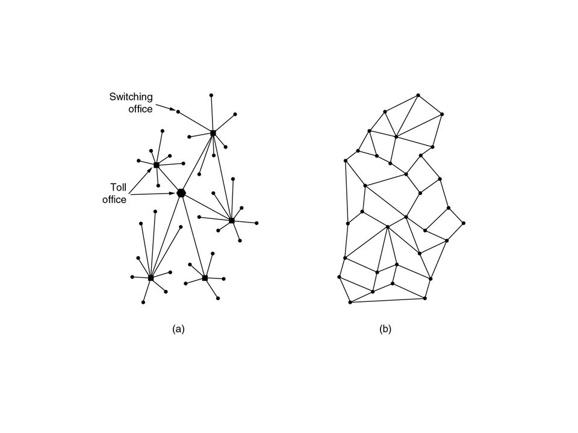

شكل 1-1 : (a) ساختار شبكه تلفن (b) طرح بارن براي يك سيستم سوئيچينگ توزيع شده
نظرية سوئيچينگ پاكتي مورد توجه قرار گرفت و «لاري روبرتس» در «آژانس پروژه هاي تحقيقاتي پيشرفته» (ARPA) پيش نمونه اي از ARPA net را، كه بعدها به اينترنت تبديل شد، بر اين اساس ساخت و آن را شبكة سوئيچينگ پاكتي نام نهاد. بقيه ماجرا، آن چنان كه گفته شده است تاريخ است. در قسمت زير خواهيد كه اين سيستم چگونه عملاً، مورد استفاده قرار مي‎گيرد.
1-4- از ARPANET تا اينترنت:
ريشه هاي اينترنتي كه امروزه مي شناسيم به يك پروژة مربوط به سال 1969 در وزارت دفاع آمريكا بر ميگردد كه بر اساس آن چند مركز كامپيوتر در سراسر آمريكا بايد به هم وصل مي شدند.
چنانچه اشاره شد پنتاگون شبكه‌اي مي‌خواست كه در صورت تخريب بخشي از آن براثر بمباران يا حوادث طبيعي بتواند باز هم به كار خود ادامه دهد. اين شبكه كه به ARPANET شهرت يافت (ARPA علامت اختصاري «آژانس پروژه هاي پژوهشي پيشرفته» است). از ابتدا طوري طراحي شدكه يك بخش مركزي نداشته باشد.و در نتيجه در صورت حمله و تخريب هر بخش آن باز هم بتواند به كار خود ادامه دهد.
شبكه اي كه همچون يك تار عنكبوت شكل گرفت و هر كامپيوتر آن از مسير هاي مختلف مي توانست به همتايان خود داده هاي خود را بفرستد. حتي اگر يك يا دو كامپيوتر روي شبكه – يا پيوند بين آنها- كاملاً از كار مي افتاد بقيه باز هم مي توانستند از طريق مسيرهاي صدمه نديدة ديگر با هم ارتباط برقرار كنند. اين شبكه به «بسته هايي» (packet) از داده ها كه به وسيلة كامپيوتر هاي مختلف ارسال مي شدند اتكا داشت. اطلاعات در هر انتقال به وسيلة كامپيوتر ميزبان بر اساس استاندارد پروتوكل اينترنت(IP) به بسته هاي كوچك تقسيم مي شد.
بسته ها، كه هر كدامشان نشاني كامپيوتر مقصد را نيز با خود داشت، از طريق شبكه انتقال مي يافت. كامپيوترهاي واقع در مسير، نشاني موجود در بسته ها را مي خواندند و بسته ها را به نزديكترين كامپيوتر بعدي در مسير كامپيوتر مقصد هدايت مي كردند. بسته ها از كامپيوترها و خطوط ارتباطي مختلف مي گذشتند.
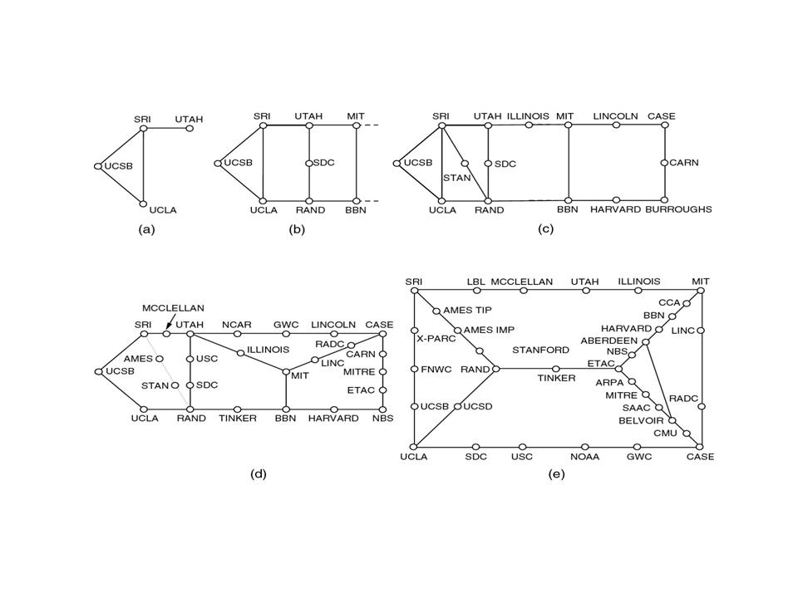
در نهايت، بسته‌ها به كامپيوتر مقصد مي رسيدند و در آنجا دوباره به هم وصل مي‌شدند تا فايل اوليه به وجود بيايد. پس از آن كه آزمايشها سودمندي آن را اثبات كردند ساير بخشهاي دولتي و دانشگاههاي پژوهشي تمايل خود را به وصل شدن به آن شبكه بيان كردند. ارتباطات الكترونيكي به صورت روشي مؤثر براي دانشمندان و ديگران به منظور استفادة مشترك از داده ها در آمد.

شكل 1-2 : مراحل رشد آرپانت. (a) دسامبر 1969 (b) ژوئيه 1970 (c) مارس 1971 (d) آوريل 1972 (e) سپتامبر 1972
در همان زمان كه ARPA NET در حال رشد بود، تعدادي شبكة پوشش – محلي (LAN) در نقاط مختلف آمريكا به وجود آمد. مديران LAN ها نيز به وصل كردن كامپيوتر هاي شبكه هاي خود به شبكه هاي بزرگتر اقدام كردند. پروتوكل اينترنت(IP) ARPANET زبان استاندارد حكمفرما براي برقراري ارتباط كامپيوتر هاي شبكه هاي مختلف به يكديگر شد.
در دهة 1980 ، وقتي بنياد ملي علوم(NSF) يك شبكة پاية‌ ارتباطاتي (backbone) جديد و سريعتر بر اساس IP ساخت تا دانشگاهها و مؤسسات پژوهشي را با پنج مركز ابر كامپيوتري در نقاط مختلف آمريكا ارتباط بدهد، اينترنت بزرگتر و بي در و پيكر تر شد.رشد روز افزون اينترنت در ابعاد بين المللي امروزهم ادامه دارد. همة كشورها به اينترنت وصل نشده اند، اما به هر كشوري كه بخواهد خوش آمد گفته مي‌شود.
تا اكتبر سال 1995، بخشهايي از NSFnet – كه تا آن موقع به وسيلة كمك مالي دولت اداره مي شد- فروخته شد يا به صورت شركتهاي خصوصي تجديد سازمان گرفت.
اينترنت كنوني مجموعه اي وسيع از شبكه هاي بزرگ است كه عمدتاً به وسيلة شركتهاي مخابرات معظم مانند MCI و Sprint اداره مي شود، و چند نقطه «اصلي» تعداد بسياري از شبكه هاي كوچكتر را به خود متصل كرده اند. جزئيات مربوط به آن براي كساني كه از پست الكترونيكي اينترنت بهره مي گيرند خيلي مهم نيست.
1-5- اينترنت گسترده تر مي‌شود:
از اوايل دهة 1990 رشد استفاده از اينترنت به صورت تصاعدي افزايش يافت. يكي از علل چنين استقبالي ابزار جستجويي مانند Gopher و Archie بوده است، اما اينها در سال 1991 تحت الشعاع «وب جهان پهنا» قرار گرفتند كه به وسيلة CERN ، «آزمايشگاه فيزيك هسته اي اروپايي» ساخته شد. با آن كه وب جهان پهنا از ابتدا طوري بود كه مبادلة اطلاعات براي تازه واردان آن بسيار ساده باشد، بزرگترين جهش در وب در سال 1993 با عرضة نرم افزار موزائيك (Mosaic) كه نخستين برنامة مرورگر وب گرافيكي بود به وجود آمد.برنامة موزائيك محصول تلاش دانشجويان و استادان بخش «مركز ملي كاربردهاي ابر كامپيوتر» در دانشگاه ايلينويز آمريكا بود. براي نخستين بار، موزائيك امكانات اشاره – و – تقه (كليك به وسيلة‌ موش) را فراهم كرد. كاربران مي‌توانستند صفحات وب (Webpages)، يا مجموعه اي از متن و گرافيك را كنار هم بگذارند تا هر كسي كه مي خواست آنها را بتواند روي اينترنت ببيند. وقتي با موس روي كلمه ها يا تصاوير خاصي كه، فرا پيوند (hyperilink) ناميده مي شد، تقه اي زده مي شد برنامة موزائيك به طور خودكار يك صفحة ديگر را باز مي كرد(كه به كلمه يا تصوير خاص و تقه زده شده اختصاص داشت.) بهترين بخش اين سيستم آنجا بود كه فرا پيوندها مي توانستندبه صفحاتي روي همان كامپيوتر يا هر كامپيوتر ديگر اينترنت با خدمات وب اشاره كنند.صفحات جديد وب همه روزه ظاهر مي شدند و مفهوم «موج سواري» (surfing) روي وب متولد شد.
اواسط سال 1994 بيش از سه ميليون كامپيوتر به اينترنت وصل شده بود، و در آن هنگام اجراي عمليات آهسته نشده بود. صفحات وب كه حاوي همه چيز بودند- از اسنادرسمي دولتي يا داده هاي با ارزش تحقيقاتي گرفته تا تصاوير مدلهاي جديد البسه- در سراسر دنيا چند برابر شد. موزائيك و جانشينان آن، مانند Navigator محصول شركت «نت اسكيپ» اينترنت را از قلمرو علمي و فني به ميان مردم آوردند.
امروزه، فقط در آمريكا بيش از 10 ميليون نفر از اينترنت بهره مي گيرند. طبق بررسيها، بيش از 51 در صد از كاربران اينترنت از سال 1995 به بعد وارد اين محيط شده اند.
ميليونها انساني كه از خدمات روي خطي اينترنت بهره مي گيرند نيازي ندارند كه نكات فني اينترنت مانند TCP/IP را بفهمند. دسترسي به اينترنت زماني به معناي اين بود كه استفاده كننده بخشي از يك مؤسسة بزرگ مانند دانشگاه يا يك مركز پژوهشي است. امروزه، مؤسسات مختلفي «فراهم كنندة خدمات اينترنت» (ISP) هستند.
دست كم بعضي از مبالغه ها دربارة اينترنت تعديل شده است، رشد روز افزون آن و ساده تر شدن استفادة آن همچنان ادامه دارد. هر چه مردم بيشتري به اينترنت رجوع مي‌كنند تعداد شركتهاي نرم افزاري سازندة برنامه هاي اينترنت نيز بيشتر مي‌شود.
باآن كه بعضي از عاشقان اينترنت، آن را نوعي سبك زندگي مي دانند در نظر بيشتر استفاده كنندگان منبع سرگرمي، اطلاعات، و ارتباطات است. پراستفاده ترين خصوصيت اينترنت پست الكترونيكي آن است كه يكي از ابزارهاي ارتباطي كار آمد به شمار آمده است. پيامها به سرعت از يك كامپيوتر به ديگري پرواز مي‌كنند و در آنجا منتظر مي مانند تا دريافت كننده وقت براي خواندن آنها پيدا كند. وب امكانات خوبي نيز براي كپي كردن نرم افزارهاي مجاز از لحاظ كپي فراهم مي‌كند.
اينترنت براي پشتيباني فني شركتهاي كامپيوتر نيز مفيد است. اين شركتها مي توانند نرم افزارهاي رايگان خود به ويژه دستگاه رانها را از اين طريق به مشتريان خود برسانند. همة نرم افزارهاي مورد نياز براي استفاده از اينترنت را تقريباً به رايگان مي توان از خود اينترنت دريافت كرد. فقط آنها كه اولين بار از اينترنت مي خواهند استفاده كنند به نرم‌افزار مخصوص نياز دارند.
در جامعة اطلاعاتي امروز اينترنت خبرهاي روزانة‌ خوبي دارد: آخرين اخبار جهان، اخبار هواشناسي، عكسهاي ماهواره اي، نتايج مسابقات ورزشي، و تفسير دربارة همه چيز. علاوه بر مسائل جدي، اينترنت سرگرمي را نيز فراهم مي‌كند. گفتگو هاي همزمان با افراد مختلف، بازي، جلوه هاي صوتي و … دهها ميليون صفحه در وب وجود دارد.
براي هر كسي چيزي دارد.
طراحان اولية اينترنت اصلاً چنين وضعي را پيش بيني نمي كرده اند، اما انعطاف پذيري يكي از برجسته ترين مشخصات اينترنت است. همه روزه اصطلاحات جديد، امكانات جديد، و نسخه هاي جديدي از نرم‌افزارهاي اينترنت به وجود مي آيد. امروزه مي توانيد به صداي زندة راديوها از روي اينترنت گوش بدهيد، قطعات كوچك و آهستة بعضي از برنامه هاي تلويزيوني راببينيد، و يا با ديگر كاربران اينترنت در سراسر جهان كنفرانس برقرار كنيد. يك زبان برنامه سازي جديد به نام جاوا (java) آينده اي را نويد مي دهد كه در آن برنامه هاي كاربردي به طور خودكار از اينترنت وارد كامپيوتر استفاده كننده شوند و خودشان را بر اساس كامپيوتر ميزبان پيكربندي كنند، و اجرا شوند،‌ و وقتي كارشان تمام شد ناپديد شوند.
1-6- پهناي باند (bandwith) بزرگترين مانع سر راه پيشرفتهاي بيشتر اينترنت.
پهناي باند به ظرفيت شبكه براي پمپ كردن اطلاعات بين مكانهاي مختلف اشاره دارد. باآن كه سيستم فعلي براي پست الكترونيكي متون يا مقداري تصوير خوب است، براي ارسال قطعات ويدئويي امكانات اينترنت كم است. بهترين مودمهاي موجود در بازار با سرعت 56 كيلو بيت در ثانيه كار مي‌كنند كه براي ارتباطات ويدئويي كند است.
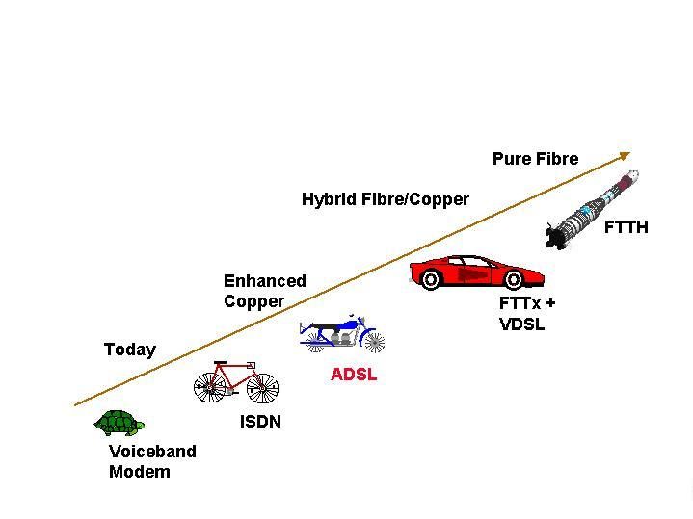
به اينترنت امروزي لقب «ابر بزرگراه اطلاعاتي» داده اند،‌ اما اينترنت بيشتر به يك جادة خاكي مي ماند كه براي اولين اتومبيلها ساخته شد. حتي زماني كه استفاده از اتومبيل رو به گسترش مي نهاد باز هم بسياري از مردم سواراسب مي شدند. اما در نهايت، اتومبيلهاي يك نسل بعد روش سفر را در كشور ها به كلي دگرگون كردند. در واقع در آينده استفاده از روش هاي پهن باند(broad band) (بخصوص روش DSL كه نوعي روش پهن باند مي باشد، به دليل نصب و پيكربندي آسان، و هزينة پايين و سرعت مناسب) جايگزين روش هاي كُند قبلي خواهد شد.

شكل 1-3 : سير تكاملي ارتباطات ديجيتال

فصل دوم:
آشنايي با معماري اينترنت،
شبكه تلفن عمومي و مودم
مقدمه
رفتن به روي خط (online) دشوار نيست. به اين شرط كه يك اتصال اينترنت و نرم افزار لازم را داشته با شيد،‌كافي است كامپيوتر را روشن كنيد و با موس خود چند تقه (click) بزنيد.در عرض چند دقيقه، مي توانيدآخرين خبرها را بخوانيد، قيمت بسياري از وسايل و دستگاهها را ببينيد، يا از بسياري ديگر از امكانات اينترنت بهره بگيريد. همة‌اين كارها را فقط با نوك انگشت خود انجام مي دهيد، گاهي انگشت چپ خود را روي دكمه موس فشار مي دهيد.
اما اين سهولت نبايد شما را فريب بدهد و به اين باور برساند كه دنياي كامپيوتر و اينترنت ساده است . اينترنت و كامپيوتر با استفاده از مفاهيم و فن آوريهاي بسيار پيچيده اي ساخته شده اند. فهميدن روش كار اين مفاهيم و فن آوريها به شما امكان مي‌دهد كه بهتر بتوانيد از دنياي كامپيوتر و اينترنت بهره بگيريد.
فصل دوم: آشنايي با معماري اينترنت، شبكه تلفن عمومي و مودم
2-1-در خواست
اولين عمل پيچيده درگامهاي شما بر روي خط در خواست اطلاعات است. اجراي هر در خواست به نظر مي رسد كه كار ساده اي باشد. زيرا تنها كاري كه براي هر در خواست بايد انجام دهيد تقه زدن بر روي يك فرا پيوند (hyperlink ؛ فرا پيوند به يك نماد يا icon ، تصوير، يا متن در يك سند الكترونيكي اشاره دارد كه شما را از روي آن سند به يك سند ديگر مي برد)، وارد كردن يك مكان ياب منبع عمومي يا URL (يك نشاني اينترنت)، يا تقه زدن بر روي يك دكمه براي بررسي پيامها يا نامه هاي پست الكترونيكي (E-mail) است، مانند در زدن خانه ها است، منتهي، در خانه هايي را به صدا در مي آوريد كه حاوي اطلاعات است، درست؟
نه، غلط است. در اين سيستم ارتباطات جهاني كه حاوي بيش از 500 ميليون صفحه از داده‌ها مي‎باشد كارها به اين سادگي انجام نمي گيرد. در عمل، هر در خواستي شامل موارد مختلفي است: مكان داده هاي مورد در خواست؛ مكان كامپيوتري كه در خواست را مي دهد؛ اطلاعاتي چون اسم كاربري يا كلمة عبور كه معين مي‌كند چه كسي در خواست داده است؛ اطلاعات امنيتي براي اطمينان از درستي داده‌ها؛ و موارد ديگري كه اينترنت براي اطمينان از انتقال درست داده‌ها نياز دارد. از همين روي، درخواست از اينترنت مانند در زدن يك خانه نيست.هر در خواست با نرم افزار ارتباطاتي مستقر در كامپيوتر شما آغاز مي‌شود. اين نرم افزار مي تواند يكي از انواع نرم افزارهاي مرورگر وب (web browser)، پست الكترونيكي، گروه خبري (newsgroup ؛ برنامه اي كه به شما امكان مي دهد كه پيامهاي گروه خبري را ببينيد يا ارسال كنيد)، يا برنامه اي كه به شما امكان مي دهد با يك نقطة حضور يا Point Of Presence (POP ؛ يك نقطة دسترسي به اينترنت) ارتباط برقرار كنيد است.
وقتي روي يك فراپيوند تقه بزنيد يا يك URL وارد كنيد نرم افزار ارتباطاتي بلا فاصله در خواست شما را پردازش مي‌كند و آن را براي انتقال به POP آماده مي سازد. نرم افزار ارتباطاتي با استفاده از يك مجموعه قواعد استاندارد كه به استاندارد TCP/IP شهرت يافته است در خواست شما را به تكه هاي كوچكتر مي شكند. (TCP/IP استانداردي است كه انتقال داده‌ها برروي اينترنت را هدايت مي‌كند). اين تكه ها به اطلاعات ديگري كه مربوط به مسير انتقال است وصل مي‌شوند تا مقصد خود را بدانند.به هر تركيب تكه هاي داده‌ها واطلاعات مسير، يك پاكت (packet) مي گويند. اندازة پاكتها متفاوت است اما معمولاً حاوي 128 كيلو بايت از داده‌ها هستند.
سپس نرم افزار ارتباطي، اين پاكتها را به وسيلة اتصالي كه آنها را به POP مي فرستد انتقال مي دهد. اين وسيلة‌ اتصال مي تواند يك مودم يا كارت شبكه باشد. مودم كه از طريق يك ارتباط تلفني به POP وصل مي‌شود وسيله اي است كه پاكتهاي ديجيتال را به امواج (يا صداهاي) آنالوگ تبديل مي‌كند. پس از آن، اين صداهاي آنالوگ مي توانند از طريق شبكة تلفن انتقال پيدا كنند. اكثر كامپيوترهايي كه امروزه به فروش مي رسند حاوي يك مودم هستند.
مودم پاكتها را به يك فرمت آنالوگ تبديل مي كند، و سپس از طريق كابل تلفن به پريز تلفن انتقال مي دهد. پريز ديواري تلفن به كابل ديگري وصل است كه از خانه يا دفتر كار شما به خطوط تلفن محلي شركت مخابرات وصل است. در دفتر محلي شركت مخابرات، اين پاكتها دوباره به فرمت ديجيتال تبديل مي شوند و به سوي POP حركت مي كنند، كه به وسيلة يك مؤسسة فراهم كنندة خدمات اينترنت(ISP؛ شركتي كه دسترسي به اينترنت را براي مشتركين خود فراهم مي كند) نگهداري مي شود.
2-2- فراهم كنندة خدمات اينترنتISP) (
پاكتها وقتي به POP مي رسند در شكل ديجيتالي هستند و كامپيوتر هاي مركزي ISP آنها را در يافت مي كنند. سپس اين كامپيوترها پاكتها را پهلوي هم مي گذارند و براي اطمينان يافتن از انتقال داده هاي شما با نرم افزار ارتباطاتي شما ارتباط برقرار مي كنندو اگر نرم افزار شما خطايي را كشف كند، به طور خودكار مجدداً در خواست شما را به ISP ارسال مي كند. سپس، كامپيوترهاي مركزي ISP مشخص مي كنند كه در خواست شما به كجا بايد برود. اگر داده هاي در خواستي شما بر روي يك كامپيوتر خدمات دهندة (server ؛ كامپيوتري حاوي داده ها يا برنامه هاي كاربردي مختلف كه كامپيوتر هاي راه دور مي‎توانند به آنها دسترسي داشته باشند) محلي قرار داشته باشد داده هاي در خواستي به آن محل ارسال مي‎شود.
اگر داده هاي در خواستي بر روي كامپيوتر خدمات دهندة‌ محلي نباشد، در خواست به يك مسير ياب يا روتر(router ؛ كامپيوتري كه مسير جريان داده ها بر روي اينترنت را معين مي‌كند) ارسال مي‎شود. كار روتر تعيين محلي است كه در خواست شما بايد به آنجا برود. تعيين سريعترين مسير براي رسيدن درخواست شما به مقصد نيز يكي ديگر از وظايف روتر است. وقتي مسير انتقال معين شد، روتر با استفاده از مجموعه قواعد TCP/IP در خواست شمارا به تكه هاي داده اي كوچكتر تقسيم مي كند. اين تكه ها با اطلاعات مربوط به مسير تركيب مي شوند، و پاكتها در اينترنت به طرف مقصد خود انتقال مي يابند.
2-3 - ساختار اينترنت

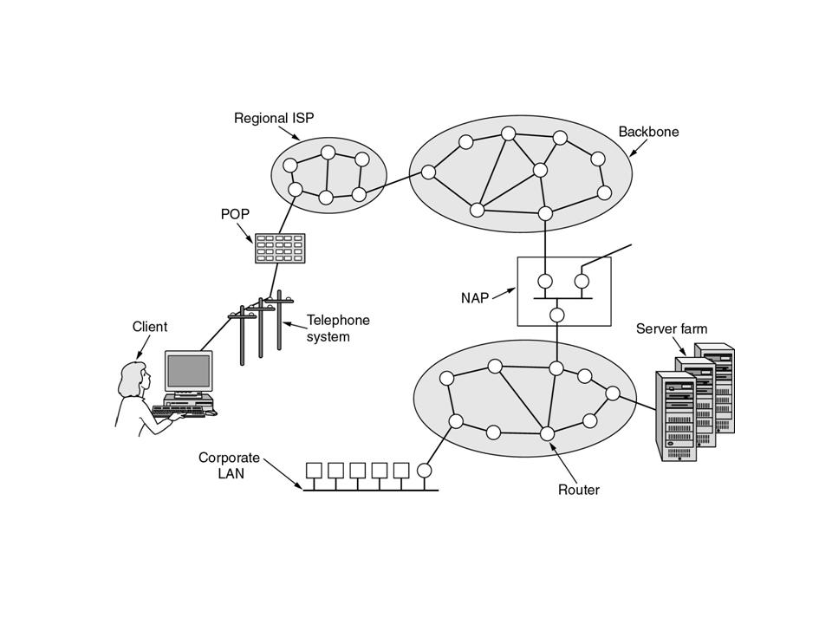

شكل 2-1 : يك تصوير كلي از اينترنت

در اين قسمت سعي مي كنيم تصويري كلي از اينترنت بدست دهيم (شكل 2-1) را ببينيد. به دليل شباهتها و تداخل وظايف زيادي كه بين شركتهاي مخابرات و ISPها وجود دارد، امروزه اوضاع بسيار درهم و مغشوش است، و سختي مي‎توان گفت كي چكاره است- به همين دليل توضيحات ذيل ساده تر از آن چيزيست كه در واقعيت وجود دارد.
اينترنت پديده اي است كه وصل شدن كامپيوترهاي مختلف سراسر جهان به همديگر را ممكن ساخته است. و شامل انواع مختلفي از كامپيوترها، خطوط تلفن، ماهواره ها ، و وسايل ارتباطي است كه مبادلة اطلاعات جهاني را فراهم مي سازد. روتر ها يا مسير يابها، سيستم كامپيوتري ISP ، و خطوط تلفن محلي كه در بالا ذكر شد همگي بخشي از اينترنت هستند.
وسايل ارتباطاتي اي را كه اجزاء اينترنت به شمار مي آيند مي توان در سه گروه طبقه بندي كرد: شبكه هاي منطقه‌اي، ستون فقرات (backbone) ، و نقاط ميان – اتصالي (interconnect) . با شرح اينترنت بر حسب اين سه گروه بهتر مي توان فهميد كه اطلاعات چگونه از يك مكان به مكان ديگر سفر مي كند.
- شبكه هاي منطقه اي: وقتي پاكتها مسيرياب يا روتر ISP را ترك مي‌كنند، معمولاً بر روي يك شبكة منطقه اي حمل مي شوند. شبكة منطقه اي شامل خطوط مخابراتي است كه به وسيلة اداره كنندة شبكة محلي و منطقه اي نگهداري مي شود. اين اداره كنندگان ممكن است كارمندان ISP ها ، شركت مخابرات ، ياهر سازمان ديگر باشند.
اداره كنندة شبكة منطقه اي با اجاره دادن خطوط داده اي با سرعت كمتر از 544/1 مگابيت درثانيه به نواحي محلي و بر پا سازي POP هاي محلي خدمات مي دهد .يك شبكة منطقه اي با اتصال يافتن به يك back bone يا شايد به يك نقطة ميان – ارتباطي، اگر در ناحيه وجود داشته باشد، مي توان بخشي از اينترنت شود.
- بك بونها(back bone) : بك بونها سريعترين مسير براي داده هاي اينترنت هستند و معمولاً سرعت انتقال داده اي بيش از 45 مگابيت در ثانيه را دارند. از همين روي، بك بونها اكثر ترافيك اينترنت راه دور راحمل ميكنند.
- نقطه هاي ميان – ارتباطي: نقطه هاي ميان – ارتباطي كه گاهي نقطه هاي مبادلة اينترنت ناميده مي شوند در اصل نقطه هايي هستند كه در آنها دو يا چند شبكه براي ارتباط و تبادل داده ها به وصل مي شوند.
2-4-مقصد و سفر بازگشت
پاكتها پس از سفر خود در اينترنت سرانجام به مقصد مي رسند، كه كامپيوتر خدمات دهنده اي است كه حاوي داده هاي در خواستي شماست. پاكتها پهلوي هم گذشته مي شوند و داده هاي در خواستي شما از پروتوكلي مناسب براي ارتباط با اين كامپيوتر خدمات دهنده بهره مي گيرد. به عنوان مثال، در خواست براي داده هاي وب از پروتوكل HTTP براي ارتباط با كامپيوتر خدمات دهندة وب استفاده مي كند. در خواست براي پست الكترونيكي از پروتوكل SMTP براي ارتباط با خدمات دهندة امور پستي سود مي‎گيرد. وقتي خدمات دهندة مقصد پس از بررسي ISPيِ شما از انتقال درست داده ها مطمئن شد خود را براي ارائة داده هاي در خواستي شما و ارسال آن داده ها آماده مي‌كند.
نرم افزار ارتباطاتي اين خدمات دهنده، داده هايِ در خواستيِ شما را به تعدادي پاكت تبديل مي كند و آنها را به روتر تحويل مي دهد. روتر كوتاهترين مسير به كامپيوتر شما را تعيين مي كند و پاكتها از طريق اينترنت انتقال مي يابند. پاكتها از يك روتر به روتري ديگر مي روند تا به كامپيوتر شما برسند. وقتي پاكتها به كامپيوتر مركزي ISP شما برسندISP آنها را پهلوي هم مي گذارد تا داده هاي شكسته شده دوباره به هم وصل شوند. سپس ، كامپيوتر ISP با كامپيوتري كه داده ها را فرستاده است ارتباط برقرار مي كند تا از درست بودن داده هاي ارسال شده مطمئن شود. سرانجام، داده ها دوباره به تعدادي پاكت تقسيم بندي و به كامپيوتر شما ارسال مي شوند. اين پاكتها كامپيوتر مركزيِ ISP را در فرمت ديجيتال ترك مي كنند و از طريق سيستم تلفن محلي، كه در آنجا دوباره به فرمت آنالوگ تبديل مي شوند، به طرف خانه يا محل كار شما مي رسند. امواج آنالوگ از طريق سيم تلفن به مودم و كامپيوتر شما مي رسند. مودم اين امواج آنالوگ را به فرمت ديجيتال تبديل مي كند و پاكتهاي ديجيتال را به نرم افزار ارتباطاتي مي فرستد. نرم افزار ارتباطاتي شما با كامپيوتر مركزيِISP ارتباطي برقرار مي كند تا از درستي داده هاي دريافتي اطمينان پيدا كند. سرانجام ، پاكتها به هم مي چسبند و داده هاي درخواستي شما بر روي صفحه نمايش به صورت يك صفحة وب، يك نامة پست الكترونيكي، يك پيام گروه خبري، يا هر چه كه بناست باشد به نمايش در مي‌آيد.
2-5- يك چشم بر هم زدن
جالبترين مسئله دربارة اين عمليات آن است كه همة‌ اين كارها، بسته به سرعت ارتباط اينترنت شما،‌در يك يا دوبار چشم بر هم زدن روي مي دهند. هر بار كه روي يك فراپيوندكليك مي كنيد، يا يك URL وارد مي كنيد به زنجيره اي از كارها فرمان مي‌دهيد كه ممكن است كه در سراسر كره زمين بچرخد و معمولاً نتيجه را در كمتر از 10 ثانيه ارائه دهد. در اكثر مواقع،‌ اين زنجيرة رويدادها مورد توجه قرار نمي گيرد، و البته كاربران، كاري با اين رويدادها ندارند. هر بار كه كليد يك لامپ را مي زنيد به فكر نحوة برق رساني فرو نمي رويد. و نيازي نيست كه هر بار كه روي خط مي رويد به فيزيك كارهايي كه در اينترنت روي مي دهد فكر كنيد. با همة اينها، اين كه با طرز كار اينترنت آشنا باشيد جالب است.
براي اينكه مطالبي كه در اين قسمت (در مورد انتقال اطلاعات) گفته شد، كاملتر شود لازم است در ادامة اين مبحث در مورد سيستم شبكه تلفن عمومي و كاركرد مودم نيز توضيحاتي داشته باشيم.
2-6- شبكة تلفن عمومي
اگر بخواهيم دو كامپيوتر را كه نزديك به هم و يا در يك ساختمان هستند، به يكديگر متصل كنيم، كار بسيار ساده است و فقط كافيست يك رشته كابل بين آنها بكشيم- اين همان شبكة محلي يا LAN است- اما اگر فاصلة كامپيوترها زياد باشد، كابل بايستي از املاك خصوصي يا شهري عبور داده شود، هزينة انجام كابل كشي معمولاً به مانعي بزرگ تبديل مي‎شود (البته اگر اين كار غيرقانوني نباشد، كه در اغلب كشورها هست). در نتيجه، طراحان شبكه به تأسيسات مخابراتي موجود روي مي آورند.
اين تأسيسات بويژه شبكة تلفن عمومي- (Public Switched Telephone Network) PSTN- سالها قبل و با هدفي ديگر طراحي شده اند: انتقال صداي انسان بگونه اي كمابيش قابل تشخيص. كارايي اين تجهيزات براي ارتباط كامپيوتر- كامپيوتر در بهترين حالت اغلب حاشيه‌اي است، اما با به بازارآمدن فيبر نوري و تكنولوژيهاي ديجيتال (مانند ADSL) اين وضعيت بسرعت درحال تغيير است. درهرحال، سيستم تلفن عمومي چنان با شبكه‌هاي (گستردة) كامپيوتري عجين است، كه جادارد وقت بيشتري به بررسي‌آن اختصاص دهيم.
براي بهتر شكافتن صورت مسئله، اجازه دهيد مقايسه اي كلي (ولي روشن كننده) بين ارتباط دو كامپيوتر از طريق خطوط ADSL و از طريق خطوط تلفن داشته باشيم. تفاوت اين دو مانند تفاوت سرعت يك مرغابي كه سلانه سلانه در علفزار راه مي رود، با موشكي است كه به طرف ماه پرواز مي‌كند. اگر به جاي خط تلفن از اتصال ADSL استفاده كنيم، تفاوت سرعت به 1000 تا 2000 برابر خواهد رسيد.
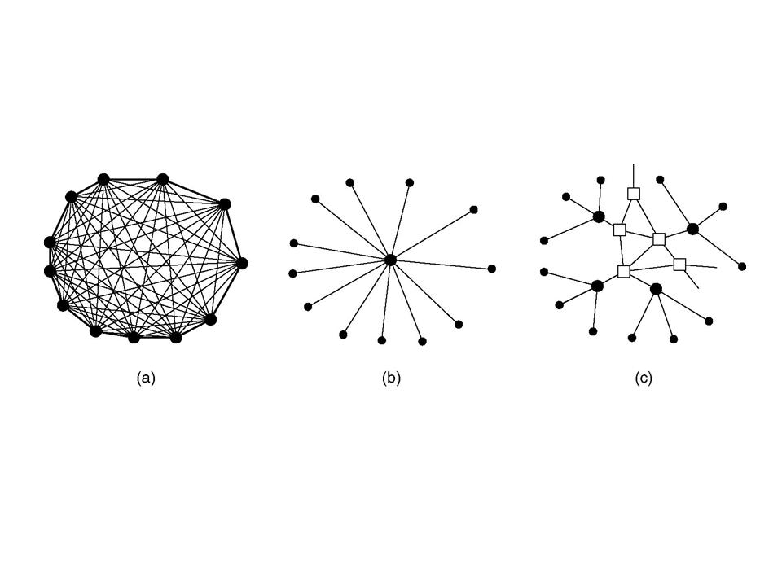
2-6-1- ساختار سيستم تلفن
بلافاصله بعد از آن كه آلكساندر گراهام بل در سال 1876 (و درست چند ساعت زودتر از رقيبش، اليشاگري) اختراع خود را به ثبت رساند، سيل تقاضا براي آن سرازير شد.

شكل 2-2 : (a) شبكه اي با اتصالات داخلي كامل (b) سوئيچ مركزي (c) سلسله مراتب دو سطحي
تلفنهاي اوليه به صورت جفتي كار مي كردند، و مشتريان مجبور بودند بين خودشان يك رشته سيم بكشند (مسير برگشت الكترونها از زمين بود). خيلي زود معلوم شد كه مدل اتصال هرتلفن به تمام تلفنهاي ديگرمدلي عملي نيست. شكل 2-2 (الف) خوشبختانه بل خيلي زود متوجه اين مشكل شد، و با تأسيس شركتي به نام شركت تلفن بل، اولين مركز سوئيچينگ را در سال 1878 (در نيوهيون، كانتيكات) راه اندازي كرد. اين شركت يك رشته كابل به خانه يا دفتر هر مشتري مي كشيد. اين مدل را در شكل 2-2 (ب) ملاحظه مي‎كنيد. بزودي در هر شهر و دهكده اي مراكز سوئيچينگ بل داير شد، و بل مجبور شد براي برقراري تماسهاي راه دور اين مراكز را نيز به يكديگر متصل كند. اما در اينجا هم همان مشكل قبلي خود را نشان داد: ارتباط مستقيم هر مركز سوئيچينگ با تمام مراكز ديگر غيرممكن بود، بنابراين مراكز سوئيچينگ سطح- دوم اختراع شد. پس از مدتي كوتاه تعداد مراكز سطح- دوم نيز به شدت افزايش يافت- شكل 2-2 (ج) را ببينيد. بعدها اين سلسله مراتب تا پنج سطح بالا رفت. تا سال 1890 اين سيستم تلفن سه بخش عمده داشت: مراكز سوئيچينگ، سيمهايي كه بين مراكز سوئيچينگ و مشتركان كشيده مي شد (اين سيمها ديگر سيمهاي لخت با برگشت زمين نبود، بلكه تبديل به سيمهاي زوج تابيدة عايق دار شده بود)، و اتصالات راه دور بين مراكز سوئيچينگ. با آن كه پيشرفتهايي در هر يك از اين سه بخش صورت گرفته، اما مدل اولية بل در 100 سال گذشته تقريباً بدون تغيير باقي مانده است. تا قبل از دو پاره شدن AT&T در سال 1984، سيستم تلفن سيستمي با سلسله مراتب چند سطحي (و با پراكندگي زياد) بود. در بحث زير اين ساختار تا حد زيادي ساده شده، ولي عصارة اصلي آن همچنان حفظ شده است. هر تلفن با دو رشته سيم مسي به نزديكترين ايستگاه پاياني end office) يا (local central office وصل مي‎شود. فاصلة اين دو معمولاً بين 1 تا 10 كيلومتر است (و در شهرها كمتر از مناطق روستائيست). فقط در ايالات متحدة آمريكا نزديك به 22000 ايستگاه پاياني وجود دارد. به اتصال دو- سيمة بين ايستگاه پاياني و مشترك تلفن اصطلاحاً مدار پاياني (local loop) گفته مي‎شود. اگر مدارهاي پاياني موجود در سراسر دنيا را بدنبال هم رديف كنند، مي‎تواند هزار بار فاصلة زمين تا ماه را بپيمايد.
وقتي يك مشترك به مشترك ديگري كه به همان ايستگاه پاياني وصل است تلفن مي زند، دستگاههاي سوئيچينگ بين اين دو مدار پاياني يك ارتباط الكتريكي مستقيم برقرار مي‌كنند- اين ارتباط مستقيم در تمام طول تماس برقرار مي ماند.
اما اگر مشترك موردنظر متعلق به ايستگاه پاياني ديگري باشد، روش كار فرق مي‌كند. هر ايستگاه پاياني داراي چند خط ارتباطي با يك يا چند مركز سوئيچينگ، كه اصطلاحاً ايستگاه بين شهري (toll office) ناميده مي شوند، است- اگر اين ايستگاه ها در يك منطقه باشند، به آنها ايستگاه شريك (tandem office) نيز گفته مي‎شود- اين خطوط ارتباطي را ترانك هاي مرتبط كنندة بين شهري (toll connecting trunks) مي‎نامند. اگر ايستگاه هاي پاياني تلفن كننده و تلفن شونده به يك ترانك وصل باشند (كه در صورت نزديكي آنها بسيار محتمل است)، امكان دارد ارتباط در همان ايستگاه بين شهري برقرار شود. در شكل 2-2 (ج) يك شبكة تلفن ساده را مي بينيد، كه در آن تلفنها با نقاط سياه كوچك، ايستگاههاي پاياني با نقاط سياه بزرگ، و ايستگاه هاي بين شهري با مربع نشان داده شده اند.
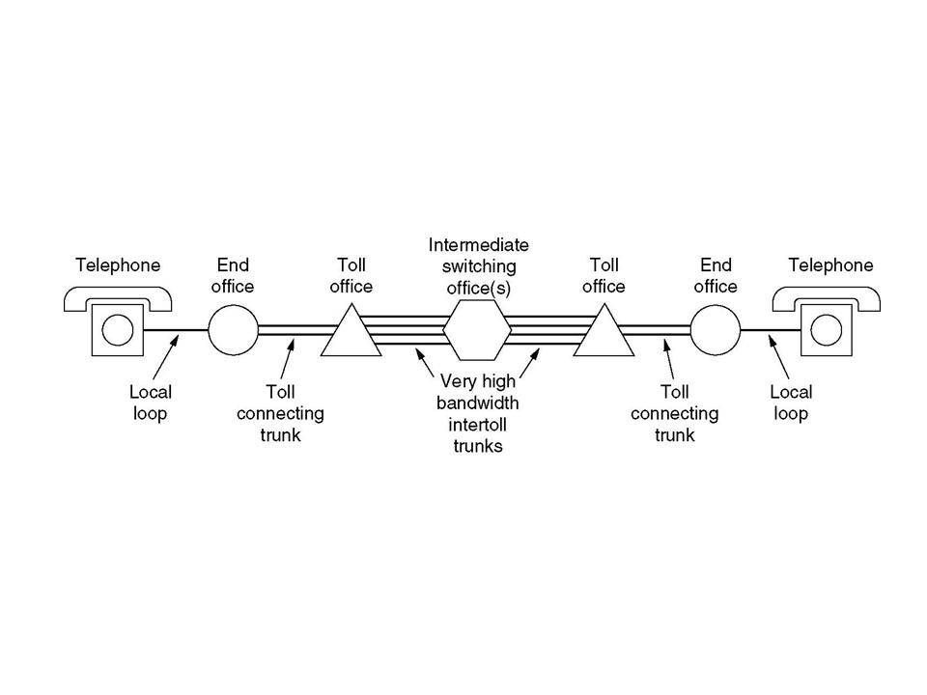
اگر تلفن كننده و تلفن شونده داراي ايستگاه بين شهري مشترك نباشند، مسير ارتباطي بايستي در سطح بالاتري برقرار شود. ايستگاه هاي بين شهري از طريق ايستگاه هاي اوليه (primary office)، ناحيه اي (sectional office) و منطقه اي (regional office) به هم متصل مي‎شوند. اتصال اين ايستگاه ها از طريق ترانك بين شهري (intertoll trunk يا (interoffice trunk برقرار مي‎شود. نوع مراكز سوئيچينگ و توپولوژي آنها از كشوري به كشور ديگر فرق مي‌كند، و به تراكم تلفن در آن كشور بستگي دارد. در شكل 2-3 نحوة هدايت يك تماس راه دور را ملاحظه مي‎كنيد.

شكل 2-3 : مدار هدايت يك تماس راه دور
در گذشته انتقال سيگنالهاي تلفن بصورت آنالوگ بود: ابتدا صدا به ولتاژ الكتريكي تبديل شده، و سپس همين سيگنال روي خط تلفن ارسال مي شد. با اختراع فيبر نوري، الكترونيك ديجيتال و كامپيوتر، امروزه ديگر تمام ترانك ها و سوئيچها ديجيتال هستند، و تنها قسمتي كه هنوز از تكنولوژي آنالوگ استفاده مي كند، همان مدار پاياني است. مزيت انتقال ديجيتال در اينست كه ديگر مشكل اعوجاج سيگنال در تقويت كننده هاي مختلف وجود ندارد، و فقط كافيست بتوانيم 0 را از 1 تشخيص دهيم. انتقال ديجيتال مطمئنتر، ارزانتر، و نگهداري آن ساده تر است و اين يعني آنچه كه در خطوط ADSL اتفاق مي‌افتد.
بطور خلاصه، سيستم تلفن از سه قسمت عمده تشكيل شده است:
1- مدارهاي پاياني (زوجهاي تابيدة آنالوگ - عموماً cat3 - كه به خانه ها و دفاتر كشيده مي‎شوند)
2- ترانك ها (فيبرهاي نوري ديجيتال كه مراكز سوئيچينگ را به يكديگر متصل مي‌كنند)
3- مراكز سوئيچينگ (مراكزي كه تماسهاي تلفني را از يك خط اصلي به خط ديگر هدايت مي‌كنند)
2-6-2- مدارهاي پاياني: مودم، ADSL
اكنون زمان آن است كه تا به بررسي نحوة كار سيستم تلفن بپردازيم. بخشهاي اصلي اين سيستم در شكل 2-4 نشان داده شده است. در اين شكل مدارهاي پاياني، ترانك ها، ايستگاه هاي بين شهري و ايستگاههاي پاياني را مي بينيد.
اجازه دهيد با بخشي كه بيشتر مردم با آن آشنايند، شروع كنيم: دو رشته سيمي كه از ايستگاه پاياني شركت تلفن به محل مشترك (خانه يا محل كار) كشيده مي‎شود. به اين دو رشته سيم اغلب «كيلومتر آخر» گفته مي شود، اگرچه طول آن ممكنست به چندين كيلومتر هم برسد. در طول يكصد سال گذشته در اين بخش از سيگنالهاي آنالوگ استفاده شده است، و (بدليل هزينة زياد تجهيزات ديجيتال) احتمالاً در چند سال آينده نيز وضع بهمين منوال خواهد بود. با اين حال، در اين آخرين سنگر آنالوگ نيز تغييرات شروع شده است. در اين قسمت از ميان مدارهاي پاياني مودم و در فصل چهارم ADSL و آخرين تحولات آنرا (با تأكيد بر مخابرات داده بين كامپيوترها) بتفصيل بررسي خواهيم كرد.
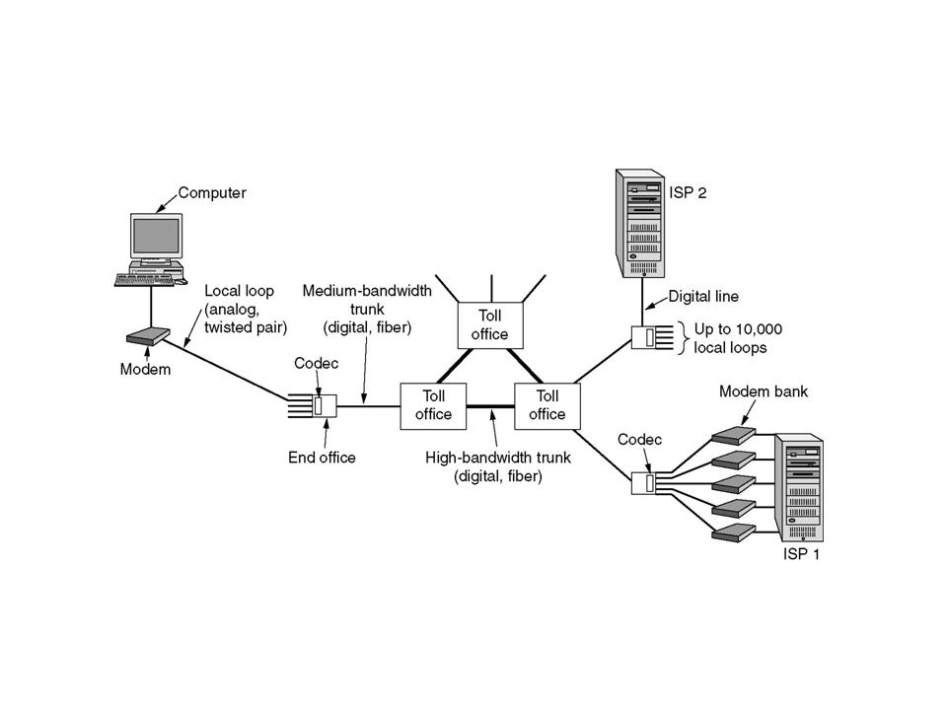

شكل 2-4 : تركيبي از انتقال ديجيتال و آنالوگ براي تماس كامپيوتر با كامپيوتر. تبديل سيگنال بوسيلة مودمها و كودكها انجام مي‎شود.
وقتي يك كامپيوتر مي‌خواهد داده هاي ديجيتال را روي يك خط تلفن آنالوگ ارسال كند، ابتدا بايد آنها را به سيگنالهاي آنالوگ تبديل كند- كاري كه با دستگاهي به نام مودم (modem) انجام مي‎شود. در ايستگاه پاياني اين اطلاعات مجدداً به سيگنالهاي ديجيتال تبديل شده، و براي ارسال روي ترانك راه دور (trunk) آماده مي‎شود.
اگر مقصد اطلاعات يك كامپيوتر باشد، سيگنال مجدداً به آنالوگ تبديل مي‎شود تا بتوان آنرا روي مدار پاياني آن ارسال كرد؛ و در مقصد يك مودم ديگر اطلاعات را از آنالوگ به ديجيتال تبديل مي‌كند. در شكل 2-4، ISP 1 (ارائه دهندة سرويسهاي اينترنتي) يك بانك مودم دارد، كه هر كدام از آنها به يك خط تلفن (مدار پاياني) مستقل متصلند. اين ISP مي‎تواند در آن واحد به تعداد مودمهاي خود به افراد مختلف سرويس بدهد (البته با اين فرض كه كامپيوترهايش به اندازة كافي قوي باشند). اين آرايش تا وقتي كه مودمهاي 56-kbps وارد بازار شدند، آرايش متداولي بود.
در مخابرات آنالوگ براي انتقال اطلاعات از ولتاژي كه با زمان تغيير مي كند، استفاده مي‎شود. اگر رسانة انتقال كامل و بدون نقص باشد، گيرنده دقيقاً همان سيگنالي را دريافت خواهد كرد كه فرستنده ارسال كرده است. اما متأسفانه چنين نيست، و گيرنده همان سيگنال ارسالي را دريافت نمي كند- و در مخابرات ديجيتال اين يعني خطا.
انتقال سيگنالهاي الكتريكي روي خطوط انتقال با سه مشكل عمده روبروست: تضعيف سيگنال، اعوجاج تأخيري، و نويز. وقتي يك سيگنال در رسانه انتقال منتشر مي شود، انرژي خود را از دست مي‎دهد كه به آن تضعيف (attenuation) مي گويند، و بر حسب دسي بل بر كيلومتر اندازه گيري مي‎شود. ميزان تضعيف يك سيگنال به فركانس آن بستگي دارد. شايد فكر كنيد كه اين وابستگي به فركانس اشكال زيادي ايجاد نمي كند، ولي وقتي يك موج را به صورت مجموعه اي از مولفه هاي فوريه در نظر بگيريد، تأثير وابستگي به فركانس خود را نشان خواهد داد. در واقع هر يك از مولفه هاي فوريه بگونه‌اي متفاوت تضعيف مي شوند، و تركيب مجدد آنها در گيرنده موج كاملاً متفاوتي ايجاد مي‌كند.
اما وضع از اين هم بدتر است، چون مولفه هاي فوريه با سرعتهاي متفاوتي در رسانة انتقال (سيم) منتشر مي‎شوند. اين تفاوت سرعتها باعث اعوجاج تاخيري (delay distortion) سيگنال در گيرنده مي‎شود.
مشكل ديگر نويز (noise)- انرژي ناخواسته از منابعي غير از فرستنده- است.
- مودم و مدولاسيون
بدليل مشكلاتي كه در بالا گفته شد (بويژه وابستگي تضعيف سيگنال و سرعت انتشار آن به فركانس)، سعي مي‎شود از سيگنالهايي با محدودة فركانسي پائين استفاده شود. متأسفانه، شكل موج مربعي سيگنالهاي ديجيتال داراي طيف فركانسي وسيعي است، و به شدت در معرض تضعيف و اعوجاج تأخيري قرار دارد. اين تاثيرات باعث شده تا سيگنالهاي بيس باند (DC) فقط براي سرعتهاي پائين و مسافتهاي كوتاه مناسب باشد.
براي حل مشكل سيگنالهاي DC بويژه در خطوط تلفن، از سيگنال AC استفاده مي‎شود. در اين جا يك تون 1000 تا 2000 هرتزي بعنوان موج حامل سينوسي (sine wave carrier) بكار برده مي‎شود. براي انتقال اطلاعات مي‎توان دامنه، فركانس يا فاز اين موج حامل را مدوله كرد.
دستگاهي كه جريان بيت ها را بعنوان ورودي گرفته، و با ايجاد يك موج حامل و اعمال يكي از انواع مدولاسيون (يا تركيبي از آنها) يك خروجي آنالوگ توليد مي‌كند (و يا برعكس، با گرفتن موج آنالوگ اطلاعات ديجيتال را از آن استخراج مي‌كند)، مودم (modulator- demodulator) ناميده مي‎شود. مودم بين كامپيوتر (ديجيتال) و سيستم تلفن (آنالوگ) قرار مي‎گيرد.
بالا بردن سرعت بسادگي وفقط با زياد كردن نرخ نمونه برداري (sampling rate) ممكن نيست، قضية نايكوئيست مي‌گويد كه براي يك خط كامل 3000 Hz (كه خطوط تلفن مسلماً چنين نيستند)، حداكثر نرخ نمونه برداري 6000 Hz است. در عمل، اكثر مودمها با نرخ 2400 times/sec نمونه برداري مي كنند، ولي سعي مي‌كنند در هر نمونه برداري بيت هاي بيشتر را بخوانند.
به تعداد نمونه ها در ثانيه باد (baud) گفته مي‎شود و در هر باد يك سمبل (symbol) فرستاده مي‎شود.
نرخ بيت (bit rate) مقدار اطلاعاتيست كه روي يك كانال فرستاده مي شود، و برابر است با نرخ سمبل (symbol/sec) * تعداد بيت در هر سمبل (bits/ symbol).
تمام مودمهاي پيشرفته براي ارسال بيشترين بيتهاي ممكن در هر باد، از مدولاسيون هاي تركيبي (چند دامنه اي و چند فازي) استفاده مي‌كنند.
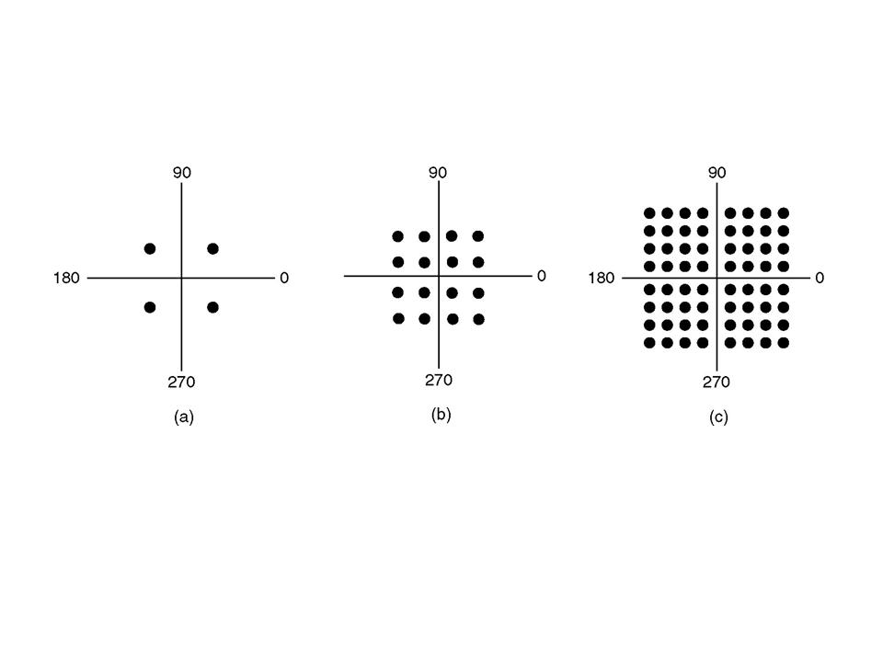
در شكل 2-5 (الف) مدولاسيوني را مي بينيد، كه در آن از چهار دامنه و چهار فاز مختلف استفاده شده و (مدولاسيون دامنة چهارگانه- Quadrature Amplitude Modulation) گفته مي‎شود (گاهي نيز QAM-16 خوانده مي‎شود). با مدولاسيون QAM-16 مي‎توان روي يك خط 2400-baud تا سرعت 9600 bps داده ارسال كرد.

شكل 2-5 : (a) مدولاسيون QPSK. (b) مدولاسيون QAM-16. (c) مدولاسيون QAM-64
درشكل 2-5 (ب) مدولاسيون ديگري را مي بينيد كه شامل دامنه هاي بيشتري است. در اين طرح 64 تركيب ممكنه وجود دارد، كه بدين ترتيب مي‎توان به ازاي هر سمبل 6 بيت را ارسال كرد. اين مدولاسيون QAM-64 نام دارد (از مدولاسيون QAM با مراتب بالاتر نيز استفاده مي‎شود).
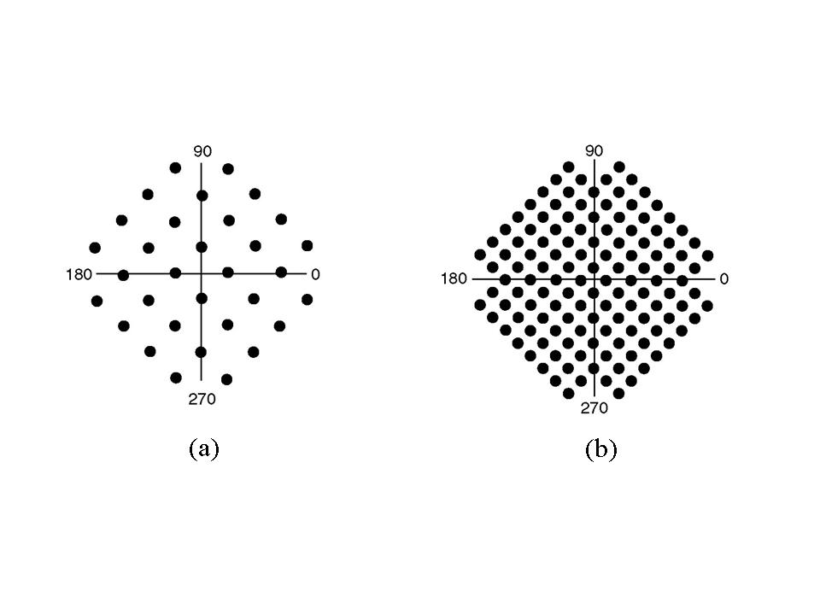
دياگرامهايي مانند شكل 2-5 كه تركيبات ممكنة دامنه و فاز را نشان مي دهند، به دياگرام فلكي (constellation diagram) معروفند.

شكل 2-6 : (a) استاندارد V.32 براي 9600bps (b) استاندارد V.32 bis براي 14,400 bps
با بالا رفتن تعداد نقاط در دياگرام فلكي حتي نويزهاي كوچك نيز مي‎توانند باعث بروز خطا در آشكارسازي دامنه يا فاز سيگنال شوند، كه بدنبال آن بيتهاي زيادي از دست مي رود. براي كاهش احتمال خطا، در مودمهاي سرعت- بالا با اضافه كردن بيت هاي اضافي نوعي تصحيح خطا (error correction) انجام مي‎شود. به اين روش TCM (مدولاسيون كدگذاري تار و پودي- Trellis Coded Modulation) مي گويند. براي مثال،‌ استاندارد V.32 از 32 نقطة فلكي براي ارسال 4 بيت داده و يك بيت برابري (parity) در هر سمبل استفاده كرده، و با نرخ 2400-baud به سرعت 9600 bps (با تصحيح خطا) دست مي يابد. دياگرام فلكي اين استاندارد را در شكل 2-6 (الف) مشاهده مي‎كنيد.

فصل سوم
راههاي مختلف ارتباط با اينترنت

مقدمه
وقتي مي بينيد كه همسايه يا همكارتان با تفاخر دربارة ارتباط باند پهن (broad band) اينترنت صحبت مي‎كند. احساس مي‎كنيد زمان تغيير روش دستيابي اينترنت فرارسيده است. با آن كه هنوز قيمت ارتباط باند پهن بالاست و تجهيزات استفاده از آن هنوز در بسياري از نقاط نصب نشده است بعضي از كاربران به استفاده از آن روي آورده اند.
با آن كه در دنياي اينترنت سريعتر به معني بهتر است، يك ارتباط باند پهن سريع لزوماً بهترين گزينه براي همة كاربران نيست. پس، پيش از آن كه روش ارتباط را انتخاب كنيد بهتر است اطلاعاتي دربارة طرز كار آنها به دست آوريد.
فصل سوم: روش هاي مختلف ارتباط با اينترنت
2-1- ارتباط تلفني (dail- up) :
با آن كه فناوريهاي باند پهن ارزانتر از گذشته شده اند هنوز ارتباط شماره گيري تلفني (dial- up) پرطرفدارترين روش ارتباط اينترنت است. براي دستيابي تلفني، به يك كامپيوتر، يك مودم شماره گير،‌ يك خط تلفن، و يك ISP نياز داريد. وقتي اين وسايل را فراهم كرديد، كامپيوتر شما مي‎تواند به مودم خود دستور بدهد كه شمارة تلفن كامپيوتر ISP را بگيرد، كه پس از شماره گيري و برقراري ارتباط، به اينترنت وصل خواهيد شد.
همه پي سي ها مي‎توانند مودمها را در خود جاي بدهند، اما در بازار انواعي از مودمها را خواهيد يافت كه از لحاظ اندازه، سرعت، و قيمت با هم تفاوت دارند. اكثر كساني كه از ارتباط تلفني بهره مي گيرند از مودمهاي اينترنال (يا دروني) استفاده مي‌كنند كه در يك شكاف خالي PCI بر روي تخته مدار مادر (mother bord) نصب مي‎شوند. با وجود اين مي توانيد مودمهاي اكسترنال (يا بيروني) را نيز به كار بگيريد كه بيرون از كامپيوتر جاي مي گيرند و از طريق يك كابل به كامپيوتر وصل مي‎شوند. براي كامپيوترهاي دفترچه اي نيز مي‎توان از مودمهاي PC card استفاده كرد.
به همه اينها مودمهاي سخت افزاري گفته مي‎شود. مودمهايي در بازار نيز وجود دارند كه به نرم افزار كامپيوتر اتكاي زيادي دارند و به وين مودم (winModem) مشهورند. وين مودمها شبيه به مودمهاي سخت افزاري هستند اما براي اجراي وظايف شبكه به ويندوز وابسته اند. مودمهاي مبتني بر نرم افزار معمولاً كارآمدي مودمهاي سخت افزاري را ندارند زيرا تكاليف خود را با بكارگيري ساير قطعات كامپيوتر انجام مي دهند، در نتيجه، منابع مهم سيستمي كه مي‎تواند براي تكاليف ديگر به كار رود مصرف مي‎شود.
بسياري از مودمهاي تلفني امروزي سرعتهاي 56 كيلوبيت در ثانيه را تبليغ مي كنند، اما حداكثر سرعت ارتباطي كه مي توانيد در شرايط عالي به دست آوريد معمولاً 53 كيلو بيت در ثانيه است. سرعت ارتباط واقعي به شرايط خطوط تلفن منزل نيز كاملاً وابسته است، به احتمال زياد سرعتهايي نزديك 53 كيلوبيت در ثانيه را نخواهيد ديد.
با بالاترين سرعتهاي ارتباط تلفني، بايد مرور وب نسبتاً راحتي را تجربه كنيد كه براي بار كردن كل صفحات به چند لحظه اي نياز دارد. با وجود اين، بار شدن صفحات با گرافيك سنگين ممكن است به چند دقيقه اي وقت نياز داشته باشد. اگر بخواهيد فايلهاي بزرگ، مانند فايلهاي MP3 يا نرم افزاري را دريافت كنيد، با سرعت دريافت 6.6 كيلوبيت در ثانيه در يك ارتباط عالي،‌ دريافت يك فايل 3 مگابايتي مي‎تواند 10 دقيقه يا بيشتر طول بكشد. سرعتهاي ارسال (upload) به مراتب كمتر است، اكثر مودمها حداكثر سرعت ارسال 33 كيلوبيت در ثانيه را ممكن مي سازند. حتي وقتي با يك سرعت ارتباطي خوب وصل باشيد، تضميني وجود ندارد كه آن سرعت، در سرتاسر جلسة اينترنتي شما حفظ شود، زيرا نوسانات در عمليات انتقال داده اي مي‎تواند سرعت كلي ارتباط را آهسته كند يا حتي ارتباط اينترنت شما را قطع كند.
بعضي از ISPهاي مشهور، خدمات سرعت بالا را مي فروشند. اين شركتها مدعي هستند كه مي‎توانند به گونه اي چشمگير سرعت مرور وب شما را افزايش بدهند. اين خدمات در واقع سرعت مودم شما را افزايش نمي دهند بلكه از تركيبي از فناوريهاي نهانگاه سازي (cache) و فشرده سازي براي بهينه سازي سرعت بار شدن صفحات وب در پنجرة مرورگر شما بهره مي گيرند. با وجود اين، بايد اين آگاهي را به شما بدهيم كه وقتي از نرخهاي فشرده سازي بالا استفاده شود كيفيت تصوير دريافتي پايين مي‎آيد. افزون بر اين، براي ذخيره داده هاي نهانگاهي شده به فضاي آزاد زيادي در ديسك سخت نياز خواهيد داشت. همچنين توجه داشته باشيد كه خدمات تلفني سرعت- بالا فقط گشت زني در وب را شتاب خواهد داد؛ سرعتهاي دريافت فايل فرق نخواهد كرد.
نظر به اين كه استفاده از ارتباط تلفني به يك خط تلفن نياز دارد، لازم است يك ISP پيدا كنيد كه دست كم يك شمارة تلفن محلي (يا بيشتر، بهتر) داشته باشد.
3-2- DSL : همان خط تلفن، سرعت بيشتر
تا چندي پيش، خدمات DSL در كشور ما وجود نداشت و اگر بود قيمت آن فراتر از توان بسياري از كاربران بود. اما امروزه بعضي از شركتها خدمات DSL را در برخي از مناطق با قيمتي نسبتاً منطقي فراهم ساخته اند. DSL كه به عنوان ارتباط اينترنت باند پهن در نظر گرفته مي‎شود سرعتهايي بسيار بالاتر از ارتباط تلفني فراهم مي سازد، ضمن آن كه مشكلات ارتباط تلفني، مانند ارتباط لرزان و تداخل با استفاده صوتي را هم ندارد.
DSL همچون ارتباط تلفني به يك مودم براي ارتباط با اينترنت نياز دارد، اما مودم DSL تقريباً هميشه يك جعبة اكسترنال (بيروني) است كه به يك كارت شبكه نصب شده در داخل كامپيوتر از طريق يك كابل و جك Ethernet وصل مي‎شود.
يك شباهت ديگر بين دستيابي تلفني و دستيابي DSL آن است كه هر دو از خطوط تلفن براي نقل و انتقال داده ها بهره مي گيرند. اما DSL از اين خطوط به همان شيوه اي كه مودم تلفني استفاده مي‌كند بهره نمي گيرد. DSL به جاي ارسال داده ها در شكل آنالوگ، از يك فرمت ديجيتال براي ارسال اطلاعات بيشتر از طريق خط تلفن استفاده مي كند، و همة اين كارها را بدون ايجاد تداخل با انتقال هاي صوتي انجام مي‎دهد (البته فقط زماني كه يك فيلتر بين مودم DSL و جك تلفن نصب كنيد).
وقتي قرارداد ارتباط DSL را با يك ISP ببنديد، شركت فراهم كنندة DSL معمولاً مودم DSL را يا به شما مي فروشد يا اجاره مي‎دهد. چون برخلاف ارتباطات تلفني كه با اكثر مدلهاي مودمهاي آنالوگ سازگار است، ارتباطات DSL فراهم شده از سوي هر شركت به مدلهاي مودم مخصوص نياز دارند.
علاوه بر مودم، چند فيلتر نيز به شما ارئه مي‎شود تا به هر يك از پريزهاي خانة خود نصب كنيد. فراهم كنندة DSL معمولاً دستورالعمل هاي نصب مودم و پيكربندي كامپيوتر را به شما مي‎دهد. اگر نخواهيد كه خودتان تجهيزات DSL را نصب كنيد، ISPها معمولاً با گرفتن هزينة اضافي، نصاب خود را به منزل شما مي فرستند.
اين كه آيا بتوانيد DSL را در خانه يا آپارتمان خود دريافت كنيد به چند عامل بستگي دارد.
اول اينكه لازم است يك فراهم كننده محلي (يك ISP محلي) پيدا كنيد كه خدمات DSL ارائه مي‌كند. دوم اين كه فاصلة خانة شما با نزديكترين دفتر ارتباطاتي ISP نبايد بيشتر از مقداري معين باشد. كيفيت ارتباطات DSL برخلاف ارتباط تلفني، هر چه از دفتر مخابرات دورتر باشد كاهش مي يابد. اكثر فراهم كنندگان DSL به ساختمانهايي كه بيش از 5 كيلومتر با دفتر مركزي مخابرات فاصله داشته خدمات نمي دهند. به هر روي، هر چه خانة شما به دفتر مركزي نزديكتر باشد ارتباط بهتري خواهيد داشت.
اكثر شركتهاي فراهم كنندة DSL از فناوري ADSL بهره مي گيرند. ADSL فركانسهاي داده اي را به طريقي تقسيم مي‌كند كه اطلاعاتي كه وارد كامپيوتر شما مي‎شود پهناي باند (band with) بيشتري نسبت به اطلاعاتي كه از آن خارج مي‎شود داشته باشد.
به اين ترتيب، يك حساب DSL نمونه امكان ورود داده ها با سرعت 768 كيلو بيت در ثانيه و خروج داده ها با سرعت 128 كيلوبيت در ثانيه را فراهم مي سازد. و حتي وقتي سرعت ورود داده ها بسيار بيشتر باشد (مثلاً 5/1 مگابيت در ثانيه) باز هم سرعت خروج داده ها در همان محدودة 128 كيلوبيت در ثانيه باقي مي ماند. اين وضعيت معمولاً براي اكثر كاربران مسئله اي به پا نمي كند چون آنها وقت بسيار بيشتري را صرف دريافت داده ها مي‌كنند تا ارسال فايل.
با وجود اين، سرعت واقعي ارتباط شما به طور نمونه كمتر از سرعتي است كه تبليغ مي‎شود، ولي اين سرعت نزديك به سرعت تبليغ شده است كه اگربه يك ارتباط سريع و پايدار در همة اوقات نياز داريد بسيار عالي است.
فراهم كننده هاي DSL معمولاً خدمات خود را در بسته هاي سرعتي متفاوت، از 128 كيلوبيت در ثانيه براي ورود داده اي 128 كيلو بيت در ثانيه براي خروج داده اي تا 5/1 مگابيت در ثانيه براي ورود داده اي 128 كيلوبيت در ثانيه براي خروج داده اي ارائه مي‌كنند. به طور متوسط، هزينة خدمات ADSL در ايران، حدود 40 هزار تومان مي‎باشد كه البته در اين مورد، در فصل 4، بيشتر صحبت خواهيم كرد.
3-3- كدام بهتر است؟
تصميم گيري در مورد انتخاب روش ارتباط دشوار نيست. پيش از تصميم گيري چند پرسش از خود بپرسيد. چند ساعت در ماه از اينترنت استفاده مي‎كنيد؟ بودجة ماهيانه اي كه مي توانيد اختصاص دهيد چقدر است؟ چند نفر ديگر در خانه از ارتباط اينترنت بهره مي گيرند؟ آيا به يك ارتباط سريع نياز داريد؟
اگر هفته اي يك ساعت يا كمتر با اينترنت كار مي‎كنيد، هيچ دليلي براي تحمل مخارج اينترنت پهن باند نداريد. اگر بودجة شما محدود است ارتباط تلفني بهترين انتخاب است.
اگر در منطقة شما ارتباط DSL ارائه نمي‎شود راهي به جز ارتباط تلفني نداريد (مگر اينكه بتوانيد از دستيابي ماهواره يا بي سيم بهره بگيريد؛ (بخش «روشهاي ديگر» را ببينيد).
3-4- روش هاي ديگر
اگر در جايي زندگي مي‎كنيد كه دسترسي به DSL، و حتي يك ارتباط تلفني فراهم نيست، گزينه هاي ديگري نيز وجود دارد.
يك راه حل، استفاده از دستيابي اينترنت ماهواره اي است، كه در آن لازم است يك ديش ماهواره در خانة خود نصب كنيد تا بتوانيد سيگنالهاي اينترنتي را دريافت كنيد كه از ماهواره پخش مي‎شود. فراهم كنندگان ارتباط ماهواره اي معمولاً يا خدمات يك طرفه را ارائه مي دهند كه ورود داده ها از طرف ماهواره را فراهم مي سازد، يا خدمات دو طرفه را ارائه مي دهند كه هم ورود داده ها و هم خروج داده ها (دريافت و ارسال) را فراهم مي سازد علاوه بر مبلغ اشتراك (كه در آمريكا حدود 50 تا 100 دلار در ماه است) لازم است چند صد هزار تومان، بسته به نوع سخت افزار و روش ارتباط، نيز بابت خريد سخت افزار لازم خرج كنيد. متأسفانه اكثر كاربران ماهواره نمي توانند از سرعتهاي حداكثر تبليغي به دليل تداخل ها و غيره بهره بگيرند.
گزينة ديگري كه در مناطقي محدود فراهم است خدمات اينترنت بي سيم است، كه بسيار شبيه به يك شبكة بي سيم خانگي (WLAN) كار مي‌كند. يك شركت فراهم كنندة بي سيم يك آنتن در خانة شما نصب خواهد كرد كه با دستگاه نقطة دسترسي (accesspoint) فراهم كننده ارتباط برقرار مي‌كند. همچون ارتباطات ماهواره اي، لازم است مبلغي ماهيانه بابت اشتراك و مبلغي براي تجهيزات موردنياز بپردازيد. اين آنتن ها گاهي چند صدهزار تومان هزينه به پا مي‌كنند. خدمات اينترنت بي سيم به طور معمول از فناوري مشابهي كه در شبكه هاي خانگي (مانند پروتكل 802.11 b) يافت مي‎شود بهره مي گيرند، و همچون DSL، كيفيت خدمات اينترنت بي سيم به فاصلة خانة شما با نزديكترين دستگاه نقطة دسترسي فراهم كننده بستگي دارد.

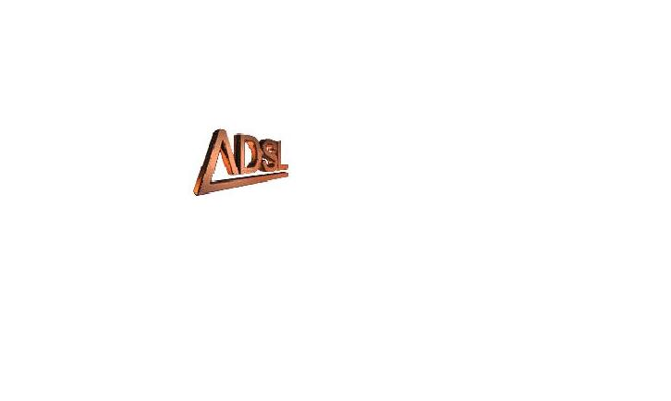
فصل چهارم:

مقدمه
اصطلاح «باند عريض» يا broad band اغلب براي توصيف ارتباطات اينترنت بسيار سريع به كار برده مي‎شود، منظور از «بسيار سريع» نيز ارتباطاتي است كه سريعتر از مودم 56 كيلو بيت در ثانيه عمل كند. چهار نوع ارتباطات broad band در دنيا براي كاربران خانگي فراهم است: كابل، ماهواره، بي سيم و DSL . رشد DSL به دليل نصب و پيكربندي آسان، و هزينة پايين سريعتر است.
ارتباط DSL معمولاً به پيكربندي هاي پيچيده يا نيازهاي سخت افزاري سنگين نياز ندارند. ارتباط معمولي آن براي خانه ها و ادارات از طريق خط تلفن انجام مي‎گيرد. در صفحات آينده به طرز كار DSL نگاه خواهيم انداخت و يك پيكربندي نمونه را شرح خواهيم داد. همچنين آنچه را DSLفراهم مي‌كند خواهيم گفت.
فصل چهارم: ADSL
4-1- چرا DSL ؟
اگر تا به حال فقط با يك مودم آنالوگ با اينترنت ارتباط برقرار كرده باشيد،‌ به خوبي از مشكل انتظار براي دريافت صفحات وب آگاه هستيد. در دنيا چند راه براي ارتقا وجود دارد:
DSL، مودمهاي كابلي، خطوط اختصاصي، ISDN , T1 . پيش از آنكه امكانات DSLرا برشماريم، به اختصار آن را با گزينه هاي ديگر مقايسه مي كنيم.
- مودمهاي كابلي كه از كابل تلويزيون بهره مي گيرند و در بعضي از كشورها ارائه مي‎شود سرعتهاي دريافت تا 5/1 مگابيت در ثانيه و سرعتهاي ارسال تا 300 كيلوبيت در ثانيه را فراهم مي سازند.
- ISDN يك سرويس آهسته تر است كه از نوعي خط تلفن ويژه بهره مي‎گيرد. ISDN سرعتهاي انتقال تا 128 كيلوبيت در ثانيه را فراهم مي سازد. كه وقتي ISDN معرفي شد سرعتي بالا به حساب مي آمد.
- يك خط تلفن اختصاصي نيز مي‎تواند ارتباطات سرعت بالا فراهم كند. اما بسيار پرهزينه است. يك ارتباط T1 سرعت انتقال حدود 5/1 مگابيت در ثانيه را فراهم مي سازد.
- DSL همان سرعتهاي انتقال داده اي كابل يا خط T1 را فراهم مي‌كند اما به تجهيزات كمتري نياز دارد. با اين حال، همه نمي توانند به DSLدسترسي پيدا كنند.
4-2- xDSL خط مشترك ديجيتال
وقتي شركتهاي تلفن بالاخره موفق شدند سرويس 56-kbps ارائه كنند، خيلي به خود غره شدند، اما در همان حال، شركتهاي تلويزيون كابلي ارتباطاتي با سرعت 10 Mbps (و ماهواره ها سرعت ارسال 50 Mbps) عرضه مي كردند. با داغ شدن بازار اينترنت، شركتهاي تلفن (LEC) دريافتند كه براي رقابت به محصول جديدي نياز دارند. پاسخ آنها به اين وضعيت ارائه سرويسهاي ديجيتال روي مدارهاي پاياني بود. اين سرويسها پهناي باند بيشتري داشتند و به آنها سرويس باند- وسيع (broad band) گفته مي شد (اگرچه اين نامگذاري بيشتر جنبة تبليغاتي داشت، تا فني).
در ابتدا اين سرويسها بسيار متنوع بودند، و تحت نام xDSL (خط مشترك ديجيتال: Digital Subscriber Line- كه در آن X نوع سرويس را مشخص مي‌كند) دسته بندي مي‎شوند. شايان ذكر است كه مهمترين اين سرويسها- كه عامل اصلي موفقيت آن هم بود- سرويس ADSL (DSL نامتقارن- Asymmetric DSL) نام دارد.
علت آن كه مودمها اينقدر كند هستند اينست كه شبكه تلفن اساساً براي انتقال صداي انسان طراحي و توسعه داده شده، و سرويسهاي داده، فرزند خواندة آن محسوب مي‎شود. در نقطه اي كه مدار پاياني وارد ايستگاه پاياني تلفن مي‎شود، فيلترهايي قرار داده شده كه تمام فركانس هاي زير 300 Hz و بالاي 3400Hz را تضعيف مي‌كنند.
البته قطع فركانس به يكباره صورت نمي گيرد- از لحاظ فني 3400 Hz , 300 Hz نقاط 3db هستند- به همين دليل پهناي باند را معمولاً 4000 Hz فرض مي‌كنند، اگرچه فاصلة نقاط 3dB فقط 3100 Hz است. داده نيز به همين باند باريك محدود است.
براي اجتناب از اين وضعيت در سرويس xDSL، خط مشترك بدون عبور از فيلترهاي مزبور مستقيماً به نوع خاصي از سوئيچها متصل مي شود، تا بتواند از تمام ظرفيت مدار پاياني استفاده كند. در اين حالت ديگر محدوديت پهناي باند فقط به خواص فيزيكي مدار پاياني بستگي دارد، نه به محدوده اي كه فيلترها بطور مصنوعي براي آن بوجود آورده اند. متأسفانه، ظرفيت مدار پاياني نامحدود نيست و به عواملي نظير طول خط، ضخامت سيم و كيفيت كلي آن بستگي دارد.
سرويس xDSL ، بيش از 30 ميليون مشترك تا پايان بهار 2004 به كاربران اينترنت افزوده و تعداد بهره مندان جهاني را به 78 ميليون در كل رسانده كه اين رشد بيش از دو برابر ديگر روش هاي متكي بر پهناي باند بوده است. و در حال حاضر روزانه بيش از 20000 نفر به مشتركين اين نوع ارتباط در دنيا افزوده مي‎شود.
4-3- اهداف طراحي سرويس xDSL :
اول اينكه، اين سرويسها بايد بتوانند با خطوط زوج تابيدة cat3 كار كنند.
دوم اينكه، اين سرويسها نبايد هيچ اختلالي در دستگاههاي تلفن و فكس معمولي بوجود آورند.
سوم اينكه، بايد از 56-kbps سريعتر باشند.
چهارم اينكه، اين سرويسها بايد دائماً برقرار باشند، و هزينة آنها هم ثابت (و مثلاً ماهيانه) باشد- نه مانند تلفن هاي معمولي، به صورت دقيقه اي.
4-4- انواع DSL :
xDSL در واقع يك اصطلاح ژنريك براي انواع مختلفي از DSLاست. اصطلاح xDSL معمولاً براي همة اين انواع به كار برده مي‎شود.
در حال حاضر در آمريكاي شمالي شش نوع DSLوجود دارد: ADSL، HDSL، IDSL، RDSL، SDSL و VDSL. اكثر فراهم كننده ها از ADSL يا SDSL بهره مي گيرند چون پياده سازي آنها آسانتر است. با اين حال، انواع جديدي از DSL باز هم در راه است.
- احتمالاً SDSL متداولترين DSLباشد چون در آن كانالهاي ارسال و دريافت مساوي هستند. اگر يك خدمات دهندة وب (web server) يا وسيله اي ديگر كه درخواستهاي داده اي فراواني از اينترنت دريافت مي‌كند داشته باشيد اين نوع بسيار خوب است، اما اگر اكثراً از اينترنت داده ها را down load مي‎كنيد خوب نيست چون پهناي باند را تلف مي‌كند. سرعتهاي انتقال داده اي SDSL تا 3/2 مگابيت در ثانيه است.
- ADSL پهناي باند بيشتري را به دريافت داده ها اختصاص مي‎دهد و در نتيجه، پهناي باند براي ارسال داده ها كمتر مي‎شود (به همين دليل آن DSLنامتقارن مي گويند) اگر يك خدمات دهندة وب را اداره مي‎كنيد خوب نيست، اما اگر غالباً داده ها را دريافت مي‎كنيد براي شما عالي است. ADSL سرعتهاي انتقال داده اي بين 64 كيلو بيت در ثانيه و 9 مگابيت در ثانيه را فراهم مي سازد، كه به فراهم كنندة خدمات DSLو پيكربندي خط تلفن شما بستگي دارد.
- RDSL اصلاح شدة ADSL است و سرعت انتقال داده ها را طبق درخواست مشتري تغيير مي‎دهد. اين ويژگي باعث مي‎شود هزينه هاي فراهم كنندة خدمات DSLپايين بيايد. RDSL سرعت دريافت تا 2/2 مگابيت در ثانيه و سرعت ارسال تا 1 مگابيت دريافتي را فراهم مي سازد. RDSL آهسته تر از SDSL و ADSL است اما ارزانتر تمام مي‎شود.
- VDSL , HDSL دو گونة نسبتاً جديد ADSL هستند، و براي سهولت كار در منزل طراحي شده اند. معمولاً HDSL را بين سيستم تلفن يك شركت و يك كامپيوتر خانگي، با استفاده از خطوط تلفن تقريباً مانند يك VPN (شبكة خصوصي مجازي يا Virtual Private Network) به كار مي گيرند.
HDSL به جاي يك خط تلفن به دو خط تلفن نياز دارد و يك سرويس متقارن است (ترافيك سرعتهاي ارسال و دريافت يكسان هستند). سرعت انتقال HDSL معمولاً حدود 3/2 مگابيت در ثانيه است.
VDSL يك روش جديد است كه سرعتهاي انتقال داده اي بسيار بالايي را بين مسيرهاي كوتاه، مانند دو ساختمان مجاور در يك مجتمع اداري فراهم مي سازد. سرعت انتقال مي‎تواند تا 55 مگابيت در ثانيه باشد. VDSL هنوز به ندرت به كار برده مي‎شود.
- IDSL براي فراهم ساختن خدمات DSLدر جايي كه ISDN حضور دارد طراحي شده است. اگر مكاني از محدودة حداكثر دفتر سوئيچينگ مخابرات دورتر باشد اما خدمات ISDN داشته باشد مي‎توان از IDSL بهره گرفت. IDSL سرعت ISDN (128 كيلوبيت در ثانيه) را زياد نمي كند اما خدمات DSLرا فراهم مي‌سازد.
- نوع ديگري از DSLبه G.lite يا G.992.2 يا universl ADSL مشهور است. اين نوع از تقسيم كننده براي جداسازي قطعات داده ها و صداي يك خط تلفن بهره نمي‌گيرد.
G.lite سرعتي تا 5/1 مگابيت در ثانيه را فراهم مي سازد و نصب آن آسان است. با وجود اين، هنوز فقط در چند ناحيه در آمريكا به كار برده شده است.
مهمترين اختلاف بين انواع DSLسرعتهاي ارسال و دريافت است. انتخاب نوع درست مهم است. ADSL (سرعت دريافت بيشتر) احتمالاً براي كساني مناسب است كه سرعتهاي بالاي ارسال نمي خواهند. SDSL احتمالاً براي كساني مناسب است كه يك خدمات دهندة وب يا خدمات دهندة FTP را اداره مي‌كنند يا خدمات پهناي باند بالا را از پايگاه وب خود فراهم مي‌كنند.
گونه هاي پرسرعت دي اس ال، مانند VDSL , HDSL گران تمام مي‎شوند و لازم است كه در نزديكي دفتر سوئيچينگ ساكن باشيد. اين انواع DSLدر واقع براي شركتهايي طراحي شده اند كه به ارتباطات با پهناي باند بالا بين چند مكان مختلف نياز دارند.
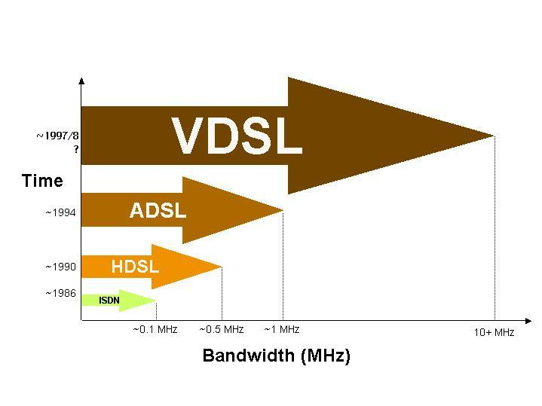
سرعتهاي انتقالي كه ما ذكر كرده ايم سرعتهاي حداكثر هستند. بعضي از فراهم كننده ها عملاً اين سرعتها را پايين ذكر مي‌كنند تا تجهيزات كم هزينه تري در دفتر سوئيچينگ نصب كنند يا به دو يا چند مشتري خود امكان بدهند كه به طور اشتراكي از يك مدار تلفن DSLبهره بگيرند. همچنين، به دليل مسئلة فاصله با دفتر سوئيچينگ، فراهم كننده هاي خدمات DSLممكن است سرعتهاي انتقال حداكثر را براي مشترياني كه در نزديكيهاي آخرين حد فاصله مقيم هستند كاهش دهند تا تعداد بسته- بيتهايي (packet) را كه لازم است از نو ارسال شوند پايين بياورند.

شكل 1-4 : مراحل رشد استفاده از پهناي باند
4-5- ADSL خط مشترك ديجيتال نامتقارن
همانطور كه گفته شد، ADSL يكي از خانواده هاي DSL (Digital Subscriber Line) يا همان خطوط ديجيتال استيجاري مي‎باشد. اين خطوط از تمامي پهناي موجود در خطوط مسي دو طرفه استفاده مي‌كنند تا بالاترين سرعت ممكن در ثانيه را بر خلاف خطوط معمول ارائه دهند. فناوري ADSLكه توسط Bellcore Labs of Morristown در New Jersey گسترش يافت چنانچه گفته شد در واقع نوعي از DSLها مي‎باشد كه ارتباط آن نامتقارن مي باشد، يعني سرعت ارسال داده در ثانيه كمتر از دريافت آن مي‎باشد. از آنجايي ADSL هنوز در حال توسعه و تكامل است و استانداردهاي آن هنوز بطور كامل تدوين نشده و ممكنست در آينده تغييراتي در آن رخ دهد، ولي تصوير كلي همان است كه خواهيد ديد.
4-6- چگونگي انتقال داده در سرويس ADSL
- براي استفاده از ارتباط ADSL، به يك مودم ADSL نياز داريد، كه بسياري از فراهم كننده هاي خدمات ADSL آن را فراهم مي سازند. به طور معمول، شركت تلفن محلي يك تقسيم كننده در خانة شما بر روي يك خط مستقل در نقطه ورود يا demarcation، كه جايي است كه خط تلفن از بيرون به خانة شما مي آيد، نصب مي‌كند. تقسيم كننده به شما امكان مي‎دهد كه از يك خط هم براي صدا و هم براي داده ها استفاده كنيد.

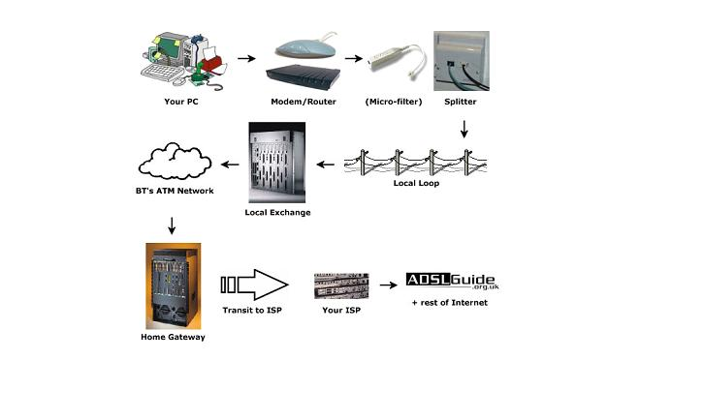

شكل 4-2 : انتقال داده در سرويسهاي ADSL
- مودم ADSL به خط تلفن داده اي و كامپيوتر شما وصل مي‎شود. معمولاً، مودمهاي ADSL از طريق USB به كامپيوتر وصل مي شوند، ولي مودمهايي كه به صورت كارتهاي PCI باشند نيز در بازار وجود دارد. بعضي از مودمهاي ADSL داراي يك درگاه Ethernet هستند كه به شما امكان مي دهند مستقيماً به يك LAN (شبكه محلي) وصل شويد. مودم با استفاده از پروتكل نقطه به نقطه يا
(Point to Point Protocol) PPP با فراهم كننده خدمات ADSL ارتباط برقرار مي‌كند.

مودم 4-3
- مودم هاي ADSL شبيه به مودمهاي آنالوگ مرسوم هستند و مانند آنها كار مي‌كنند اما يك اختلاف مهم دارند:
- مودمهاي آنالوگ براي پهناي باند پايين (سرعت آهسته) طراحي مي‎شوند. مودمهاي ADSLبراي پهناي باند بالا، با استفاده از يك مجموعة فركانسهاي بالاتر براي انتقال اطلاعات، طراحي مي‎شوند. هر دو نوع مودم از سيم تلفن مسي بهره مي‌گيرند. اما مودم ADSL مدوله سازيهاي توني (tone) سريعتر و با فركانس بالاتر را فراهم مي سازد. ارتباطات ADSL مي‎تواند مطابق خواست و ارادة شما باشد (هر وقت بخواهيد به اينترنت وصل بشويد) يا هميشه وصل باشد. با ارتباط دائمي فرق دارد چون مدار تلفن مي‎تواند قطع شود، هر چند اكثر مودمها به طور خودكار دوباره ارتباط را برقرار مي‌كنند.
- خط تلفن، مودم را به جعبه (box) تلفن محلي شما وصل مي‌كند، كه به بيرون هدايت مي‎شود. از آنجا، خطوط تلفن (هوايي يا زميني) سيگنالهاي داده اي را به يك دفتر سوئيچينگ محلي حمل مي‌كنند. دفتر سوئيچينگ محلي از سخت افزار فيلتر كننده كه اختصاصاً براي مجزا سازي اطلاعات داده اي از اطلاعاتي صوتي در خطوط تلفن طراحي شده است استفاده مي‌كند. گاهي اين تجهيزات را كشوي DSL يا DSL drawer مي‎نامند چون مانند يك كشو در يك قفسه داخل و خارج مي‎شود.
- عامل مهم ديگر در خدمات ADSL فاصلة دفتر سوئيچينگ تا كامپيوتر شماست. اين فاصله به دليل از دست رفتن سيگنال در خطوط سيم مسي تلفن محدود است. فاصله به تجهيزات استفاده شده بستگي دارد، اما معمولاً بايد در محدودة پنج تا هشت كيلومتري دفتر سوئيچينگ باشد. هر چه به دفتر سوئيچينگ نزديك تر باشيد، معمولاً سرعتهاي انتقال بالاتر خواهد بود. ADSL معمولاً در نواحي شهري نصب مي‎شود.
- كشوهاي DSLشركت مخابرات از طريق يك سوئيچ، معمولاً يك ATM، يك قطعة فناوري شبكة سرعت بالا، به اينترنت وصل مي‎شوند. داده هايي كه از اينترنت به طرف شما مي‎آيند از طريق ATM از دفتر سوئيچينگ محلي عبور مي‌كنند. در اينجا، داده ها به سيگنالهاي DSLتبديل و از طريق خطوط تلفن به مودم ADSL شما ارسال مي شوند، كه در آنجا كامپيوتر شما سيگنالها را تفسير مي‌كند. ارسال داده ها به اينترنت نيز عكس اين راه را مي پيمايد.
- دو روش ديگر براي اخذ خدمات DSLوجود دارد كه شامل متد نقطه به نقطه نيستند. اين روشها از يك مسيرياب (router) يا يك پل (brige) بهره مي گيرند.
مسيرياب DSLمعمولاً تركيبي از مودم و سوئيچ DSLاست كه به يك LAN وصل مي‎شود و DSLرا براي كامپيوترهاي روي يك شبكه از يك مكان مركزي فراهم مي سازد. يك مسيرياب DSLمعمولاً يك ارتباط دائمي به فراهم كنندة سرويس DSLدارد و اغلب شامل يك نرم افزار ديوارة آتش است كه شبكه را محافظت مي‌كند. پل يك ارتباط اختصاصي با فراهم كنندة خدمات DSLاست كه شامل يك مودم DSLاست، اما شبيه به يك ارتباط سيمي بين فراهم كنندة خدمات DSLو شما عمل مي‌كند. در اصل، شما به عنوان بخشي از شبكه كامپيوتري فراهم كنندة خدمات DSLتبديل مي شويد.
4-7- برپاسازي ADSL
طبق يك بررسي، استفادة جهاني از DSLدر ماه ژوئية سال 2001 از مرز 10 ميليون كاربر گذشت، كه 354% رشد نسبت به 12 ماه گذشتة خود داشت. شركت IDC پيش بيني كرده است كه دستيابي اينترنت با DSLدر سال 2004 به 4/66 ميليون خواهد رسيد. IDC متذكر شده است كه بيش از نيمي از خطوط DSLجهان در آمريكا است. پيش از امضاي قرارداد با فراهم كننده ها حتماً ويژگيهاي خدمات فراهم كننده را بررسي كنيد. همچنين، توجه داشته باشيد كه خط تلفن در مالكيت شركت مخابرات است و شما ممكن است براي خدمات ADSL با شركتي ديگر قرارداد ببنديد.
چنانچه گفته شد مودم هاي ADSL هم به صورت دروني (اينترنال) و هم به صورت بيروني (اكسترنال) هستند. اين مودمها معمولاً به يك كابل Ethernet وصل مي شوند، كه به كارت شبكه در پي سي شما متصل مي‎شوند. بعضي از سيستمها از درگاه USB براي ارتباط بين مودم و پي سي بهره مي گيرند. مودمهاي جديدتر به يك كارت PCI واقع در كامپيوتر شما وصل مي‎شوند و يك كابل تلفن براي وصل شدن به پريز ديوار دارند. بعضي از مودمها يك هاب (hub : جعبة تقسيم) Ethernet دارند كه مي‎تواند چندين پي سي را براي تشكيل يك شبكه (LAN) به هم وصل كند.
مودم شامل يك محل اتصال براي يك فيش ديواري تلفن معمولي (RJ-45) است. بسته به فاصله با دفتر سوئيچينگ، ممكن است مجبور باشيد انواعي از فيلتر را به خط تلفن خود وصل كنيد تا سيگنالهاي مزاحم را حذف كنيد و كارايي را بالا ببريد. همچنين يك تقسيم كننده در نقطة ورود به خانه براي جداسازي صدا و داده لازم خواهد بود. (بعضي از سيستمهاي تلفني تقسيم كننده را خارج از خانه مستقر مي‌كنند، گاهي در دفتر سوئيچينگ محلي).
در دفتر سوئيچينگ، داده هاي ديجيتال از مودم شما وارد بخش DSLAM (مالتي پلكسر دستيابي دي اس ال) مي‎شود. DSLAM به بك بونهاي (backbone) سرعت- بالا، معمولاً خطوط ATM، وصل مي شود، كه از طريق يك فراهم كنندة خدمات به اينترنت هدايت مي‎شود.
پيكربندي كامپيوتر براي استفاده از DSLخيلي مشكل نيست. به عنوان مثال، در يك پيكربندي DSLاز طريق كارت شبكه، پروتوكل شبكه با يك نشاني IP (پروتوكل اينترنت) برپا مي‎شود. يا گفته مي‎شود كه از يك نشان دهي IP ديناميك استفاده شود، كه بدين معني است كه نشاني به طور خودكار نسبت داده مي‎شود. نظربه اين كه مودم به اينترنت وصل مي شود، مجبوريد به كامپيوتر يا نشاني IP مسيرياب را بگوييد يا آن را به صورت يك مودم پيكربندي كنيد. اين كار معمولاً شامل پيكربندي يك نشاني IP دروازه (gateway) در اطلاعات پروتوكل TCP شماست. هر نرم افزاري كه اينترنت را دستيابي مي‌كند از نشاني دروازه براي رسيدن به اينترنت استفاده خواهد كرد.
قيمت برپايي DSLبه عواملي چون فراهم كنندة خدمات و نوع خدمات DSLبستگي دارد. يك مودم DSLنمونه بين 200 تا 300 دلار قيمت دارد. مي توانيد از طريق بعضي از فراهم كننده هاي خدمات DSLيك مودم را اجاره كنيد، كه صورت حساب ماهيانه را بالا خواهد برد. هزينه هاي خدمات نيز از 30 دلار تا چند صد دلار در ماه، بسته به نوع دي اس ال، پهناي باند، و تعداد حسابهاي اينترنت اختصاص يافته است (قيمتها مربوط به كشور آمريكاست).
4-8- ايدة اولية‌ روش ADSL
در علم مخابرات، به محيطي كه داده ها در آن انتقال مي يابند Media يا رسانه گفته مي‎شود. مهمترين رسانه هاي مخابراتي عبارتند از:
- زوج سيم twisted pair) - كه در مدارهاي پاياني مورد مصرف زيادي دارد)
- كابل هاي كواكسيال (coaxial- مثل كابل آنتن تلويزيون)
- موج برها (wave guide - لوله هايي فلزي با سطح مقطع مستطيل يا دايره شكل)
- هوا (به طور مثال در روش هاي broadcast به آن نياز داريم).
- فيبرهاي نوري (optical fiber - بيشتر در ترانك ها مورد استفاده قرار مي گيرند)
از ميان رسانه هايي كه عنوان شده رسانه اي كه سيستم ADSL براي انتقال اطلاعات از آن استفاده مي‌كند زوج سيم (cat 3) مي‎باشد. به همين دليل در قسمت زير توضيحاتي را در مورد اين رسانه و علت انتخاب آن به عنوان رسانه اي براي انتقال اطلاعات در سرويس ADSL بيان مي كنيم.
- زوج تابيده
با اينكه پهناي باند نوار مغناطيسي بسيار عاليست، تأخير انتشار آن (زماني كه طول مي كشد تا اولين بيت اطلاعات به مقصد برسد) نااميد كننده است- در شبكه ها معمولاً با ميلي ثانيه سروكار داريم نه روز و ساعت! در بسياري از كاربردها برقرار بودن دائمي ارتباط يك امر حياتي است. يكي از قديمي ترين (و همچنان متداولترين) رسانه هاي انتقال زوج تابيده (twisted pair) است. زوج تابيده عبارتست از يك زوج سيم مسي عايق دار (بضخامت 1 mm)، كه صورت مارپيچ به دور يكديگر تابيده اند (مانند زنجيرة مولكول DNA). علت تابيدن سيمها آنست كه دو سيم مسي معمولي مانند يك آنتن عمل كرده و انرژي تلف مي‌كنند. در حالت تابيده امواج سيمها يكديگر را خنثي كرده و تشعشع به حداقل مي رسد.
بيشترين كاربرد زوج تابيده در شبكه هاي تلفن است: تقريباً تمام تلفنها با استفاده از زوج تابيده به مركز تلفن وصل مي‎شوند. از زوجهاي تابيده مي‎توان بطول چندين كيلومتر بدون نياز به تقويت كننده استفاده كرد، ولي براي مسافتهاي طولانيتر به تكرار كننده (repeater) نياز هست. تعداد زيادي زوج تابيده كه در يك غلاف محافظ جمع شده باشند، تشكيل يك كابل زوج تابيده را مي دهند. اگر سيمهاي اين كابل بصورت دو به دو به يكديگر نتابيده باشند، تداخل شديدي بين آنها بوجود خواهد آمد.
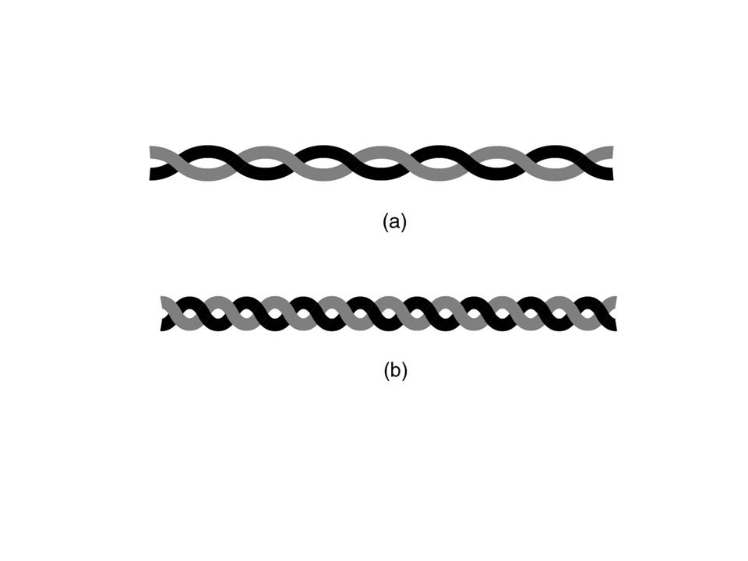
از زوجهاي تابيده براي انتقال سيگنال هاي آنالوگ و ديجيتال مي‎توان استفاده كرد. پهناي باند اين خطوط به ضخامت سيمها و مسافت بستگي دارد، و در فواصل كوتاه (دو تا سه كيلومتر) مي‎توان به پهناي باند چندين مگابيت بر ثانيه دست يافت. بدليل كارايي كافي و هزينه پائين، از زوج تابيده بنحو گسترده اي استفاده شده است، و بنظر مي رسد تا سالها نيز اين وضعيت ادامه يابد.

شكل 4-4 : (a) زوج تابيدة cat3 (b) زوج تابيدة cat5
انواع مختلفي از كابلهاي زوج تابيده وجود دارد، كه دو تا از آنها در شبكه هاي كامپيوتري از اهميت بيشتري برخوردار هستند. در كابلهاي Category 3 (كه به Cat 3 نيز معروف است) سيمها با شدت كمتري به هم تابيده اند. كابل Cat 3 از چهار زوج تابيده، كه در يك غلاف پلاستيكي قرار مي گيرند، تشكيل مي‎شود. تا قبل از سال 1988 تقريباً در همه جا از اين نوع كابل استفاده مي شد. كابل Cat 3 مي توانست چهار خط تلفن معمولي (يا دو خط تلفن مركب) را از ايستگاه تلفن به نقطة موردنظر برساند.
درسال 1988 كابل پيشرفته تر Category 5 (يا همان Cat 5) وارد بازار شد. اين كابل شبيه Cat 3 است، با اين تفاوت كه تعداد دورهاي آن در واحد طول بيشتر بوده، و به همين دليل تداخل سيگنال در آن كاهش يافته و براي شبكه هاي پرسرعت مناسبتر است. كابلهاي Cat7 , Cat6 نيز در حال آمدن به بازار هستند، كه سرعت آنها بترتيب به 250 MHz و 600MHz مي رسد (براي مقايسه، سرعت كابلهايCat 5, Cat 3 بترتيب 16 MHz و
100 MHz است).
تمام اين كابلها در بازار بنام UTP (زوج تابيده بدون زره- Unshielded Twisted Pair) شناخته مي‎شوند، تا از كابلهاي STP (زوج تابيدة زره دار- Shielded Twisted Pair) كه IBM در اوايل دهة 1980 معرفي كرد (و بدليل گراني و سختي كار با آن، استقبال چنداني از اين نوع كابل نشد)، متمايز باشند. در شكل 4-4 دو نوع زوج تابيدة Cat 5 , Cat 3 (و تفاوت آنها) را ملاحظه مي‎كنيد.
براي هر رسانه پارامترهايي به نام فركانس قطع بالا و پايين تعريف مي‎شود و منظور از آنها حداكثر و حداقل فركانسي است كه آن رسانه مي‎تواند با كيفيت مطلوب از خود عبور دهد.
به اختلاف اين دو فركانس پهناي باند يا Band Wind مي گويند.
بايد گفت كه زوج سيم تابيده كه در سيستم تلفن شهري استفاده مي شود، ضعيفترين رسانه مخابراتي از نظر پهناي باند مي‎باشد و محدودة عبور فركانسي آن از صفر تا حدود 2 مگاهرتز مي‎باشد. ليكن در سيستم هاي تلفن شهري (PSTN) فقط از 4 كيلو هرتز اين محدوده براي صدا استفاده مي‎شود و بقيه باند فركانس آزاد است، كه اين موضوع ايدة اوليه ساخت و استفاده ازDSL مي‎باشد.
ADSL يك فناوري براي استفاده از خطوط موجود تلفن به عنوان راهي براي انتقال داده هاي كامپيوتري است، به طوري كه در اين سيستم امكان برقراري ارتباطي بسيار پرسرعت، از طريق خط تلفن فراهم مي‎آيد و از مزاياي اصلي اين سيستم نياز نداشتن به كابل كشي مجدد و مجزا است.
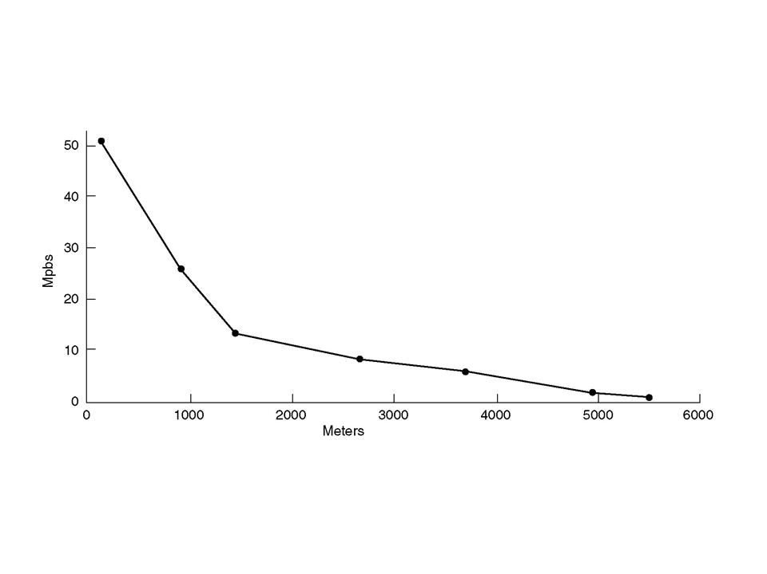
4-9- ADSL و تأثير پذيري از مسافت

شكل 4-5 : نمودار پهناي باند سرويس ADSL برحسب طول سيم در كابل cat3 UTP
در شكل 4-5 نمودار پهناي باند برحسب مسافت را ملاحظه مي‎كنيد- در اينجا فرض شده كه ساير عوامل بهينه هستند (سيمهاي نو، كابلهاي نه چندان قطور، و غيره).
نمودار فوق مشكل اصلي شركتهاي تلفن را به خوبي نشان مي‎دهد:
شعاع ارائه اين سرويس به مشتركان به شدت محدود است. اين بدان معناست كه وقتي كاربري كه خارج از اين شعاع زندگي مي كند، براي دريافت سرويس xDSL مراجعه كند، بايد با كمال تاسف از او عذرخواهي كنيم كه امكان ارائه سرويس به وي را نداريم. براي بيشتر كردن شعاع سرويس، بايد سرعت آنرا پائين بياوريم، ولي پائين آوردن سرعت همان و از دست دادن جذابيت همان. اينجاست كه تكنولوژي مغلوب اقتصاد مي‎شود. (راه حل ديگر آنست كه ايستگاه هاي كوچك و پراكنده اي در نقاط نزديك به هم تاسيس كنيم، كه البته اين هم اقتصادي نيست).
در استاندارد ADSL (ANSI T1.413 و ITU G.992) تا 8 كيلوبيت در ثانيه، براي دريافت كاربر و تا 1 مگابيت در ثانيه براي ارسال كاربر مجاز است. اما، كمتر شركتي پيدا مي‎كنيد كه چنين سرويسهايي ارائه كند. در عمل، اين سرويسها معمولاً به صورت 512 كيلو بيت در ثانيه، دريافت و 64 كيلوبيت در ثانيه، ارسال (سرويس معمولي)، و 1 مگابيت در ثانيه، دريافت و 256 كيلوبيت در ثانيه، ارسال (سرويس ويژه) ارائه مي‎شوند.
در هر حال، در مقايسه با سرعت مودم كه حداكثر 56 كيلوبيت در ثانيه است، اتصال به روش DSL رويايي به نظر مي رسد كه حداكثر سرعت 5/1 مگابيت در ثانيه را پشتيباني مي‌كند. البته فناوري هاي جديدي نيز ارائه شده كه پهناي باند بالاتري را مهيا مي‌كند اما به علت هزينة بالا و احتياج به شرايط خاص، معمولاً سرعت DSL همان 5/1 مگابيت در ثانيه محاسبه مي‎شود.
چنانچه گفته شد، در اين سيستم معمولاً سرعت دريافت اطلاعات، از ارسال آنها بيشتر است و اين ميزان بستگي مستقيمي با فاصله مشترك از سرويس دهنده دارد. در صورتي كه فاصله كمتر از 1800 متر باشد، حتي امكان رسيدن به سرعت دريافت 8 مگابيت در ثانيه و ارسال 640 كيلو بيت در ثانيه نيز وجود دارد. اما به طور ميانگين در حداكثر استاندارد يعني 5/5 كيلومتر مي‎توان انتظار 5/1 مگابيت در ثانيه دريافت و 640 كيلوبيت در ثانيه ارسال را داشت.
شايد بپرسيد كه چطور ممكن است فاصله، چنين تاثيري داشته باشد و چرا تماس هاي تلفني با چنين مشكلي روبرو نمي‎شوند. علت اين امر در تفاوت سيگنال صوتي و اطلاعات است. در مراكز تلفني، دستگاه هايي براي تقويت كانال هاي صوتي موجود روي خط وجود دارد كه سيگنال هاي اطلاعات نمي توانند از آنها عبور كنند.
4-10- ADSL چگونه كار مي كند؟ (نگاه نرم افزاري)
- ADSL مدولاسيون (Modulatin)
بطور كلي بايد كه گفت متدهاي مدوله سازي بكار رفته در سرويس هاي DSL بسته به نوع DSL مورد استفاده، متفاوت مي‎باشد.
ADSL كه متداول ترين نوع DSL مي‎باشد از دو نوع مدوله سازي كه هر دو به (Quadrature Amplitude Moudulation) QAM مشهورند بهره مي‎گيرد.
اين دو روش رقيب و ناسازگار عبارتند از:
- روش DMT : روش DMT يا "Discrete Multi Tone" يكي از استانداردهاي رسمي "ANSI" مي‎باشد و طبق گزارش توليد كنندگان، امروزه اكثر تجهيزات ADSL از آن استفاده مي‌كنند.
- روش CAP : استانداردي كه در گذشته مورد استفاده قرار مي گرفت و كاربرد ساده تري داشت، سيستم (Carrierless amplitude / phase) CAP بود كه در بسياري از اتصالات اوليه ADSL به كار مي رفت.
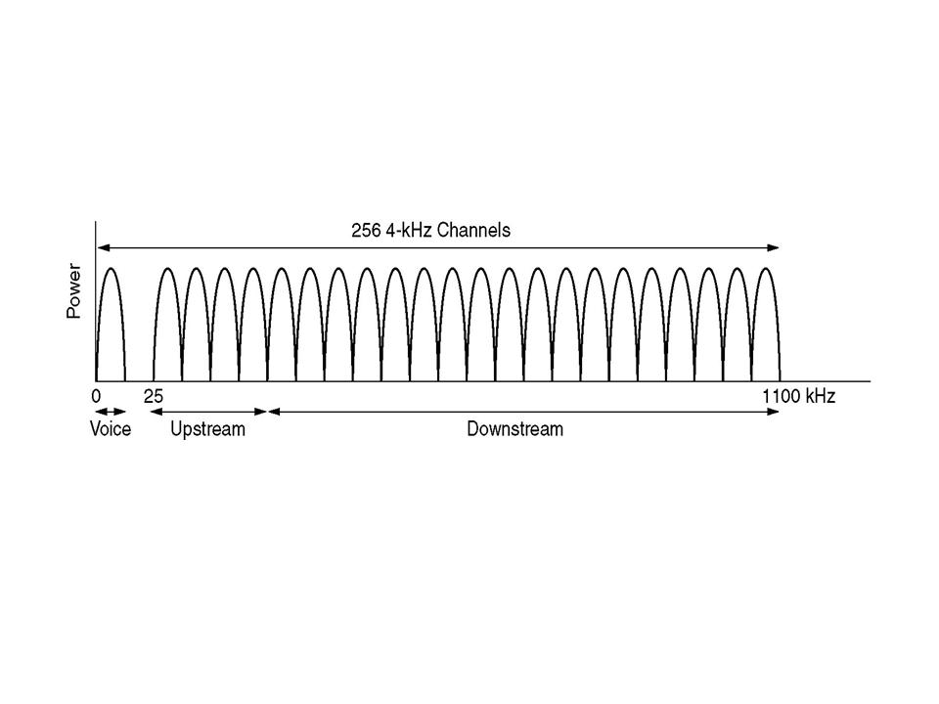
از آنجايي كه امروزه اكثر شركتهاي ارائه دهندة سرويس ADSL، از تكنيك DMT استفاده مي‌كنند و احتمالاً اين روش غالب خواهد شد، ابتدا آنرا توضيح مي‎دهيم.
- روش DMT :

شكل 4-6 : عملكرد ADSL با مدولاسيون تون چند گانة گسسته
عملكرد ADSL با مدولاسيون DMT (تون چند گانة گسسته- Discrete Multi Tone) در شكل 4-6 نشان داده شده است. در حقيقت، كاري كه در اين روش انجام شده تقسيم پهناي باند موجود 1/1MHz به 256 كانال مستقل Hz 5/4312 است. از كانال 0 بعنوان POTS (سرويس تلفن معمولي براي انتقال صوت) استفاده مي‎شود. كانال هاي 1 تا 5 خالي رها شده اند، تا تداخلي بين صدا و داده پيش نيايد. از 250 كانال باقيمانده، يكي براي كنترل ارسال از كاربر و يكي براي كنترل ارسال به كاربر تخصيص يافته، و از بقية كانالها مي‎توان براي داده استفاده كرد.
در تئوري مي‎توان از هر يك از اين كانالها براي ارتباط دو طرفة همزمان استفاده كرد، ولي هارمونيها، همشنوايي و اثرات ديگر باعث مي‎شود تا در عمل ظرفيت سيستم بسيار كمتر باشد. اين ارائه دهندة سرويس است كه تعيين مي‌كند چند كانال براي ارسال از كاربر اختصاص يافته و چند كانال براي ارسال به كاربر. از نظر تكنيكي مي‎توان اين نسبت را به صورت 50-50 تعريف كرد، ولي از آنجائيكه اغلب كاربران اطلاعات دريافتي خيلي بيشتري دارند، 80 الي 90 درصد پهناي باند به دريافت كاربر اختصاص داده مي‎شود. از اينجاست كه حرف "A" (بمعناي «نامتقارن») در ADSL ظاهر مي‎شود. در اغلب موارد 32 كانال به ارسال كاربر، و بقيه به دريافت آن اختصاص مي يابد. بمنظور افزايش پهناي باند، امكان اختصاص چند كانال فوقاني به ارتباط دو طرفه نيز وجود دارد، ولي اين روش به تجهيزات اضافي براي خنثي كردن پژواك (echo) در خط نياز دارد. و معمولاً براي بدست آوردن ضريب كيفيت سرويس دهي (QOS) بهتر، سرعتي حدود 5/1 تا 2 مگابيت در ثانيه در اختيار كاربر قرار مي‎گيرد.
در سيستم DMT، هر كانال كنترل مي‎شود و اگر كيفيت آن بيش از حد پايين باشد، سيگنال به كانال ديگري انتقال داده مي‎شود.
اين سيستم به طور دائم سيگنال ها را به كانال هاي مختلف منتقل مي‌كند تا بهترين كانال‌ها را براي انتقال و دريافت بيابد.
در هر كانال از مدولاسيون شبيه V.34 (با نرخ نمونه برداري baud - 4000 به جاي baud- 2400) استفاده مي‎شود. استاندارد V.34 را در فصل 2، بخش مودم و مدولاسيون ببينيد. كيفيت خط در هر كانال مستقلاً (و به صورت پيوسته) ارزيابي شده، و در صورت نياز سرعت مجدداً تنظيم مي شود، بنابراين سرعت كانالها مي‎تواند كاملاً متفاوت باشد. براي ارسال داده ها از مدولاسيون QAM با نرخ 15 bits/baud (شبيه شكل 2-5- الف فصل دوم) استفاده مي‎شود. براي مثال، اگر 224 كانال دريافت با نرخ 15 bits/ baud در baud-4000 داشته باشيم، پهناي باند دريافتي معادل 44/13 مگابيت در ثانيه خواهيم داشت. در عمل، نرخ سيگنال- به- نويز هرگز آنقدر خوب نيست كه اجازة چنين سرعتهايي را بدهد، ولي در مسافت هاي كوتاه و با كابل كشي مناسب مي‎توان به سرعت 8 مگابيت در ثانيه رسيد، كه همين براي استقبال عامه كافي است.
- روش CAP :
اولين سرويس ADSL توسط AT&T ارائه شد، كه در آن با استفاده از روش CAP پهناي باند موجود در مدار پاياني (كه تقريباً MHz 1/1 است) به سه باند تقسيم شده بود: باند POTS (سرويس تلفن معمولي Plain Old Telephone Service)، باند ارسال از كاربر (به ايستگاه پاياني)، و باند ارسال به كاربر (از ايستگاه پاياني).
چنانچه گفته شد سيستم CAP ، پهناي باند موجود در مدار پاياني را به سه باند تقسيم مي‌كند.
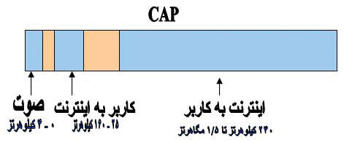

تصوير 4-7 : عملكرد سيستم CAP
- مكالمات تلفني در باند صفر تا چهار كيلوهرتزي حمل مي شوند، مانند وضعيت موجود در تمام مدارهاي POTS.
- كانال انتقال دهنده داده ها از كاربر به سرور (up stream) كه در باند بين 25 و 160 كيلوهرتز، منتقل مي‎شود.
- كانال انتقال داده از سرور به كاربر (down stream) كه از فركانس 240 كيلوهرتز آغاز شده و طبق شرايط (طول خط، ميزان پارازيت و تعداد كاربران در يك مركز سوئيچ مخابرات) تا حداكثر 5/1 مگاهرتز افزايش مي يابد.
اين سيستم، با سه كانال كه با فاصله زياد از يكديگر قرار دارند، احتمال تداخل بين كانال هاي يك خط يا تداخل بين سيگنال هاي خطوط مختلف را به حداقل مي رساند.
- مقايسه DMT , CAP :
سيستم DMT مانند سيستم CAP براي تبادل داده ها بين كلاينت و سرور از دو كانال عريض استفاده نمي كند بلكه داده ها را در 247 كانال جداگانه با پهناي باند 4 كيلوهرتز جاي مي‎دهد.
در مقام مقايسه، مجسم كنيد كه شركت مخابرات خط مسي تلفن شما را به 247 خط 4 كيلو هرتزي تقسيم كرده و سپس به هر يك از آنها يك مودم وصل كند، در نتيجه معادل 247 مودم در يك زمان به كامپيوتر شما متصل خواهد شد.
در روش DMT ، بعضي از كانال هاي سطح پايين تر (كانال هايي كه با فركانس 8 كيلوهرتز، آغاز مي‎شوند) به عنوان كانال هاي دو جهته مورد استفاده قرار مي گيرند.
هر چند كنترل و مرتب سازي اطلاعات در كانال هاي دو جهته و حفظ كيفيت در تمامي 247 كانال، موجب پيچيده شدن پياده سازي DMT در مقايسه با سيستم CAP شده است، اما در عوض DMT انعطاف پذيري خطوطي را كه كيفيت هاي مختلف دارند، افزايش مي‎دهد.
اتصال PPP (Point- to- Point) چيست؟
مودمهای ADSL نیز مانند مودمهای معمولی از پروتکل PPP برای انتقال اطلاعات استفاده می کنند.
«قرارداد نقطه به نقطه» يا PPP روشي است براي اتصال كامپيوتر به اينترنت به طور مستقيم. كامپيوتري كه به طور كامل متصل شده باشد به شما امكان مي‌دهد كه انواع مختلف اطلاعات را مانند اطلاعات گرافيكي، صوتي، و ويدئويي بر روي وب جهان پهنا تجربه كنيد.
اوايل، تنها راه اتصال كامپيوتر به اينترنت از طريق كامپيوتر عرضه كنندة ISP بود. وقتي به اين روش عمل مي كرديد، بايد فقط با متن كار مي‌كرديد. در اصل، كل كاري كه كامپيوتر شما انجام مي داد عمل به عنوان يك ترمينال بود و فرمانهاي اصلي را كامپيوتر ISP اجرا مي كرد. اما امروزه، با استفاده از اتصال PPP مي توانيد بدون حضور آن كامپيوتر دوم مستقيماً به اينترنت وصل شويد. اين به شما امكان مي دهد كه از همه محاسن موجود روي خطي بهره بگيريد.
ويندوز 95/98 داراي نرم‌افزاري داخلي براي نصب يك اتصال PPP براي كامپيوتر شماست.
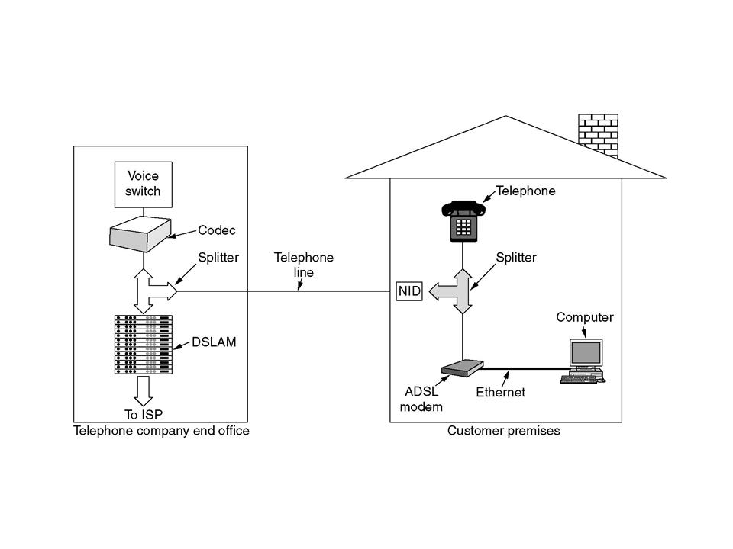
4-11- ADSL چگونه كار مي كند؟ (نگاه سخت افزاري)
- تجهيزات ADSL :

شكل 4-8 : يك طرح سادة ADSL

در شكل 4-8 يك طرح ADSL را مشاهده مي‎كنيد. در اين طرح، تكنسين شركت تلفن بايستي يك NID (دستگاه واسط شبكه- Network Interface Device) در محل سكونت مشتري نصب كند. اين جعبة پلاستيكي كوچك انتهاي مايملك شركت تلفن و شروع مايملك مشتري را مشخص مي‌كند. كنار NID (يا حتي گاهي به صورت تركيبي با آن) يك تقسيم كننده (Splitter - فيلتر آنالوگي كه باند POTS را از باند داده جدا مي‌كند) نصب مي‎شود. سيگنال POTS به دستگاه تلفن، و سيگنال داده به يك مودم ADSL داده مي‎شود. مودم ADSL كه با نام ATU-R نيز از آنها ياد مي شود، در واقع يك DSP (پردازشگر سيگنال ديجيتال- Digital Signal Processor) است، كه به گونه اي تنظيم شده تا بعنوان 256 مودم QAM موازي (با فركانسهاي مختلف) كار كند.
لازم است در اينجا يادآور شويم كه براي استفاده از سرويس ADSL در هر دو طرف اتصال (هم در خانه كاربر و هم در ISP) بايد از مودم هاي ADSL استفاده شود. اين مودم ها با مودم هاي معمولي تفاوت دارند. مودم هاي معمولي علائم ديجيتالي را از كامپيوتر دريافت كرده و آنها را به علائم آنالوگ تبديل و از طريق خطوط تلفن ارسال مي‌كنند. سپس مودم دريافت كننده، علائم آنالوگ را دريافت كرده و آنها را به علائم ديجيتال تبديل مي‌كند. در حالي كه مودم هاي ADSL تمامي داده ها را به صورت ديجيتالي، ارسال و دريافت مي‌كنند و هيچ گونه تبديلي از علائم آنالوگ به ديجيتال و بالعكس رخ نمي دهد.
از آنجائيكه اكثر مودمهاي ADSL بصورت خارج از كامپيوتر هستند، ارتباط آنها با كامپيوتر نيز بايد از نوع پرسرعت باشد. براي اين منظور از پورتهاي اترنت يا USB استفاده شود. بدون شك درآينده شاهد به بازار آمدن مودمهاي داخلي ADSL نيز خواهيم بود.
- آن طرف سيم چه خبر است؟
در انتهاي ديگر خط (در ايستگاه پاياني)، يك تقسيم كنندة متناظر قرار مي‎گيرد. در اينجا، سيگنال صدا (0-4000 Hz) از داده جدا شده و به سوئيچ هاي معمولي تلفن فرستاده مي‎شود. سيگنال بالاي KHz 26 نيز جدا شده، و به دستگاهي به نام DSLAM (مالتي پلكسر دسترسي DSL - DSL Access Multiplexer) كه بسيار شبيه مودم ADSL است، مي رود.
پس از تبديل اين سيگنال به جريان بيت هاي ديجيتال، از آنجا به ISP فرستاده مي‎شود.
جداسازي كامل سيستم صدا از ADSL، پياده سازي آنرا براي شركتهاي تلفن بسيار ساده كرده است: تمام كاري كه بايد انجام دهد اينست كه در سمت خود يك تقسيم كننده و DSLAM ، و در سمت مشتري يك تقسيم كننده ساده نصب كند. در سيستمهاي پرسرعت ديگر (مانند ISDN) تجهيزات بسيار پيچيده تري بايد نصب شود.
- ارتباط پرسرعت آن هم بدون اشغالي خط:
شايان ذكر است كه يكي از معايب طرح شكل 4-8 وجود تجهيزاتي است كه بايد در محل سكونت مشترك نصب شود (NID و تقسيم كننده). اين كار مستلزم آنست كه يك تكنسين به آنجا مراجعه كرده، و وسايل را نصب كند. بهمين دليل استاندارد جديدي كه به تقسيم كننده نيازي ندارد، توسعه داده شده است. نام غيررسمي اين استاندارد G.lite است، ولي رسماً به آن ITUG.992.2 گفته مي‎شود و به Universal ADSL نيز معروف است. البته اين مدل، هنوز فقط در چند ناحيه در آمريكا به كار برده شده است. اين طرح شبيه شكل 4-8 است، كه فقط تقسيم كننده حذف شده، و از خط تلفن بهمان صورت موجود استفاده مي‎شود. تنها تفاوت اينست كه بايد ميكروفيلترهايي را بين پريز تلفن و تجهيزات (دستگاه تلفن و مودم ADSL) قرار داد. ميكروفيلتر تلفن يك فيلتر پائين گذر (low- pass) است كه فركانسهاي بالاي Hz3400 را حذف مي كند؛ ميكروفيلتر مودم ADSL يك فيلتر بالاگذر (high- pass) است كه فركانسهاي زير KHz26 را حذف مي‌كند. با اين حال كارايي G.lite مانند زماني كه تقسيم كننده بكار مي رود، نيست و تنها مي‎تواند به سرعت MHz5/1 برسد (ولي هزاران مراجعة مستقيم به منازل مشتركان را حذف مي‌كند). در استاندارد G.lite به تقسيم كنندة ايستگاه پاياني همچنان نياز هست.
بايد به ياد داشت كه، ADSL يك استاندارد لاية فيزيكي است، و آنچه كه روي آن اجرا مي‎شود به كارير تلفن بستگي دارد. يكي از اين كاربردها ATM است، چون در ATM امكان كنترل كيفيت وجود دارد و بسياري از شركتهاي تلفن زير ساختهاي آنرا در اختيار دارند.
4_12مزایای و معایب استفاده از سرویس ADSL
مزاياي ADSL
• دسترسی به اینترنت پرسرعت
• اتصال دائم به اینترنت
• استفاده همزمان از اینترنت و تلفن
• حق اشتراک ثابت ماهانه
• نصب سریع و آسان
-ارتباطی پرسرعت با اینترنت:
روشADSL ، ارتباط با اینترنت را با سرعتی تا ٣٠ برابر روشهای Dialup برای کاربران امکان پذیر نموده است که البته میزان سرعت به نسبت تعداد کاربران محلی online از ٦٤Kb/s تا Mb/s ١ متغیر می باشد. سرویس ADSL باتوجه به سرعت بالای ارتباط (در مقایسه با سرویس های( Dialup و هزینه مناسب (در مقایسه با سرویس های پهن باند موجود) راه کاری ایده آل برای کاربران خانگی پرمصرف و کاربران تجاری (دارای شبکه داخلی) می باشد.
-اتصال دائمی به شبکه اینترنت:
در روش ارتباطی ADSL کامپیوتر یا کل شبکه داخلی شما در اتصال دائم با شبکه جهانی اینترنت می باشد. بدون انجام شماره گیری، بدون شنیدن بوق اشغالی و بدون اتلاف وقت جهت برقراری ارتباط، فقط با روشن کردن کامپیوتر به دنیای اینترنت قدم بگذارید. با بهره گیری از سرویس ADSL در عصر پرسرعت تبادل اطلاعات وقت و هزینه های خود را بیهوده هدر نمی دهید.
-بدون هزینه های تلفن و هزینه های پنهان:
باتوجه به تقسیم خط تلفن به دو بخش انتقال Voice و Data توسط تکنولوژی ADSL ، برقراری ارتباط با شبکه اینترنت بدون پرداخت هزینه تلفن میسر گردیده است. با سرویس ADSL بدون هیچ نگرانی از پرداخت هزینه های سنگین تلفنی و تنها با پرداخت حق اشتراک ثابت ماهانه، صرفنظر از میزان استفاده، از اتصالی مطمئن به اینترنت لذت ببرید.
-راه اندازی سریع و آسان:
راه اندازی سرویس ADSL در مقایسه با ارتباط بی سیم نقطه به نقطه، P2P و Leased Line بسیار سریعتر و ساده تر بوده و ظرف مدت کوتاهی انجام می گیرد. با تکنولوژی ADSL کامپیوتر شما در اندک زمانی به عضوی از شبکه اینترنت مبدل می نماید.
معايب ADSL
-مهمترين و مساله ساز ترين مشکل DSL اين است که کيفيت و سرعت انتقال داده بستگى به فاصله مشترک از مرکز تلفن دارد. يعنى اگر محل کاربر در حوالى مرکز تلفن باشد با سرعت بيشترى به اينترنت متصل مى شويد و بالعکس. اين قضيه وقتى مساله ساز خواهد بود که فاصله مشترک از مرکز تلفن بيش از 5 کيلومتر باشد که در اين صورت معمولا استفاده از DSL مقدور نخواهد بود. البته در تهران بسبب تراکم بيش از حد جمعيت و مشترکين معمولا فاصله کاربر تا مرکز تلفن محلى کمتر از 5 کيلومتر است.
- کيفيت پايين سيمهاى تلفن و پوسيدگى احتمالى آنها نيز اثر نامطلوبى در ارتباط خواهد داشت که احتمالا و متاسفانه بعد از ارائه عمومى اين سرويس در کشور به بزرگترين معضل و دردسر مشترکين و ارائه کنندگان سرويس تبديل خواهد شد.
- سرعت دريافت داده نسبت به ارسال داده بمراتب بيشتر است البته اين موضوع براى مشترکين تک کاربر محسوس نخواهد بود ولى براى شرکتها و سازمانهاى که ميخواهند يک اشتراک را بين چندين کاربر تقسيم کنند ميتواند تا حدودى آزار دهنده باشد و آنها را مجبور به خريد کلاس هاى بالاتر و طبيعتا گرانترى خواهد کرد.
- اما آنچه که باعث شده ADSL يا DSL نامتقارن به سرعت در همه جای جهان (به استثنای ايران و برخی کشورهای ديگر) رشد کند اين است که:
اولاً ADSL از همان زوج سيم های تلفن معمولی استفاده می کند. يعنی نياز به سيم کشی جديد از مرکز مخابرات يا ISP به خانه ها نيست و لذا از اين جهت هيچ هزينه ای، بر خلاف سيستم های کابلی، صرف نمی شود. ثانياً در ADSL شما همواره به اينترنت متصل هستيد و در عين حال می توانيد از تلفن يا دورنمای خود هم استفاده کنيد. يعنی خط تلفن شما هيچ وقت به دليل استفاده از اينترنت اشغال نمی شود.
ثالثاً تجهيزات سخت افزاری استفاده از DSL ، بر خلاف سيستم های ماهواره ای، بسيار ارزان قيمت هستند. همچنين امکان داشتن Static IP و برخی مسائل فنی ديگر نيز از مزايای اين روش می باشند.
4- 13ADSL2 و + : ADSL2عبور از مرزهاي سرعت
در ژانويه 2003 سازمان( ITU سازمان بين المللي استانداردهاي مخابراتي) پس از فروش حدود پانزده ميليون مودم ADSL در سطح جهان، مشخصات جديدي را براي اين استاندارد منتشر نمود.و ITU سعي فراواني جهت توسعه آن دارد. استانداردهاي جديد با نام هاي ADSL2 و ADSL2+ به بازار معرفي شده اند ( ITU-G.992.5 ) ADSL2+ ، براي اولين بار موفق شد نرخ گذر دهي در جهت دريافت (downstream ) را به 24 مگابيت در ثانيه برساند و گونه اي از ADSL2 كه در اكتبر 2003 معرفي شد،حداكثر مسافت قابل دسترسي را به بيش از 6 كيلو متر رساند. افزايش كارآيي در استانداردهاي فوق در واقع انعكاسي از نياز استفاده كنندگان و فراهم كنندگان خدمات ADSL در ارتباط با افزايش نرخ گذردهي و مسافت قابل استفاده مي باشد.
سرعت بالاي اين گروه از مودم هاي DSL ، به فراهم كنندگان خدمات،امكان ارائه خدماتي همچون ويدئوي on-line را مي دهد. با وجود ارتقاء صورت گرفته مودم هاي جديد به طور كامل با مودم هاي نسل پيشين خود سازگار مي باشند. به اين ترتيب فراهم كنندگان خدمات نيازي به جايگزيني سيستم هاي موجود خودندارند و امكان توسعه تدريجي را مي يابند.
بهبود كارآيي:
: ADSL2 به شكلي طراحي شده كه در خطوط مخابراتي و با وجود تداخلات ناشي از مكالمات تلفني به نرخ گذردهي و مسافت بيشتري دست يابد. بهبود در تكنيك مدولاسيون، كاهش سرباره ، بهره وري بيشتر در مكانيسم كدينگ،بهبود فرآيند آماده سازي مودم ،ارتقاء الگوريتم هاي پردازش سيگنال و كاهش در نسبت لازم براي سيگنال به نويز(SNR ) برخي از تغييرات انجام گرفته جهت دستيابي به اهداف فوق مي باشند.
كاهش اتلاف در پهناي باند:
در مودم هاي معمولي ADSL ، سرباره هاي ارتباطي از يك مقدار ثابت برخوردار مي باشندو در مجموع 32Mbps از ظرفيت گذردهي را به خود اختصاص مي دهند.اين مقدار سرباره در مسافت هاي طولاني كه ظرفيت گذردهي تا 128Kbps كاهش مي يابد،بدين معني اتلاف 25 درصدي خواهد بود. در مقابل در مودم هاي جديد،مقدار سرباره متناسب با نوع كاربرد و شرايط خط ارتباطي از 4Kbps تا 32Kbps انتخاب مي گردد كه تا 8 برابر كاهش اتلاف را نشان مي دهد.
به طور همزمان به كارگيري تكنيك كدينگ Reed-Solomon در مودم هاي جديد،بهره وري كدينگ را افزايش داده و به كاهش پديده تداخل ناشي از امواج راديويي AM كمك مي كند.
افزايش كارآيي كدينگ و كاهش اتلاف به افزايش نرخ گذردهي در مودم هاي ADSL2 نسبت به انواع پيشين منجر گرديده است.افزايش نرخ گذردهي در مسافت هاي بالاي 5 كيلومتر در حد 50Kbps مي باشد و افزايش مسافت در حد 180 متر مي باشد كه در مجموع فضاي قابل پوشش را تا 6 درصد افزايش مي دهد.
ساير ويژگي ها:
• تشخيص خودكار: تشخيص خودكار كار آيي در مودم ADSL2 به مراتب بهتر از سلف خود انجام مي گيرد،به اين ترتيب كه مودم هاي هر دو طرف ارتباط قادر به اندازه گيري ميزان نويز،شدت تضعيف و نسبت سينگال به نويز مي باشند. اطلاعات فوق در اختيار نرم افزار مديريت شبكه قرار مي گيرد تا در انجام فرايند نصب و خدمات پس از نصب شركت هاي فراهم كننده خدمات به كار گرفته شود.
• شروع سريع: آغاز به كار در ADSL2 بسيار سريعتر از گونه هاي پيشين و در مدت 3 ثانيه انجام مي گيرد،در صورتي كه همين زمان در مورد مودم هاي ADSL در حدود 10 ثانيه است.
• ديتاي اختصاصي: يك گزينه اختياري در ADSL2 وجود دارد كه استفاده از پهناي باند تلفني (POTS ) را براي ارسال ديتا در جهت ارسال (Upstream ) امكانپذير مي كند. اين گزينه براي مكان هايي كه داراي دو يا چند خط تلفن مي باشند و نيازي به استفاده از قابليت تلفني ADSL2 ندارند،مفيد خواهد بود.
بهبود در مديريت توان الكتريكي:
نسل اول مودم هاي ADSL در تمام مدت با حداكثر توان مصرفي كار مي كنند كه اتلاف انرژي و افزايش حرارت از نتايج آن است. در مقابل ADSL2 مانند يك كامپيوتر شخصي قادر است به حالت آماده باش (Stand by ) در آيد و مصرف توان را به حداقل برساند. در اين حالت، مودم علاوه بر صرفه جويي در مصرف انرژي ، حرارت كمتري نيز توليد مي كند كه به كارگيري آن را در ايستگاه ها ي مركزي آسانتر مي سازد . مديريت توان مودم هاي ADSL2 داراي دو سطح عملياتي L2 وl3 مي باشد. انتخاب اينكه مودم در كدام حالت ( عادي يا آماده باش) كار كند، با توجه به نرخ ترافيك عبوري يا بدون فعاليت ماندن مودم برا ي يك مدت مشخص تعيين مي گردد.
برا ي مثال زماني كه فايلي بزرگ از روي اينترنت بارگذاري مي گردد، ADSL2 در حالت توان كامل قرار مي گيرد تا گذرگهي را به حداكثر برساند. اما با كاهش ترافيك ( برا ي مثال در زماني كه يك صفحه وب معمولي مطالعه مي شود) مودم به حالت L2 فرو مي رود و توان مصرفي را كاهش مي دهد. البته مودم همواره آماده است تا به سرعت به حالت عادي بر گردد و تمام اين تغييرات بدون درگير شدن برنامه هاي كاربردي و بدون از دست رفتن حتي يك بيت از اطلاعات انجام مي گيرد. در صورتي كه مودمي براي مدتي خاص بدون هر گونه ترافيكي باقي بماند، مي تواند به پايين ترين حالت مصرف انرژي يعني L3 برود. در اين حالت 3 ثانيه براي بازگشت مجدد به وضعيت عادي زمان لازم است
تطبيق نرخ انتقال:
خطوط تلفن معمولا” در قالب كابل هاي چند رشته اي ( با حداقل 25 رشته سيم ) به كار گرفته مي شوند. يكي از آثار فيزيكي به كار گيري كابل ها ي چند رشته اي ، امكان القاي الكترو مغناطيسي علائم الكتريكي يك رشته سيم به ديگري است كه به همشنوايي (crosstalk ) موسوم است. همشنوايي به همراه رطوبت، تغيير درجه حرارت و تداخلات ناشي از راديوهاي AM ،از مهمترين عوامل كاهش كارآيي در خطوط ADSL محسوب
مي گردند.
ADSL2 به كمك يكي از قابليت ها ي خود موسوم به «تطبيق پيوسته نرخ انتقال » بدون ايجاد تداخل در فرايند ارائه خدمات ، شرايط كانال ارتباطي را تشخيص داده و نرخ انتقال را با شرايط فوق هماهنگ مي كند. براي مثال شروع به كار فرستنده يك ايستگاه راديويي محلي مي تواند شرايط جديدي را براي خطوط مخابراتي آن منطقه ايجاد كند كه در اين صورت ADSL2 بدون آنكه كاربر را متوجه سازد، نرخ انتقال خود را با شرايط فوق تطبيق مي دهد.
ADSL2 چندتايي (Bounded ADSL2 ):
فراهم كنندگان خدمات، طيف گسترده اي از مشتريان را پوشش مي دهندو بديهي است كه با نيازها و خواسته هاي متفاوتي روبرو باشند،مشتريان تجاري معمولا”خواستار نرخ گذردهي بالاتر از مقادير استاندارد مي باشند. خوشبختانه ADSL2 اين قابليت را دارد كه با به كارگيري همزمان چند رشته سيم به نرخ بالاتري دست يابد. تكنيك به كار گرفته شده اقتباسي از تكنيك مالتي پلكس وارونه در شبكه هاي ATM مي باشد. در اين تكنيك اطلاعات در مبدا به قطعاتي تقسيم مي شوند كه هر يك بر روي يكي از كانال هاي موجود ارسال مي گردد، در گيرنده فرايند عكس انجام مي پذيرد و با سر هم كردن قطعات فوق، اطلاعات اوليه بازسازي مي شود.
روش هاي انتقال همزمان صدا بر روي ADSL2 :
يكي از ويژگي هاي مودم هاي ADSL ،تقسيم طيف فركانسي يك خط تلفن به دو بخش مستقل با مشخصات متمايز مي باشد كه اين دو بخش به مكالمات تلفني (POTS ) و تبادل ديتا اختصاصي دارند. به اين ترتيب دارندگان مودم هاي ADSL قادر به استفاده همزمان از خط تلفن خود خواهند بود، بدون آنكه اختلالي در فرايند ارسال و دريافت ديتا ايجاد كنند.
مودم هاي ADSL2 ، علاوه بر اين،امكان برقراري ارتباطات صوتي از طريق تكنيكي موسوم به «صداي كاناليزه شده بر روي(CVODSL DSL ) را فراهم مي كند.
CVODSL يك كانال به پهناي 64 كيلو هرتز از داخل پهناي باند مربوط به ADSL2 مي باشد و به طور كلي با تكنيك هاي معمول انتقال صوت بر روي مودم هاي DSL مانند VOLP يا VOATM )كه مبتني بر تبديل صوت به ترافيك بسته اي ديتا مي باشند ( متمايز است.
با استفاده از تكنيك CVODSL صوت به صورت دست نخورده و بدون تبديل باقي مي ماند و سرويس دهنده قادر خواهد بود تا 4 خط تلفني را بر روي يك خط ADSL2 ايجاد كند.
ADSL2+ :
سير پيشرفت مودم هاي ADSL با معرفي (G.299.5 ) ADSL2+ باز هم كامل تر گرديد. در ADSL2+ افزايش دو برابري پهناي باند از 1.1 مگاهرتز به 2.2 مگاهرتز ، در مسافت هاي كمتر از 1500 متر، نرخ دريافت را تا دو برابر افزايش مي دهد. طيف فركانسي بزرگتر،همچنين ADSL2+ را نسبت به معضل همشنوايي مقاومتر مي كند.
ضمائم استاندارد:
كاربردها و شرايط خاص،مشخصات ويژه اي را طلب مي كند كه در استانداردهاي اصلي ADSL وجود ندارد. ضمائم به منظور پوشش دادن به اين شرايط خاص ايجاد گرديده اند.به طور كلي هر ضميمه از بخشي از پهناي باند ADSL براي كاربردي خاص استفاده مي كند و بسياري از ضمائم اوليه ADSL براي استانداردهاي نسل جديد، ADSL2 و ADSL2+ نيز كاربرد دارند.
ضميمه A :
متداولترين گونه ADSL مي باشد كه در آمريكاي شمالي،اروپا و آسيا كاربرد دارد. در اين ضميمه،بخش پايين پهناي باند براي ارتباطات عادي تلفني و بخش هاي بعدي به ترتيب براي ارسال و دريافت ديتا مورد استفاده قرار مي گيرد.
ضميمه B :
شبيه به گونه A مي باشد ،با اين تفاوت كه براي خطوط تلفن LSDN كاربرد دارد. تلفن LSDN نسبت به تلفن عادي از پهناي باند بيشتري استفاده مي كند . ضميمه B به طور گسترده اي در كشور آلمان به كار گرفته شده است.
ضميمهC :خاص سيستم مخابراتي تلفن ژاپن طرح شده است كه در واقع گونه خاصي از استاندارد LSDN مي باشد.
ضميمه I:
نسخه جديدي از ضميمه c مي باشد كه نرخ گذردهي را در سمت دريافت تا دو برابر افزايش مي دهد.
ضميمه j :
اين گونه به صورت كاملا”ديجيتالي كار مي كند و فضاي اختصاص يافته به ارتباطات تلفني را براي افزايش نرخ گذردهي ديتا به كار مي گيرد .
ضميمه L :
يكي از جديدترين ضمائم استاندارد ADSL2 مي باشد كه در بازار با نام ADSL2 گسترش یافته (RE-ADSL)شناخته مي شود. با افزايش توان ارسال علائم بر تضعيف حاصل از خطوط طولاني غلبه مي كند. نتيجه حاصل افزايش 37 درصدي در فضاي قابل پوشش مي باشد. البته توان اضافي RE-ADSL2 در فواصل كوتاه تر نيز به افزايش نرخ گذردهي نسبت به استاندارد پايه ADSL كمك مي كند.
پيش بيني ها:
از آنجايي كه ارتقاء استاندارد ADSL به سطح ADSL2 و ADSL2+ در ITU ناشي از خواست فراهم كنندگان خدمات و استفاده كنندگان اين فناوري بوده است، بديهي است كه كليه پيش بيني ها انتظار تكرار موفقيت ADSL را در انواع جديد آن نيز دارند.

4-14 و اما ADSL در ایران
پيش به سوى آينده اى بهتر ! [ از مطالعه مطالب پائین نهراسید قیمتها خیلی متعادلتر شده است ]
الو، شرکت ...... ؟
بفرماييد !
مى خواستم قيمت خطوط پرسرعت شما را سئوال کنم ! DSL يا Wireless.
سرويس Wireless حدودا تجهيزات 4 ميليون تومان.پهناى باند هم 64 کيلوبيت ، ماهى 500 هزار تومان و به بالا.
DSL چطور؟
-قيمت پهناى باند همان، فقط تجهيزات ارزانتر!!
قيمت LeasedLine شما چنده؟
منشى-33.6 ماهى 250 هزار تومان.
مکالمه اى که در بالا مى بينيد، بيان کننده وقايع بى شمارى درباره اينترنت در ايران مى باشد. اينکه در ايران اينترنت هنوز به صورت ابزارى براى کسب درآمد ديده مى شود و نه بسترى براى ارتباطات سريعتر و بهتر.به راستى چرا ما اينگونه به اينترنت مى نگريم؟
چرا اينترنت در ايران به چشم محل کسب درآمد ملاحظه مى شود و اين در حالى است که همه کشورهاى دنيا اين نگاه را سالهاست که کنار گذاشته اند و سعى در ارائه بسترى مناسب به مردم مى کنند.
ممکن است پيش خود يا حداقل براى توجيه خود بگوييد اينترنت چيز جديدى در ايران هست و هر چيز جديدى محتاج زمان است تا به سطح واقعى خود برسد.من هم در اين زمينه با شما موافقم ! اما شما واقعا فکر مى کنيد زمان مشکل اينترنت در ايران را حل خواهد کرد؟
در حال حاضر اينترنت در سراسر دنيا با قيمتى پايين و کيفيت بالا عرضه مى شود چنانکه خطوط اينترنت با تلفن معمولى در اکثر کشورها به صورت مجانى در حال عرضه شدن است.
شايد پيش خود بگوييد که چطور آنها دست به چنين کارى مى زنند ! خيلى ساده ! اين شرکت هاى 90% هزينه هاى خود را از طريق تبليغات و 10% باقى مانده را از طريق مرکز مخابرات خود حصول مى کنند.
مثلا شرکت مزبور، با مخابرات محلى خود قرار دادى مبنى بر دريافت 20% پول تلفن حاصل از تماس با شرکت ارائه دهنده اينترنت را طلب مى کند. اين امر همانگونه که مى بينيد به نفع هر دو طرف است ! مرکز مخابرات درآمد بيشترى به خاطر تماسهاى بيشتر کسب مى کند و شرکت ارائه دهنده سرويس اينترنت نيز از طريق دريافت وجه ذکر شده از طريق مخابرات به اهداف خود مى رسد.
تا وقتى که فرهنگ موجود در ايران مبنى بر اينکه ارائه سرويس اينترنت محل کسب درآمد است شکسته نشود، هيچ گاه شاهد پيشرفت نخواهيم بود حتى با ورود خطوط پرسرعت فيبر نوري. شرکت هاى ارائه دهنده سرويس اينترنت در ايران به جاى اينکه به فکر کسب در آمد از طريق ارائه سرويس باشند، بايد با کارهاى جانبى از جمله تبليغات به اهداف خود برسند و با کم کردن قيمت اينترنت در ايران، کاربران بيشترى را به سوى اينترنت جذب کنند و از اين طريق کسب درآمد کنند.
و اما چند قدم آنطرفتر در همین کره خاکی،اينترنت پرسرعت در کنار fast food
بخش خبر آى تى ايران - از ماه آينده 119 نمايندگى غذاى سريع مك‌دونالد در استراليا به مشتريان خود امكان اتصال به شبكه بى سيم wi_fi از طريق لپ‌تاپ و يا PDA را مى‌دهند.
در اين طرح جديد كه با شعار غذاى سريع، اينترنت سريع آغاز مى‌شود، مشتريان مك‌دونالد مى‌تواند با تجهيزات قابل اتصال به wi_fi همچون لپ‌تاپ‌ و يا دستيار ديجيتال شخصى (PDA) به گشت‌وگذار در اينترنت ، بازرسى e_mailها و يا انجام بازى‌هاى online بپردازند.
طرح مربوطه كه توسط شركت skynetglobal صورت مى‌گيرد در 119 مغازه از 129 مغازه مك‌دونالد اجرا مى‌شود. اين شركت هم اكنون سرگرم نصب تجهيزات مورد نياز است. wi_fi نوعى فناورى جديد بى‌سيم براى اتصال به اينترنت محسوب مى‌شود كه در كشورهاى مختلف دنيا از جمله استراليا گسترش زيادى يافته است.
براى استفاده از اين فناورى‌ نيز كاربران به يك لپ‌تاپ‌ و يا يك PDA به همراه كارت‌ دسترسى بى‌سيم نياز دارند. بر اساس اين گزارش ورود و سرعت اتصال از طريق wi_fi چيزى در حدود 128kbps عنوان شده است. مك دونالد پيش از اين نيز به مشتريان خود اشتراك اينترنت پرسرعت پيشنهاد مى‌داد.
روزشمار اينترنت پرسرعت در ايران
بهار 81 بود که مديرعامل وقت شرکت مخابرات استان تهران قول نصب و راه اندازى سرويس اينترنت پرسرعت از طريق خطوط ISDN BRI64 را تا پايان سال داد که البته اين وعده خوشبختانه هيچگاه عملى نشد ! از اين رو ميگويم خوشبختانه که ISDN يک تکنولوژى قديمى و تقريبا منسوخ شده بود که تجهيزات و راه اندازى آن مستلزم هزينه هاى پنهان و آشکار زيادى بود.
2 شهريور 81: معاون توسعه و مهندسى شركت مخابرات استان خراسان خبر از آمادگى شركت مخابرات استان خراسان براى خطوط پرسرعت اينترنت به مشترکان داد.
14 بهمن 81 : خبرگزارى جمهورى اسلامى ايران مصاحبه سيد محمد مهدى طباطبايى، مدير عامل موسسه پيام كيش را روى خروجى خود منتشر کرد که در آن اعلام شده بود مسئولان جزيره کيش با نصب سوئيچ‌ هاى ديجيتال جديد، امكان استفاده از تلفن‌ هاى تصويرى و اينترنت پرسرعت را فراهم آورده ‌اند و همزمان با جشن ‌هاى سالگرد انقلاب، كار واگذارى خدمات تلفن همراه تصويرى و اينترنت پرسرعت آغاز خواهد شد.
شهريور 82: بر اساس مفاد مواد ‌‌٢٨ و ‌‌١٢٤ قانون برنامه‌ى سوم توسعه‌ى اقتصادى، اجتماعى و فرهنگى و آيين نامه‌ى اجرايى مربوط به مصوبه‌ى مورخ ‌‌٧٩/١٢/٦ هيات وزيران، پروانه‌ى ارائه‌ى خدمات عمومى انتقال داده‌ها با ضمانت 1/5 ميليارد تومانى به شركت عصر و انتقال داده‌ها وابسته به عصر دانش افزار واگذار شد.
22 دى 82: اولين مركز ارائه‌دهنده‌ى خدمات اينترنت پرسرعت راه اندازى شد
اولين مركز ارائه‌دهنده‌ى خدمات اينترنت پرسرعت با ظرفيت اوليه‌ى ‌‌٢ هزار پورت توسط شركت عصر دانش افزار راه اندازى شد.
7 بهمن 82: اينترنت پرسرعت در منطقه‌ شهيد مطهرى آماده‌ سرويس دهى شد. در سمينار فناورى DSL اعلام شد در حال حاضر سرويس اينترنت پرسرعت در منطقه‌ى شهيد مطهرى آماده سرويس دهى است كه با تاييد قيمت‌ها و ضوابط از سوى شركت مخابرات از ‌٢ هفته‌ى آينده كاربران مى‌توانند از اين سرويس‌ها استفاده كنند که اين دو هفته تا چيزى حدود يکسال بعد به درازا انجاميد!
15 فروردين 83: سرويس اينترنت پرسرعت ارائه نمى‌شود و چنانچه اين كار انجام شود قاعدتا بايد از طريق كانال‌هاى غيرقانونى انجام شود، در غير اين صورت همه‌ى شركت‌هاى دارنده‌ى مجوز PAP بايد قادر به ارائه‌ى سرويس مورد نظر باشند! مهندس صحراپور” مديرعامل شركت داده‌پردازى فن‌آوا در گفت‌وگو با خبرنگار سرويس فناورى اطلاعات خبرگزارى دانشجويان ايران (ايسنا)، با بيان اين مطلب در مورد مشكلات شركت‌هاى PAP ، اظهار داشت: وزارت ارتباطات و شركت مخابرات موظف‌اند تا به همه‌ى شركت‌هاى دارنده‌ى مجوز، سرويس يكسان و همزمان، با توجه به قراردادهاى به امضاء رسيده ارائه كنند، اما به خاطر آماده نبودن دستورالعمل‌هاى اجرايى، مشخص نبودن نرخ‌ها و تعرفه‌ها براى شركت‌ها هيچ يك از شركت‌ها هنوز سرويس اينترنت پرسرعت ارائه نمى‌كنند.
2 خرداد 83: اينترنت پرسرعت در استان گلستان راه‌اندازى شد
9 مرداد 83: داورى نژاد: تكليف فضاى اختصاصى به ارايه‌دهندگان اينترنت پرسرعت طى هفته‌ى آتى مشخص مى‌شود. وى در رابطه با مسايلى كه شركت‌هاى دارنده‌ى مجوز PAP به عنوان مشكل خود جهت ارائه‌ى سرويس عنوان كرده‌اند، اظهار داشت: در پروانه‌ى صادر شده براى شركت‌هاى PAP مدت يك سال براى عملى كردن تعهدات، فرصت قرار داده شد تا زمان كافى جهت هماهنگى مسايل متعدد فنى، انسانى و حراستى موجود در راستاى ورود بخش خصوصى به ساختمان‌هاى مخابرات وجود داشته باشد.وى، ادامه داد: در برخى از مواد به فرصت‌هاى كارى نياز داشتيم تا رويه‌ها و فرم‌هاى قراردادها مشخص شود و در حال حاضر شركت‌ها نسبت به زمانى كه پروانه‌ى آن‌ها صادر شده، مهلت دارند تا به تعهدات خود عمل كند.
22 آذر 83: مدير عامل شرکت PAP فناوا: تعداد شركت‌هاى فعال در زمينه‌ى PAP بايد به تعداد انگشتان دست تقليل يابد،انجام طرح ارائه‌ى اينترنت پرسرعت موفقيت‌آميز نبوده است!
20 دى 83: افتتاح رسمى سرويس اينترنت پرسرعت
وزير ارتباطات:خريدن اينترنت پرسرعت براى خود من هم مشكل است! محاسن كاهش تعرفه‌ى اينترنت براى توسعه‌ى IT بيشتر از تبعاتش است
20 دى 83: با وجود باقى ماندن تنها دو ماه از پايان ضرب الاجل تعيين شده براى شرکتهاى PAP تنها از۱۱ شرکت ارايه دهنده اينترنت پرسرعت (PAP) تنها سه شرکت موفق شدند به ضربالاجل برسند! و در صورت عدم ارايه به موقع ، مبلغ يک ميليارد ۲۰۰و ميليون تومان را به عنوان حق مجوز از دست ميدهند!
مشکلات
در نهايت بعد از فراخوان وزارت ICT براى اعطاى مجوز ارائه اينترنت پرسرعت PAP 13 شرکت موفق به اخذ مجوز شدند که دو شرکت بعد از اعلام مهلت ابطال مجوز از سوى وزارتخانه در حالى که چند ماهى بيشتر به پايان مهلت انجام تعهد راه اندازى 20هزار پورتيشان نمانده بود مجوز خود را باطل کردند. از ابتداى ورود اينترنت پرسرعت به ايران مشکلات فنى و ادارى مرسوم شروع شد که در زير به بعضى از آنها ميپردازيم:
- دريافت ضمانت يک و نيم ميليارد تومانى براى اعطاى مجوز PAP
- مشکل و کندى کار در ثبت سفارش،ترخيص و تحويل تجهيزات وارداتى
- عدم همکارى مراکز تلفن ثابت شهرى در ورود کارشناسان و نصب تجهيزات مربوطه
- جلوگيرى از نصب تجهيزات در بسيارى از مراکز به بهانه کمبود جا و نبود امنيت کافى
- گلايه از نور چشمى شدن برخى PAPها و عدم رعايت عدالت و مساوات PAPها
- ارائه پيشنهاد خريد ساختمانهاى مجاور يا نصب کانکس در محوطه مراکز محلى و حتى پيشنهاد ادغام و ايجاد کنسرسيوم بين شرکتهاى داراى مجوز که اصل رقابت تجارى و تنوع کيفيت و خدمات را از بين ميبرد
بظاهر شروع شد
با وجود تمام اين مشکلات و سختى ها صبح روز شنبه 20 دى ماه 83 مراسمى با عنوان "افتتاح رسمى سرويس اينترنت پرسرعت" با حضور سيد احمد معتمدى وزير ICT،مسعود داورى نژاد معاون ارتباطات راديويى و رئيس سازمان تنظيم مقررات وزارتخانه و مجرى وزارتى پروژه و برخى ديگر از مديران مرتبط و روئساى شرکت هاى PAP در طبقه دوم هتل بزرگ تهران برگزار شد اما بايد بگويم که اين مراسم بيشتر نمايشى و ظاهرى بود تا افتتاح واقعى اينترنت پرسرعت موعود.
در گوشه اى از محل برگزارى مراسم چند کامپيوتر و نوت بوک تحت عنوان غرفه شرکتهاى PAP بظاهر به اينترنت پرسرعت وصل بودند که هر بازديد کننده عادى اى هم با قدم زدن بينشان متوجه ميشد که تنها دو غرفه از 6 غرفه موجود واقعا آنلاين بودند که يکى از آنها شرکتى بود که از چيزى حدود يک سال قبل (بهمن 82) اعلام کرده بود که سرويس ADSL اش در آن مرکز PSTN (شهيد مطهرى) آماده ارائه است و تنها منتظر تاييد تعرفه هايش از سوى وزارتخانه است و ديگرى تنها شرکت PAPى بود که شبکه عنکبوتى و بروکراسى ادارى ايران را شناخته بود و بجاى استفاده از تکنولوژى ADSL به سراغ wireless broadband رفته بود.
همچنان منتظر باشيد!
عليرغم افتتاح رسمى پروژه ظاهرا فعلا شهروندان ميتوانند با قيمتى در حدود 40هزار تومان در ماه به سرويس نچندان پرسرعت 64/32 آنهم در برخى از 85 مرکز تلفن تهران دست پيدا کنند که اين قيمت به گفته وزير فناورى ارتباطات و اطلاعات براى سبد خانوار يک خانواده متوسط ايرانى رقم بالايى است و بايد به زير 20 هزار تومان در ماه برسد. حتى سيد احمد معتمدى در بخش پايانى سخنرانى اش در آن مراسم گفت حتى من هم قادر به تهيه اين سرويس با اين قيمت نيستم! البته شايد آقاى داورى نژاد (مجرى پروژه از طرف وزارتخانه) وضعش بهتر باشد اما من نميتوانم با اين رنج قيمت از اين سرويس ها استفاده کنم!
البته يکى از ICPهاى بزرگ کشور سرويس ارزان قيمت ترى (حدود 25هزار تومان در ماه) ارائه کرده که محدوديت ترافيک ماهانه اش يک گيگا بايت است که براى يک کاربر خانگى نسبتا حرفه اى بسيار کم و نا متناسب است!
ICP بزرگ ديگرى هم اقدام به ارائه اينترنت پرسرعت بى سيم در بخشى از تهران کرده که سرويس 128/32 اش را ماهيانه 40 هزار تومان ارائه ميکند اما امکان متحرک بودن کاربر و رومينگ بين BTSهاى مختلفش را واگذار نميکند.
با اين گستره محدود ارائه و قيمت نسبتا بالاى اشتراک ماهيانه احتمالا به صلاح مشترکين ميانى و کاربران خانگى حرفه اى است که تا افزايش مراکز ارائه دهنده و افزايش رقابت در بازار منتظر بمانند و همچنان سرويس لاکپشتى خود را تحمل کنند.
مروري بر مشكلات ارائه سرويس ADSL در ايران
با اين امكانات، گران در مي‌آيد!
گسترش اينترنت و وابستگي افراد به آن نياز جامعه را به خطوط پرسرعت اينترنت در چند سال اخير بيشتر كرده و همين امر باعث شده كه سازمان تنظيم مقررات با گرفتن حق ليسانس يك ميليارد و 500 ميليون توماني ايجاد خطوط ADSL را به 13 شركت PAP واگذار كند.
ارائه خطوط اينترنت پر سرعت تقريبا از سال گذشته در ايران آغاز شده است اما شركت‌هاي PAP براي ارائه خطوط ADSL با مشكلات فراواني از جمله نبود فضا و ارتباط بين مراكز و قديمي بودن كابل‌هاي تلفن مخابرات مواجه هستند كه مجموع عواملي از اين دست باعث شده تا بعد از گذشت يكسال اين تكنولوژي در ميان كاربران از جايگاه قابل قبولي برخوردار نباشد.
كشورهاي پيشرفته به سرويس‌هاي ADSL لقب كيميا داده‌اند به دليل اينكه علاوه بر اينترنت پر سرعت، سرويس multimedia و video را به كاربران ارائه مي دهد. اما در جامعه ما ADSL را تنها با سرويس اينترنت پر سرعت مي‌شناسد. در هر حال يكي از مشكلات شركت هاي PAP براي ارائه اين تكنولوژي به كاربران، قديمي بودن خطوط تلفن است. هنوز 30 درصد مشتركان تلفن در سطح تهران از خطوط pcm استفاده مي‌كنند. در حالي كه تكنولوژي ADSL به يك زوج سيم مسي كابلي با پهناي 1/1 مگا هرتزي نياز دارد تا آن را به كانالهاي 4 كيلو هرتزي تقسيم كند كه آخرين كانال آن جهت ارسال صدا و فكس قرار مي‌گيرد.
سرعت انتقال داده‌ها در خطوط ADSL به فاصله ارتباطي كاربر با مراكز مخابراتي و نوع سيم استفاده شده بستگي دارد كه حداكثر فاصله مركز مخابراتي بايد 5 كيلومتر و460 متر باشد و در غير اينصورت سرعت خطوط كاهش پيدا مي‌كند.
مهندس ناصر علي سعادتي رئيس كميته اينترنت انجمن شركت هاي انفورماتيك با بيان اين كه خطوط ADSL هنوز در كشور ما جا نيفتاده است مي‌گويد: يكي از مشكلاتي كه رشد و توسعه‌ي ADSL در جامعه را با تاخير مواجه كرده، نبود ارتباط ميان تجهيزات نصب شده در مراكز مخابراتي با شركت‌ها است كه اين امر نياز به زمان دارد. مهندس سعادت با بيان اينكه همكاري مراكز مخابراتي با شركت هاي PAP ضعيف است مي‌گويد: اين سيستم نو و تازه‌اي براي مخابرات است و وجود اين مشكلات براي نصب تجهيزات طبيعي است . مهندس فريبرز نژاد دادگر مدير يكي از شركت‌هاي PAP نيز در اين زمينه مي‌گويد: شركت هاي PAP تنها در مراكزي از مخابرات كه فضاي كافي داده مي‌شود مي‌توانندخدمات شان را به كاربران ارائه كنند. وي مي افزايد: ما بايد سرويس و امكانات مناسب را از مخابرات دريافت كنيم تا بتوانيم خدمات با كيفيت به كاربران ارائه دهيم . دكتر محمدرضا پاكروان، استاديار برق دانشگاه صنعتي شريف نيز با اشاره به لزوم هماهنگي و همكاري جدي بين اپراتورهاي مخابراتي در استان تهران و ساير شهرستان و بخش خصوصي گفت: بروز برخي مشكلات در استفاده كاربران خانگي از خدمات ADSL با هماهنگي بين بخش دولتي و خصوصي، در تجهيز كردن مراكز مخابراتي برطرف خواهد شد. وي افزود: از مشكلات كاربران خانگي در استفاده از ADSL نبود كيفيت خطوط سيم مسي و كهنه بودن كابل هاست ، كه باعث پايين آمدن سرعت از حد مجاز مي‌شود؛ البته فاصله كاربر از مراكز تجهيز شده نيز نقش موثري در اين اختلالات دارد. مهندس كميليان مدير ADSL يكي از شركت هاي PAP در اين زمينه مي‌گويد: در برخي مراكز مخابراتي به دليل نبود تعريف خاصي از خطوط ADSL مشكلات عديده اي را براي ما به وجود آورده اند. وي افزود: در برخي مراكز مخابراتي امكانات و فضاي كافي وجود ندارد و ما در اين نقاط توانايي ارائه خدمات به مشتركان را نداريم. وي با اشاره به قديمي بودن كابل هاي تلفن ثابت گفت: برخي كابل هاي تلفن ثابت به دليل حفاري هاي متعدد دچار آسيب شده اند كه اين امر امكان ارائه خدمات را به مشتركان در برخي از نقاط كاهش داده و ما براي حل اين مشكل جلساتي را به صورت هفتگي با مسوولان مخابراتي برگزار مي كنيم. وي اضافه كرد: در استان تهران در حال حاضر 33 مركز مخابراتي قادر به ارائه فضا به شركت هايPAP نيستند و اين عامل ما را با مشكلات زيادي رو به رو كرده است.
- ADSL گران است
از بحث محدوديتهاي فني ارائه اين سرويس كه بگذريم يكي از مهمترين دلايل مهجور ماندن ADSL در ايران و شايد مهمترين دليل آن گران بودن اين خدمات است. سعات در اين زمينه مي گويد: مردم بايد به اين سرويس نياز پيدا كنند تا براي آن هزينه‌اي در سبد خانواده در نظر بگيرند در غير اين صورت استفاده از اين خطوط گران است. رئيس كميته اينترنت انجمن شركت‌هاي انفورماتيك تاكيد مي‌كند: براساس استانداردهاي جهاني، اينترنت در ايران گران نيست بلكه سطح در‌آمد جامعه پايين است و مردم به راحتي توانايي پرداخت اين هزينه را ندارند وي خاطر نشان مي‌كند: مخابرات بايد با پايين آوردن تعرفه ها در كاهش قيمت به شركت‌هاي PAP كمك كند. نژاد دادگر نيز معتقد است كه ارائه خطوط ADLS به كاربران اينترنت حداقل ماهيانه 35 هزار تومان براي شركت‌هاي PAP هزينه دارد در حالي كه آنها تنها 25 هزار تومان براي ارايه اين خطوط البته با سرعت K64 از كاربران دريافت مي‌كنند كه اين امر ضررهاي فراواني به آن‌ها وارد كرده است. مهندس نژاددادگر، با بيان اين كه شركت‌هاي PAP در 3 سال آينده به سوددهي مي رسند مي گويد: محاسبات ما براي ورود به اين صنعت درست نبوده و ما هزينه فراواني را براي باقي ماندن در اين عرصه پرداخت كرديم.
وي تصريح مي‌كند: گران بودن استفاده از اين خطوط در سبد خانواده‌ها باعث شده كه شركت‌هاي PAP قيمت خدمات خود را پايين آورند.
دكتر وفا غفاريان، رييس هيات مديره شركت مخابرات ايران، در مورد راه كارهاي مخابرات، جهت ارائه اينترنت پر سرعت و كم كردن هزينه‌هاي مربوطه گفت:
مذاكراتي با استان‌هاي مختلف در مورد حداكثر فاصله مراكز مخابراتي كه با فيبر به هم متصل هستند و فاصله آن‌ها تا منازل افراد، صورت گرفته و اغلب آن‌ها معتقدند كه اين فاصله زير چهار كيلومتر است. بنابراين تصور مي شود، رساندن خطوط ADSL به درب منازل با نصب تجهيزات مناسب، به راحتي امكان پذير خواهد بود.
رييس هيات مديره شركت مخابرات ايران، افزود: در اين مورد بحث قيمت، يكي از مباحث اساسي مطرح در اين زمينه به شمار مي رود، به طوري كه هزينه‌اي كه به واسطه اشتراك به ADSL تحميل مي‌شود. با هيچ مقياسي در سبد هزينه‌هاي خانوار نمي گنجد.

گام اول، احساس نياز
بحث كاربري و كاربردهاي خطوط ADSL از نكات اساسي در فراگير شدن اين تكنولوژي به شمار مي رود در حال حاضر تنها استفاده از خطوط ADSL اتصال به شبكه اينترنت و پست الكترونيكي است. چنانچه كاربردهاي متنوع بر روي خطوط ADLS تعريف شود. قيمت‌هاي مذكور با توجه به كاربرد‌هاي مختلف قابل توجيه خواهد بود. اين نكته‌اي است كه بيشتر كارشناسان بر آن اتفاق نظر دارند. مهندس حميد رضا كميليان، مدير ADSL يكي از شركت‌هاي PAP در اين زمينه گفت: خطوط ADSL يك بستر است كه توانايي ارائه خدمات گسترده‌اي را به غير از اينترنت به كاربران دارد. اين خطوط به راحتي مي‌تواند ارتباطات نقطه به نقطه را براي مشتركان برقرار كند و شركت‌ها. سازمان‌ها و فروشگاه‌ها براي ارتباط بين شعب خود نياز فراوان به اين خطوط دارند. وي ادامه داد: در جامعه ما ADSL را تنها با عنوان اينترنت پر سرعت مي شناسند. در حالي كه امكانات بسياري در اين خطوط وجود دارد. كه هنوز مورد توجه جامعه قرار نگرفته است.
مهندس رضا صيامي غنيمي مسؤول شبكه محلي دانشگاه شهيد بهشتي نيز در اين زمينه گفت: نبود مصاديق تجارت الكترونيكي از قبيل كارت‌هاي اعتباري، و حواله‌هاي اينترنتي در كشور، تقاضا را به اطلاع رساني محدود مي‌كند و اين در حالي است كه در كشور از اينترنت به عنوان بستر ارتباطاتي استفاده مي‌شود. صيامي خاطر نشان كرد: بايد با ارائه سرويس‌هاي جذاب و پر فايده بر روي اينترنت و سوق دادن كاربران به استفاده از وب آنها را با سرعت پايين، تقاضاي آن‌ها به سمت خطوط ADSL و پر سرعت افزايش مي يابد. مسؤول شبكه محلي دانشگاه شهيد بهشتي افزود: بايد با بالا بردن تقاضاي كاربر در استفاده از امكاناتي مانند صوت، تصوير و مولتي مديا نياز به سرعت بالا را در او ايجاد كرد تا كاربر نيز براي پرداخت هزينه براي سرعت بالا بهايي قائل شود.
هزينه اين خطوط در حال كاهش است و مي‌توان با پيشرفت هاي ADSL2 مسافت 76 كيلومتر را نيز به خوبي سرويس داد. در همين مورد مدير كل ارتباطات زميني و هوايي سازمان صدا و سيما گفت: سرمايه گذاري متوليان فني ايجاد زير ساخت، حائز اهميت است.
محمود كماني فراگير شدن استفاده از ADSL را عاملي براي ارزان شدن اين خطوط دانست و خاطر نشان كرد: بستر سازي اطلاعات توسط نهادهاي فني زير ساخت نظير وزرت ارتباطات و فناوري اطلاعات در كنار سرمايه‌گذاري‌هاي مراكز خصوصي در توليد محتواي اينترنتي، كيفيت عرضه را به همراه خواهد داشت تا به بالا بردن سطح تقاضا در استفاده از سرعت زياد منجر شود.
در ايران، شهرستان يزد با ارائه 16 هزار پورت به عنوان پيشرو ترين استان در زمينه تكنولوژي ADSL در كل كشور شناخته شده است. گفتني است، كه هم اكنون سرويس اينترنت پر سرعت در كليه مراكز مخابراتي شهرستان‌هاي يزد، اردكان، ميبد، طبس و تفت در حال ارائه به كاربران است.
ADSL در آنسوي آبها
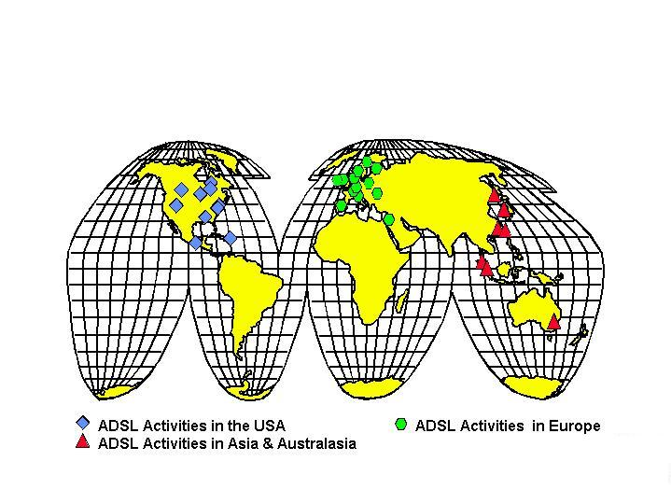
در ايالات متحده، 150 ميليون نفر دسترسي مسقيم به اينترنت دارند و هزينه ماهيانه استفاده از اينترنت براي يك خانواده حداقل 3/29 دلار معادل 3/2 درصد درآمد فرد در جامعه است و 35 درصد كاربران خانگي نيز از خطوط براي اتصال به اينترنت استفاده مي‌كنند. اين در صورتي است كه در جامعه ما پرداختن 25 هزار تومان براي استفاده از اينترنت پر سرعت. هنوز جا نيفتاده و در نتيجه شركت ‌هاي pap ناچار هستند براي گسترش اين خطوط قيمت محصولات خود را پايين آورند.

شکل 4-9 : کاربرد ADSL در جهان
يكي از مشكلات اساسي شركت‌هاي pap علاوه بر نبود فرهنگ مناسب براي استفاده از اين خطوط، كمبود محتوا در اينترنت است كه نياز مردم را براي استفاده از اين تكنولوژي كاهش داده است. براساس تحقيقات شركت IDC در سراسر دنيا 8 ميليون و 980 هزار مشترك خانگي از مودم كابلي براي اتصال به اينترنت استفاده مي‌كنند در صورتي كه 9 ميليون و 300 هزار نفر از خطوط ADSL بهره مي گيرند. در اين ميان كره جنوبي با 55 ميليون جمعيت بيشترين مصرف كننده ADSL در جهان است و اكثر شركت‌هاي فعال در اين زمينه در كره، قرار دارند.
□ آينده ADSL
آینده ADSL روشن است. تعداد کاربران بسیار بیشتر خواهد بود. در آمریکا بزرگترین رقیب ADSL در حال حاضر دستیابی به طریق کابل تلویزیون کابلی است، چون تقریبا قیمت های آنها یکسان است.
از تولد‌ADSL در كشورهاي توسعه يافته بيش از يك دهه مي‌گذرد و اكنون فناوري بي سيم (Wireless) در بسياري از كاربردها، جايگزين ‌ADSL شده است.
اماكماكان اين فناوري در بسياري از كشورها‌مانند‌ايران، اولين راهكار دستيابي به اينترنت پرسرعت است.
بسياري‌ازمفاهيم‌‌IT مانند دولت‌الكترونيكي، بانكداري الكترونيكي، دانشگاه مجازي و آموزش الكترونيكي جز با دسترسي به شاهراه‌هاي پرسرعت تبادل اطلاعات و شبكه اينترنت تحقق‌پذير نخواهند بود.
اگر بخواهيم از گام بعدي در توسعه شبكه‌هاي ‌‌ADSL نام ببريم، بايد به فناوري VDSL اشاره كنيم.
VDSL) Very high bit-rate DSL) سرعت انتقال‌داده را تا مرز 25 مگابيت پيش‌خواهد برد كه در مقايسه با سرعت كنوني (بصورت عملي ‌‌2 ‌‌مگابيت بر ثانيه) بي‌شك، جهشي چشمگير خواهد بود .
ضمیمه:
و اما در نهایت: پرسش و پاسخ در مورد خدمات اینترنت پر سرعت ADSL و تست نمونه عینی آن با همین سیستم مودم خودتان
تعریف خدمات ADSL چیست؟ خدمات ADSL راهکاریست كه با استفاده از امكانات موجود مخابراتي، بدون اشغال كردن خط تلفن و بدون نیاز به شماره‌گيري مجدد امكان اتصال به اينترنت با سرعت بالا را به كاربر مي‌دهد.
مزاياي سرويس ADSL نسبت به سرويس Dial up چيست؟
_ سرعت بالا (تا ٤٠ برابر سرعت Dial up )
_ اتصال دائم (فارغ از شماره گیری های مکرر و شنیدن بوق اشغال)
_ عدم نیاز به شماره گیری
_ عدم اشغال خط تلفن
_ عدم نیاز به سیم ‌كشي اضافي
_ جلوگيري از پرداخت هزينه‌هاي پالس مكالمات در زمان برقراری ارتباط به اینترنت
علت دريافت وديعه به چه منظور مي‌باشد؟
_ هزينه‌هاي مخابرات
_ هزينه‌هاي نصب و راه‌اندازي
_ هزينه‌هاي نگهداري
_ بدون تعهد طولاني مدت
_ سرويس مداوم
_ خاتمه سرويس با ۳٠ روز اطلاع قبلي
پایه و اساس محاسبه میزان ترافیک ماهانه چیست؟
براساس Download در ماه میباشد.
Splitter Micro Filter چیست و قیمت آن چند است؟
برای نصب مودم ADSL در منزل يا محل کار نياز به يک دستگاه کوچکی به نام splitter (جدا کننده) ميباشد که عمل تفکيک امواج صوتی (تلفنی) و ديتا را بر روی خط تلفن انجام ميدهد چنانچه پارازيت روی خط تلفن مشاهده شود با وصل نمودن Micro Filter در مسير تلفن از پارازيت جلوگيری ميشود. Splitter بصورت رایگان و هر ١٠٠٠ تومان است.
نحوه پرداخت وجه اشتراک چگونه است؟
در زمان ثبت نام ؛ مشترک متعهد است با تکمیل قرارداد کلیه هزینه های مشخص شده را پرداخت و مودم خود را دریافت نماید.
آیا امکان رویت کارکرد در وب وجود دارد؟
بله؛ با مراجعه به آدرس شرکت مورد نظر بسهولت میتوانند کارکرد خود را مشاهده کنند.
آیا مشترک بصورت الکترونیک از چگونگی وضعیت ترافیک ماهانه خود مطلع میگردد؟
بله ؛ پارس در میزانهای ٧٥% و ٩٠% و ١٠٠% استفاده از سقف ترافیک جهت اطلاع مشترک برای ایشان mail ارسال مینماید؛ تا در صورت تمایل نسبت به تمدید اقدام نمایند ( این برنامه در حال تهیه میباشد.)
مزیت و تفاوت مودم های ۴۵۰۰۰۰ ریالی و ۷۵۰۰۰۰ ریالی چیست؟ [ قیمت فقط برای مثال است ]
مودم های ۴۵۰۰۰۰ ریالی تنها از پورت USB برخوردارند در حالیکه مودم های ۷۵۰۰۰۰ بصورت COMBO هستند؛ یعنی علاوه بر پورت USBاز مزیت Ethernet بهرمند میباشند.
مودم ۷۵۰۰۰۰ ریالی یک مودم DSL حقیقی است؛ چون بهر دو پورت USB و Ethernet مجهزند. حسن مودم ۷۵۰۰۰۰ ریالی اینست که مشترک میتواند از مزیت هر دو پورت برخوردار شود؛ باین مفهوم که پورت USB بسادگی به کامپیوتر و پورت Ethernet را جهت توزیع در شبکه استفاده نماید.
تفاوت USBو COMBO چیست ؟
پورت USB بسادگی به کامپیوتر مشترک وصل میشود؛ در حالیکه پورت Ethernet به یک توزیع کننده مثل سرور یا سوییچ بمنظور توزیع پهنای باند مربوطه در شبکه مشترک متصل میگردد؛ مودم COMBO هر دو پورت را دارد.
تست سرعت و کارکرد:
شما با رفتن به آدرس http://www.parsonline.net/polfarsi/poltindex.htm درمورد فروش و نمونه قیمت این سیستم و نمونه تست آن ( در قسمت Speed Demo ) اطلاعات بیشتری بدست خواهید آورد.

- Bulletin Broad System
- Transmission control protocol/ Internet protocol
- Advanced Research projects Agency
- Internet protocol
- National Science Foundation
- World Wide Web
- Internet serice provider
- ? universal Resource Locator
- User ID
-Password
- Transmission control Protocol/Internet Protocol
- Internet Service provider
- Digital Subscriber Line
- Asymmetric DSL
- Asymmetric DSL
- High Bit- Rate DSL
- ISDN DSL
- Rate - Adaptive DSL
- Symmetric DSL
- Very High Bit- Rate DSL
- Asynchronous Transfer Mode
-
- به تعداد نمونه ها در ثانيه باد (baud) گفته مي‎شود.

